Relatório da Direção

da Igreja
2000 – 2002

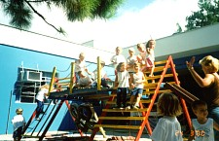 | 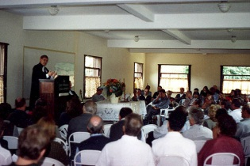 | 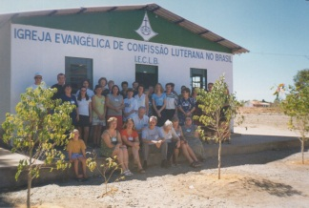 | 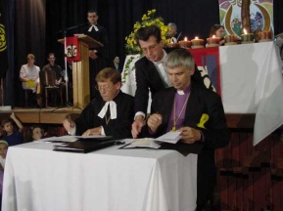 | 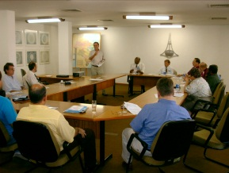

Sumário

1 Relatório da Presidência 2
1.1 Introdução 2
1.2 O lugar do concílio – cidade e paróquia de Santa Maria de Jetibá/ES 3
1.3 Aspectos da realidade nacional e internacional 3
1.4 IECLB em vias de ser igreja mais missionária a partir do PAMI 7
1.5 O PAMI motiva para agradecimento e reconhecimento 19
1.6 . Metas e desafios já propostos a partir do PAMI 22

2. Relatório da Secretaria Geral 23
2.1 Secretaria de Formação 24
2.2 Secretaria de Pessoal 25
2.3 Secretaria de Economia 27
2.4 Secretaria de Comunicação 32

3. Departamentos 34
3.1 Departamento de Catequese 34
3.2 Departamento de Educação 35
3.3 Departamento de Diaconia 36
3.4 Departamento Nacional para Assuntos da Juventude 37
3.5 Conselho de Missão entre Índios 39
3.6 Arquivo Histórico 41

1 Relatório da Presidência

1.1 Introdução

Este relatório abrange um biênio carregado de eventos mui significativos. Basta lembrar o início de um novo milênio e novo século. Mas já no dia 11 de setembro de 2001 o entusiasmo e a expectativa diante do novo sofreram um impacto inesquecível. O sistema da globalização neoliberal, que impera no mundo, foi abalado em seus alicerces. Em meio a toda essa insegurança e desestabilização, cujo desfecho hoje ninguém consegue imaginar, procuram os ser Igreja de Jesus Cristo. Nesse tempo realizamos o primeiro mandato, em todos os níveis de administração, sob a nova estrutura. Temos implantado o Plano de Ação Missionária da IECLB - PAMI e iniciado o processo de sua concretização em níveis nacional, sinodal e, de maneira crescente, também em nível comunitário/paroquial.

Concluídos o primeiro período na nova estrutura e meu último mandato, entendo que o relatório deste biênio deve ser visto à luz de uma caminhada maior, ou seja, o exercício da Presidência ao longo de oito anos. De acordo com a plataforma de 1994, este tempo foi marcado por dois eixos: a) edificar comunidade participativa, acolhedora, terapêutica, missionária; b) exercer a Presidência em postura pastoral-dialogal - decorrentes dos pressupostos teológicos do “Catecumenato Permanente” e do “Ministério Compartilhado”. É natural que também marquem este relatório.
Estou plenamente convicto de que muitos conflitos de relacionamento entre obreiros/as e líderes ou entre corpo docente e corpo discente poderão ser superados ou pelo menos administrados, de maneira evangélica, à medida que praticamos a intercessão de uns pelos outros.

Relações e convênios com entidades e igrejas-irmãs foram renovados, respectivamente criados. Em nível ecumênico, a assinatura da Declaração Conjunta sobre a Doutrina da Justificação representou um marco histórico, que intensificou os diálogos bilaterais no Brasil. Redundou na realização do 1º Encontro entre Bispos da CNBB e Pastores/as Sinodais da IECLB, nos dias 06-08/05/2002, em Porto Alegre. Além de outros eventos, cito apenas esses que mereceriam atenção maior do que este relatório pode dar. Sou obrigado, portanto, a contentar-me em relatar, de maneira seletiva e exemplificada, alguns aspectos relevantes, entre tantos outros, que fui percebendo na jornada pela IECLB, ao longo deste meu último período de Pastor Presidente. Faço-o na perspectiva e a partir do PAMI. Pois ele foi criado com o objetivo de nortear a caminhada da IECLB, ao longo de sete anos.

Antes, porém, de iniciar o relatório propriamente dito, permitam-me ainda uma palavra a respeito da espiritualidade que estimula e sustenta. A confissão evangélico-luterana de que o trino Deus é o Senhor da Igreja, seu Criador, Mantenedor e Consumador nos consola e compromete. Desafia-nos a empenhar todo o nosso saber, querer e agir na missão de Deus como se tudo dependesse de nós. Por outro lado, quando nos defrontamos com o insucesso, apesar de todo nosso empenho, a confiança no senhorio de Cristo representa um profundo consolo e nos guarda da resignação fatalista e do desespero. Nesta fé fui sendo fortalecido em inúmeros encontros com pessoas, grupos e comunidades.

Com discrição e liberdade, freqüentemente, me foi assegurado: “Pastor Presidente, nem de longe imagino como seu ministério o envolve e lhe causa não só alegrias, mas também sofrimentos. Saiba que diariamente intercedemos junto a Deus para que lhe conceda sabedoria, discernimento, perseverança e determinação.” Diante de tais testemunhos tenho respondido, de coração comovido, mais ou menos da seguinte forma: “Muito obrigado, irmão/irmã por sua sensibilidade e empatia! Confesso-lhe que, às vezes, tenho me sentido pequeno, sem saber o que fazer, e também solitário. Por isso, faz muito bem, ao meu coração limitado e carente, ouvir que você não se esquece de interceder pela direção de sua igreja. Este seu amor à igreja me consola, carrega, reanima, inspira e fortalece!”

Compartilho isso por dois motivos. Sobretudo, quero agradecer a Deus e a todas essas pessoas pelos laços de espiritualidade evangélico-luterana que nos irmanam. Tenho a firme convicção de que é por causa dessa espiritualidade, operante entre membros e líderes de comunidade, obreiros e obreiras, que a nossa igreja ainda está unida, apesar de tantas tensões existentes ou já superadas. Ouso afirmar que esta espiritualidade contribuiu para que soubéssemos superar ou pelo menos gerenciar conflitos surgidos, por exemplo, no processo da reestruturação ou mesmo no contexto da polarização entre movimentos.

Além disso, quero animá-los/as a intensificarmos e ampliarmos esta espiritualidade em todos os níveis. Estou plenamente convicto de que muitos conflitos de relacionamento entre obreiros/as e líderes ou entre corpo docente e corpo discente poderão ser superados ou pelo menos administrados, de maneira evangélica, à medida que praticamos a intercessão de uns pelos outros. Pois, um obreiro ou uma obreira, que regularmente carrega sua comunidade em intercessão para junto do trono da graça, vai aprender a enxergá-la com os olhos de Deus e começará a ensaiar sinais concretos de gratuidade. Vai perceber motivos para amá-la e receberá força para suportá-la em suas fraquezas. De modo semelhante, uma comunidade que fielmente intercede por seu obreiro/a vai aprender a encará-lo/a com os olhos de Deus. Começará a alegrar-se com os dons que Deus lhe tem confiado para servir. Tornar-se-á misericordiosa e disposta a suportá-lo/a em suas limitações e fraquezas.

Que Deus nos fortaleça nesta espiritualidade para que saibamos melhor somar em vez de competir ou dividir. Desta maneira Deus nos quer usar como primeiros alvos e primeiros instrumentos de sua missão, visando concretizar os tantos desafios, contidos no PAMI.

1.2 O lugar do concílio – cidade e paróquia de Santa Maria de Jetibá/ES

Transcrevemos as informações recebidas da comunidade anfitriã:

Santa Maria de Jetibá é resultado da imigração que começou por volta de 1858 e teve sua maior expressão em 1872. Do início da imigração até o ano de 1873 chegaram aproximadamente 2.142 pomeranos, fixando-se nestas terras que abrangem hoje o Município de Santa Maria de Jetibá.

A sede do Município fica a 80 Km de Vitória, capital do Espírito Santo. A região é montanhosa – Serra do Mar – com altitude entre 350m a 1.462m (Pedra do Garrafão). A sede fica a aprox. 710m.

A economia é basicamente agrária: 97% das propriedades são de economia familiar. O Município é o maior abastecedor de hortigranjeiros da Grande Vitória. Atende também mercados de Rio de Janeiro, Bahia, Minas Gerais. Anualmente se produzem aprox. 150 mil toneladas de hortaliças. O Município é o segundo maior produtor de ovos do País, com produção de 2.900.000 ovos/dia. O café também é atividade para pouco mais de 2.000 famílias. O Município, que se desmembrou de Santa Leopoldina, foi fundado em 06.05.1988.

A Comunidade de Confissão Luterana em Santa Maria de Jetibá se reunia, durante os primeiros anos, na escola, construída em 1882. Em 1904 foi construído o primeiro templo, mesmo ano em que a comunidade recebeu seu primeiro pastor, Henrique Wrede, com moradia em Santa Maria de Jetibá.

Hoje, a comunidade é composta por 1.360 famílias. A Paróquia de Santa Maria de Jetibá é formada pelas Comunidades Santa Maria de Jetibá, Recreio e Alto Recreio, num total de 1.591 famílias.

A Presidência da Paróquia é dividida entre quatro diretores: de administração, de missão, de serviços eclesiásticos e de comunicação.

1.3 Aspectos da realidade nacional e internacional

Toda a bíblia testifica que Deus quer encarnar em realidades concretas para preservar e promover vida. Com essa missão ele nos contempla e alcança, compromete e envia. Por isso não é mera formalidade se, no início do relatório, procuramos enfocar a realidade, mas é preocupação inerente à missão. Devido à limitação de espaço, porém, podemos enfocar somente alguns aspectos que servem de exemplo para uma ampla realidade multifacetada, característica do mundo pós-moderno.

1.3.1 – Aspectos sociais e políticos
O mundo parece ficar cada vez menor em termos geográficos. A informática vence as distâncias em fração de segundos. Isso, porém, ainda não melhora a comunicação entre as pessoas.
Um sistema político-econômico de caráter neoliberal impera no mundo. Ele se manifesta através de entidades e conglomerados multi e transnacionais como, por exemplo, o Grupo dos 7 (respectivamente 8), Fundo Monetário Internacional (FMI), Banco Mundial (Bird). No mundo globalizado, os avanços científicos e tecnológicos e as riquezas se concentram crescentemente na mão de poucos povos, grupos e pessoas, em vez de serem socializados. É por isso que o Fórum Social Mundial reivindica uma globalização social.

Estes poucos traços sociais, econômicos e políticos da realidade global bastam para percebermos sua tendência excludente e desumana. Com alguns exemplos ilustraremos a maneira de ela se manifestar em nosso contexto brasileiro.

Conforme a revista Veja, edição especial, Ano 35, Nº 19, p. 16, o Brasil figura entre os países do Primeiro Mundo e, simultaneamente, entre os de maior pobreza. “Se os países fossem agrupados em faixas segundo a renda per capita, o Brasil estaria ao lado de México, Chile, Costa Rica e Malásia, em que a renda per capita se situa entre 3500 – 6000 dólares. Entre esses, porém, o Brasil tem o percentual mais elevado de pessoas que vivem abaixo da linha da pobreza (35% da população = 53 milhões) . 10% da população detêm 50% da riqueza nacional e esses alcançaram parâmetros e níveis de Primeiro Mundo” (p. 18).

Soma-se a essas distorções preocupantes a privatização de empresas governamentais, o que pode parecer, à primeira vista, algo de muito racional. Contudo, ela anda de mãos dadas com o fato de, durante a década 90, o número de empresas comandadas por poderes estrangeiros ter aumentado de 15% para 36% (conforme Veja, op. cit., p. 39). Falando desprotegidamente devemos admitir que estamos permitindo ou mesmo promovendo que empresas estrangeiras ou transnacionais, de maneira progressiva, abocanhem empresas privadas e governamentais brasileiras.
A estrutura e a administração não têm sentido em si mesmas, mas somente à medida que se desincumbem de sua função instrumental. “Estão, portanto, a serviço da missão da comunidade” (PAMI, p. 17).

Outro exemplo de contradições consta no jornal Correio do Povo, 10/06/2002, p. 6: “a cada dois minutos morre uma criança no país, devido à desnutrição, e a cada cinco, um adulto é vítima de problemas decorrentes da obesidade”.

Diante desses fatos contraditórios levantam-se vozes dentro e fora da igreja que reivindicam vida mais digna e justa: “o combate à fome e à pobreza é uma exigência ética. Para a erradicação da fome não basta insistir apenas no crescimento econômico. O Brasil é um país desigual e injusto. A desigualdade é a única questão que se mantém estável, ao longo da história brasileira. A fome, num dos maiores países exportadores de alimentos do mundo, é um escândalo (...) A grande razão da fome no país deve-se à desigualdade social, à ausência de uma autêntica reforma agrária, à falta de oportunidades de trabalho e à remuneração justa” (segundo Teobaldo Witter, em: O Caminho, Ano XVIII, n. 6, junho 2002, p. 9). A essas causas calamitosas da pobreza e miséria brasileira se acrescenta, com igual peso, a falta de acesso a saúde e educação para os menos privilegiados.

Não é de admirar que esta realidade social e política contribua para um crescente desinteresse político da população. Além disso, faz aumentar a onda de violência que assola o mundo. Gera um sentimento de insegurança e medo que afeta ricos e pobres. Enquanto isso, a perpetuação ou mesmo o agravamento das desigualdades sociais é co-responsável por um elevado índice de desemprego e trabalho informal.

1.3.2 – Aspectos culturais e religiosos
A realidade de não-vida, sinalizada em alguns traços, leva muitas pessoas à resignação e à perda de objetivo e sentido de vida. De muitas maneiras, dependendo do nível e do tipo de educação e do embasamento religioso, pessoas reagem ou com esforço redobrado para resistir e subir ou com apatia, fuga para o underground do mundo das drogas e da violência.

Outras pessoas procuram enfrentar essa realidade adversa recorrendo à religião. Justamente no campo religioso o Censo de 2000, segundo o jornal Zero Hora 28/05/2002, p. 32, percebe uma mudança de comportamento. A estatística mostra o seguinte quadro: o número de católicos caiu de 82,8% para 73,6%, perfazendo um perda de 11,2%; o de evangélicos aumentou de 8,5% para 15,4%, perfazendo um aumento de 80,0%; mas o número de pessoas sem-religião aumentou de 4,7% para 7,2%, perfazendo um aumento de 53,4%. Aparentemente as pessoas não recorrem mais tanto às igrejas históricas. Imagino que o aumento do número de evangélicos não se refira tanto às igrejas históricas, mas predominantemente às igrejas pentecostais e neopentecostais.

Chama atenção especial o crescimento assustador do número de pessoas sem religião. Esse dado requer de nós uma profunda avaliação, com vistas à definição de nossa proposta religiosa tanto para as pessoas que ainda buscam na religião uma resposta ,bem como para as que dela já desistiram.

1.3.3 – Aspectos marcantes da realidade da IECLB após a reestruturação
O XXII Concílio, realizado em outubro de 2000, em Chapada dos Guimarães/MT, certamente teve seu significado histórico no fato de ser o primeiro concílio que aconteceu num sínodo distante. Dessa maneira, expressa-se a firme vontade da IECLB em assumir o seu papel de ser igreja no Brasil. Pessoas leigas das comunidades, via sínodos, ocuparam seu lugar no processo de avaliação e planejamento da caminhada da IECLB. A aprovação do Plano de Ação Missionária – PAMI, dos Elementos Norteadores da Liturgia do Culto e o reforço dado ao caderno IECLB no pluralismo religioso, como documentos orientadores para a caminhada da IECLB, certamente foram os pontos altos desse conclave. Eles, além dos documentos normativos - Constituição e Regimento Interno - ajudaram e continuam a orientar no processo de solidificação da nova estrutura.

1.3.3.1 – O processo de solidificação da nova estrutura
A Constituição, no seu Art. 3º, define o objetivo e a missão da IECLB através das seguintes palavras: “propagar o Evangelho de Jesus Cristo; estimular a vivência evangélica pessoal, familiar e comunitária; promover a paz, a justiça e o amor na sociedade; participar do testemunho do Evangelho no País e no mundo”. É esta a missão que Deus realiza na e através da comunidade. A fim de que ela reconheça, abrace e execute a missão de Deus, existe a estrutura eclesiástica. Dela fazem parte pessoas-líderes, presbíteras, colaboradoras e obreiras nos diferentes níveis, ou seja, no comunitário/paroquial, no sinodal, nacional ou setorial. A estrutura e a administração não têm sentido em si mesmas, mas somente à medida que se desincumbem de sua função instrumental. “Estão, portanto, a serviço da missão da comunidade” (PAMI, p. 17).

As competências específicas de cada nível administrativo são descritas no PAMI, p. 19. Os ministérios bem como os administradores cooperam nesse sentido, com igual dignidade, mas em funções e responsabilidades específicas. Somos co-responsáveis por toda a missão. Os poderes são descentralizados, de sorte que eles têm sua analogia nos diferentes níveis. É por isso que o Pastor Sinodal, por exemplo, é responsável pelo zelo da unidade confessional em sua área, assim como o Pastor Presidente o é em nível nacional. Um é o braço estendido do outro e ambos se complementam. Semelhante é a distinção e relação entre Conselho da Igreja e Conselho Sinodal. Essa relação é analógica também para o nível comunitário/ paroquial.
Constatou-se que comunidade com boa saúde cresce. Ela cresce em solidariedade, em partilha fraterna, na ação diaconal, na participação dos membros, na disposição de servir com o tempo, os dons, talentos e bens e no ofertar de dinheiro. São estas algumas das respostas ao amor com que “Deus nos amou primeiro”. O entusiasmo e a alegria alimentam a saudável auto-estima e o orgulho de pertença. Tal comunidade chama atenção, contagia e desperta o desejo.

A Presidência, em sintonia e cooperação com a Secretaria Geral, não mediu esforços para ajudar sínodos, paróquias, instituições e setores de trabalho para melhor entenderem, assimilarem e assumirem as suas respectivas competências. Para tanto se serviu de cartas, visitas, palestras e seminários.

Ao sínodo cabe uma responsabilidade central no que diz respeito ao zelar, administrar, equipar e instrumentalizar as comunidades, com vistas à missão. Pois ele é o elo mais próximo das comunidades entre si, bem como delas para com a IECLB como um todo. No sínodo as comunidades têm seu ouvido e sua boca junto à IECLB. E a IECLB tem nele seu ouvido e sua boca mais próximos junto às comunidades. Com um braço ele serve às comunidades e, com o outro, ao todo da IECLB. Esta tem no sínodo seu braço estendido para as comunidades. Por causa deste lugar central do sínodo dentro da estrutura, a Presidência lhe dedica atenção especial. Realiza anualmente um encontro com os pastores sinodais e outro encontro juntamente com os presidentes sinodais. Embora estes grêmios não tenham poder deliberativo, cabe-lhes a importante função de avaliar a caminhada e fazer, junto ao CI, proposições de reorientação da mesma. Nestes encontros a Presidência recebe o apoio em sua tarefa de zelar pela unidade da igreja e de estimular para a missão.

Além disso, a Presidência procura fazer-se presente para palestrar e pregar no sínodo em eventos importantes como em assembléias sinodais e seminários com o Conselho Sinodal, com obreiras e obreiros e líderes, em Dia da Igreja e em datas comemorativas especiais. Num desses encontros um presbítero, referindo-se à nova estrutura, afirmou: “Agora, sim, a igreja chegou mais perto da gente e a gente chegou mais perto dela. A direção da comunidade participa das decisões e ações do sínodo e, por meio dele, de toda a IECLB. E o sínodo sabe do que se passa na comunidade. Muito mais pessoas estão sendo envolvidas na missão da igreja. Este novo jeito de sermos igreja promete dar bons frutos!”

No processo de solidificar a nova estrutura, a discussão sobre o Estatuto do Exercício Público do Ministério Eclesiástico - EEPME, aprovado pelo XXI Concílio em 1998, tem recebido importância toda especial. Percebem-se perguntas relevantes, tais como: conseguiremos expressar convincentemente que existe somente um único ministério confiado por Deus à comunidade? Será possível evidenciar que os ministérios específicos são desdobramento do único ministério eclesiástico e para ele estão voltados? Como assegurar que possuem dignidade igual embora tenham funções e responsabilidades distintas, no processo de conscientização e equipação da comunidade para sua missão? Encontraremos uma maneira legítima, responsável e convincente de reler os escritos confessionais no tocante à pregação da palavra e à administração dos sacramentos? Conseguiremos expressar a maneira dos ministérios participarem do único ministério eclesiástico e como cada qual se distingue em relação aos demais? Conseguiremos identificar o ministério missionário em seu sentido primordial de ultrapassar fronteiras, principalmente geográficas, culturais, raciais e religiosas? Em que medida nossa reflexão sobre ministério e ministérios na IECLB deve movimentar-se dentro dos parâmetros da grande família luterana e até que ponto temos o direito e o dever de reler e reelaborar conceitos sobre ministério, ministérios e ordenação a partir de nosso contexto à luz da visão do ministério compartilhado?

São algumas perguntas, entre outras, que a proposta do Estatuto do Ministério Ordenado - EMO procura contemplar. Devem ser ponderadas e avaliadas com muita sobriedade, coragem e clareza, por este XXIII Concílio da Igreja.

1.3.3.2 – Divulgação e implantação do PAMI
A Presidência, reunida em seu encontro anual com os dois colegas 1º e 2º Pastor Vice-Presidente, já em janeiro de 2001, estava ciente de que não bastaria o PAMI ser aprovado pelo concílio para impulsionar a IECLB, para a sua tarefa missionária. Percebeu-se a necessidade de propagá-lo amplamente em todos os níveis e setores da igreja. Por isso, entrementes, foram impressos 25 mil exemplares, em 04 edições, e distribuídos aproximadamente 22 mil exemplares.

Além disso, a Presidência procurou propagar, de muitas maneiras, em quase todas suas atuações a visão do PAMI, apostando primordialmente em pessoas multiplicadoras. Palestrou com pastores e presidentes sinodais sobre as implicações do PAMI para o sínodo. Em conferências de obreiros/as enfocou as implicações do PAMI para os ministérios específicos. Em retiros de corpo docente da Escola Superior de Teologia - EST, da Faculdade de Teologia Evangélica em Curitiba – FATEC e da Faculdade Luterana de Teologia em Mato Preto – FLT bem como em seminários com diretores/as da Rede de Escolas Evangélicas palestrou sobre as implicações do PAMI para a formação. Com o mesmo intuito realizou aulas inaugurais na EST e na FLT. Em retiro do Conselho Nacional da Juventude Evangélica – CONAJE palestrou sobre as implicações do PAMI para o trabalho da juventude. Em analogia refletiu também com a direção nacional da OASE e com o Fórum da Mulher Luterana bem como com os homens da Legião Evangélica.
enquanto a IECLB tiver um objetivo comum, capaz de entusiasmar e cativar, a exemplo do PAMI, ela crescerá em sua força, expressão e credibilidade e terá uma importante contribuição a dar no contexto nacional e internacional.

Nos encontros com os presidentes e os pastores sinodais a Presidência facilitou o compartilhar de alegrias e dificuldades na implantação e concretização do PAMI em cada sínodo. Dessa maneira, oportunizou o estímulo mútuo e acentuou a importância de elaborar planejamentos missionários estratégicos em nível sinodal. Neste processo fixaram-se duas prioridades comuns e comprometedoras, a serem perseguidas em toda a IECLB, nos próximos dois anos: a) enfocar e trabalhar, com regularidade, em todas as comunidades, em todos os setores de trabalho e todas as instituições a questão de fé e compromisso, ou seja, a relação da fé com o nosso tempo, nossos dons, talentos, bens e dinheiro; b) buscar por novos modelos de comunidade e ministérios visando à sustentabilidade dos mesmos.

Justamente esta última prioridade norteou, em grande parte, o Seminário sobre Missão, realizado pela Presidência nos dias 01 a 03/05/2002 em São Leopoldo/RS. Sob o tema “Como construir comunidade em lugares em que a IECLB ainda não está presente?” reuniram-se trinta pessoas representantes dos diferentes segmentos da IECLB. Constatou-se que comunidade com boa saúde cresce. Ela cresce em solidariedade, em partilha fraterna, na ação diaconal, na participação dos membros, na disposição de servir com o tempo, os dons, talentos e bens e no ofertar de dinheiro. São estas algumas das respostas ao amor com que “Deus nos amou primeiro”. O entusiasmo e a alegria alimentam a saudável auto-estima e o orgulho de pertença. Tal comunidade chama atenção, contagia e desperta o desejo de fazer parte dela.

Trocaram-se experiências muito peculiares, feitas em contextos diferentes como os de Porto Alegre-RS (Navegantes), Palhoça-SC, Itapema-SC, Santo André-ABCD Paulista, Monte Mor-SP e na Missão Zero em cidades como Três Lagoas-MS, Araçatuba-SP, Birigüi-SP, além de outras. Perguntou-se pelo perfil da nova comunidade, pelas metodologias adequadas para construí-la, pelos perfis de ministérios necessários e pela sustentabilidade da criação e manutenção de novas comunidades.

A partir dessa busca constatou-se que a comunidade existente precisa ser envolvida num permanente processo de reforma, com vistas à missão pela vivência solidária e à ação diaconal, ultrapassando todo tipo de fronteiras. Nesse sentido foram elaborados critérios norteadores para recriar comunidade existente bem como critérios orientadores para criar nova comunidade. A fim de multiplicar os resultados deste seminário, uma comissão de três participantes está elaborando um caderno, a ser lançado neste concílio.

Foi gratificante experienciar que pessoas de contextos tão peculiares e diferentes, com ênfases e estratégias distintas, mesmo identificadas com o Movimento Encontrão, a Renovação Carismática, a Pastoral Popular Luterana ou com nenhum desses, mas simplesmente com a IECLB, estavam preocupadas com o objetivo maior de recriar e criar comunidade juntos. Parecia que cada qual tinha consciência da relatividade de sua própria teologia e proposta missionária. Ninguém se julgava pronto. Sabia-se o caminho. E, por isso, estava aberto para ouvir as alegrias e dificuldades do outro. Por mais diferentes e antagônicos que tenham parecido determinados aspectos das diferentes experiências e propostas, predominou o sentimento de que convergiam no objetivo maior da busca conjunta por comunidade com saúde. Esta experiência marcou a todos os participantes, inclusive o representante da igreja parceira da Noruega.

Pessoalmente, fiquei fortalecido na convicção de que, enquanto a IECLB tiver um objetivo comum, capaz de entusiasmar e cativar, a exemplo do PAMI, ela crescerá em sua força, expressão e credibilidade e terá uma importante contribuição a dar no contexto nacional e internacional.

1.3.3.3 – Primeiros frutos da concretização do PAMI
Com gratidão a Deus já podemos identificar os primeiros frutos da concretização de Propostas Concretas e de Desafios Específicos do PAMI (cf. p. 21-27). Destacamos os seguintes:
- Dentro do objetivo do PAMI - recriar e criar comunidade juntos – foram criados 55 novos campos de trabalho, de forma que o temido excesso de obreiros/as recém formados/as não se confirmou;
- Em muitos sínodos já existe um grupo permanente de missão, o que lamentavelmente ainda não conseguimos em nível nacional (cf. PAMI, 3.9);
- Em quase todos os sínodos bem como em algumas paróquias foi elaborado um plano missionário estratégico (cf. PAMI 3.1);
- Sínodos realizam em seu âmbito um Dia da Igreja, com participação de milhares de pessoas, oportunizando a experiência do sentimento de pertença a uma grande família;
- Muitas comunidades/paróquias investiram na comunicação e no marketing, colocando placas identificadoras e convites em seus prédios e nas entradas das cidades (PAMI, 3.2 e 3.3);
- Há intensificação de cursos de formação de lideranças, de pessoas colaboradoras para coordenação de grupos comunitários, para visitação e serviços de diaconia comunitária (PAMI 3.13 bem como p. 27, item 2). Nesse sentido, o Instituto de Capacitação Teológica Especial – ICTE da EST e o Departamento de Diaconia, entre outros, estão prestando valioso assessoramento;
- Um crescente número de comunidades realiza o Dia de Missão, no Domingo de Pentecostes, com ofertas para o Fundo de Missão da IECLB (PAMI, 3.8);
- A criação do Conselho Nacional de Comunicação – CONAC e o surgimento de Coordenadores Sinodais de Comunicação estão intensificando a comunicação em todos os níveis da IECLB. Alguns sinais concretos disso são: jornais regionais em quase todos os sínodos, aumento da tiragem do Jornal Evangélico Luterano (26.000 exemplares), materiais visuais de marketing referente ao tema do ano, presença na Internet, presença crescente na imprensa secular, em rádios e TV, etc. (PAMI, 3.18);
- Cresceu a consciência de que se faz necessário trabalhar, com regularidade, a questão de fé e compromisso com o tempo, os dons, talentos, bens e dinheiro. Os pastores sinodais declararam este desafio como prioridade (confira PAMI, p. 27, item 3). Nesse sentido, aumenta o número de seminários em sínodos e comunidades, em que a secretaria geral presta assessoria.

1.4 IECLB em vias de ser igreja mais missionária a partir do PAMI

Igreja de Cristo é missionária. Caso contrário, não é igreja cristã. Esta consciência, contudo, precisa receber novos impulsos em cada tempo e lugar. Foi por isso que já na minha primeira plataforma de candidato à Presidência, em 1994, falei da visão de igreja como igreja de comunidades mais acolhedoras, participativas, terapêuticas e missionárias. Falar em “mais missionárias” pressupõe que já o são, mas que é preciso atualizar, contextualizar e intensificar sua expressão missionária. E isso, segundo a máxima luterana - a igreja em permanente reforma - só pode ser entendido como um processo dinâmico que não deve acabar. Ele implica avaliação periódica, reorientação teológica e prática, ou seja, planejamento estratégico, em todos os níveis. Justamente nesse sentido, o PAMI foi elaborado como subsídio e estímulo. Quer servir como elo de ligação e união entre as mais diferentes propostas e experiências missionárias.
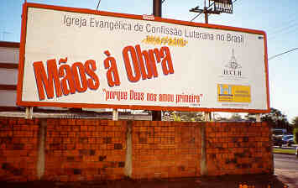

A seguir, enfocaremos os aspectos principais que dizem respeito à concretização do PAMI.

1.4.1 – Temas e lemas de ano alusivos ao PAMI
Já desde 1976, os temas e lemas de ano, formulados anual ou bienalmente, representam um importante elemento de interligação e união de comunidades, distritos, regiões ou sínodos, em torno de um objetivo comum (cf. Anuário Evangélico 2001, p. 83). A partir do XXI Concílio, tivemos a preocupação de propor temas e lemas de ano que tivessem uma relação direta com o PAMI, objetivando realimentar a motivação missionária, através da implementação das propostas concretas e dos desafios específicos.

Nesse sentido, fomos desafiados, em 2001, pelas palavras de Cristo “Fazei discípulos ...” (Mt 28.18) “ para que tenham vida ... em abundância” (Jo 10.10). Percebemos que na vontade de Cristo as realidades diferentes convergem em direção à preservação e promoção de vida digna e abundante.

Em 2002, estamos sendo convocados a colocar Mãos à Obra “porque Deus nos amou primeiro” (1 Jo 4.19). Estamos aprendendo que, a exemplo da reconstrução da cidade e do templo de Jerusalém no tempo de Neemias, somos convocados a unir os nossos saberes, nossas forças e experiências para promover o pão de cada dia. Não para merecer o céu, muito antes, por ganharmos a salvação de graça mediante a fé, por isso servimos a Deus com nosso tempo, nossos talentos, dons, bens e nosso dinheiro, praticando o amor diaconal.
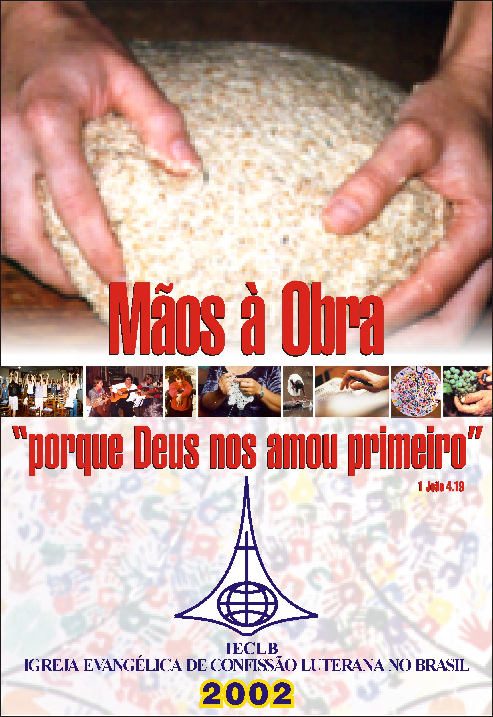

A fim de animar e estimular líderes, obreiros e obreiras a trabalharem o tema em todos os níveis da igreja, estão sendo colocados à disposição diversos materiais. Entre eles lembramos os seguintes: cartaz, calendário de bolso, calendário de mesa, caderno de reflexão inicial, outdoor, banner e caderno de estudos bíblicos elaborado, em forma de mutirão, por colegas do Sínodo Rio Paraná em cooperação com a Secretaria de Comunicação. Somos gratos por este empenho na criação de materiais de estudo.

1.4.2 – O PAMI estimula o culto da comunidade
Ouve-se falar, com freqüência crescente, que “culto é o encontro da comunidade com Deus”. Centra-se, por conseguinte, a atenção naquilo que nós fazemos ou deixamos de fazer no culto. Culto torna-se obra nossa. Já que sempre ficamos devendo em nosso próprio esforço, o culto perde sua graça e nós perdemos a alegria de nele participar.

O lema da IECLB para 2002 (1 Jo 4.19) nos lembra que o amor de Deus antecede ao nosso amor e possibilita o nosso amor recíproco nas relações inter-humanas. Isso também vale para o culto. Nele, Deus se encontra com a comunidade e lhe serve por meio da palavra e dos sacramentos. Culto é o encontro de Deus com a comunidade (e não o inverso!). Ele nos serve primeiro para que nós lhe sirvamos no mundo em que vivemos com nosso tempo, nossos dons, talentos, bens e dinheiro. Pelo fato de Deus nos servir e amar primeiro no culto, nós podemos responder a seu amor através do louvor e da adoração, já no próprio culto e depois no dia-a-dia por meio do serviço diaconal. A dedicação de toda a nossa vida é o culto racional que agrada a Deus, conforme Rm 12.1. Essa compreensão teológica de culto é fundamental para uma reforma litúrgica autêntica e alvissareira.

De maneira semelhante, observa-se, em alguns casos, que os sacramentos recebem um enfoque muito horizontal e se orientam naquilo que nós, seres humanos, fazemos (isto é, recebem uma orientação antropocêntrica). Por mais importante que seja valorizar a dimensão horizontal, ela somente pode ser decorrente daquilo que Deus faz primeiro. Ele nos acolhe, aceita, perdoa, justifica. Incorpora no mistério da grande família de Deus, no corpo de Cristo. Isso nos liberta para a comunhão solidária em partilha fraterna de uns com os outros. Este embasamento teológico luterano precisa ser expresso pelos textos e pelas formulações litúrgicas. Requer-se, pois, respeito diante do sagrado e diante de textos litúrgicos como as palavras da instituição da ceia do Senhor e requer-se zelo na oração eucarística. Por mais que os sacramentos devam espelhar o caráter de comunhão, essa deve ser vista em sua dupla direção: vertical e horizontal. E justamente por causa da alegria não se pode omitir a dimensão do perdão dos pecados. Pois ele possibilita a autêntica alegria da nova comunhão.

Os elementos norteadores do culto luterano, aprovados no XXII Concílio, bem como as orientações sobre o culto contidas no caderno IECLB no pluralismo religioso, devem ser observados com carinho. Somente assim será possível desenvolvermos um perfil de culto luterano, identificável em qualquer parte do Brasil. Do referido caderno, com uma edição de 10 mil exemplares, foram distribuídos ou vendidos 7 mil e 500 exemplares.

Após seis anos de trabalho, foi possível lançar, durante o Encontro da Presidência com os Presidentes e Pastores Sinodais, em São Leopoldo, dia 23/09/2001, o hinário da IECLB Hinos do Povo de Deus, volume 2. Ele acrescenta ao número 306 do volume 1, 200 novos hinos, sob os números de 307 – 493. Uma comissão representativa realizou a coleta e a seleção de maneira criteriosa. Agradecemos a ela bem como à equipe de editoração. Esperamos que as comunidades, os setores de trabalho e, não por último, as instituições de formação recebam e utilizem o hinário como meio de identificação com sua igreja. O amor a ela se expressa de maneira especial pelo canto em comum.

Os elementos básicos e norteadores que devem identificar o culto na IECLB, aprovados pelo XXII Concílio, requeriam um novo Prontuário Litúrgico. Pois o manual Celebrações do Povo de Deus – CPD ainda não pressupunha esses elementos. O novo prontuário foi elaborado, com ampla participação de sínodos, sob a coordenação do P. Dr. Romeu Martini e será apresentado ao XXIII Concílio. Esperamos que, uma vez aprovado, ele se torne orientador para a vida litúrgica em todos os níveis da IECLB, para que membros de qualquer recanto do vasto Brasil possam identificar-se nas celebrações litúrgicas como membros de uma mesma igreja. Este é o desafio para obreiras e obreiros, equipes litúrgicas e líderes.
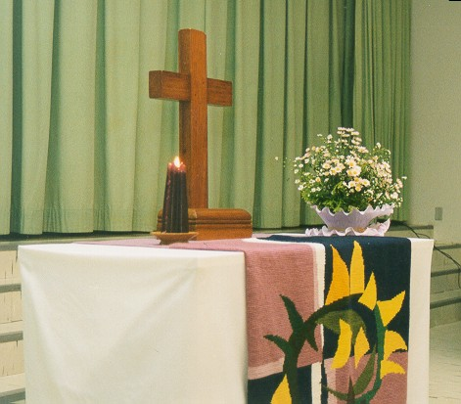
altar Escola Superior de Teologia, em São Leopoldo/RS

1.4.3 – O PAMI intensifica a comunicação em todos os níveis
O Jornal Evangélico Luterano ganhou em importância através de algumas edições especiais sobre assuntos específicos como, por exemplo, Espírito Santo, ou Pentecostes. Hoje o jornal tem 7 mil assinantes fixos e uma edição de 26 mil exemplares. Na função de diretor do jornal agradeço a toda a equipe coordenada pelo Secretário de Comunicação, especialmente a Senaldo Wächter na função de administrador voluntário, bem como a Ingelore Starke Koch pela redação do encarte em língua alemã, que a partir de 06/2002 foi suspenso.

Com muita satisfação já informamos que o ensaio de edições especiais do JorEvLut., de princípio bem sucedido, está nos animando a criar uma revista, a ser lançada em outubro p.v. Caracterizar-se-á pelo estilo daquelas edições especiais, mas terá uma apresentação mais cativante. Será colocada à disposição pelo preço de embalagem e envio por apenas R$ 1,90. Que tal as comunidades/ paróquias, setores de trabalho e instituições encomendarem já agora o número suficiente para poderem brindar, com a primeira edição desta revista da IECLB, a todas as pessoas-líderes, colaboradoras e obreiras em seu âmbito!?

Destaco, com alegria e gratidão, que a Secretaria de Comunicação se tem empenhado, de maneira significativa, na criação e motivação do Conselho Nacional de Comunicação – CONAC. Este, por sua vez, entende sua tarefa primordial no sentido multiplicador e instrumentalizador. Assim, já existe em diferentes sínodos um conselho de comunicação a motivar e equipar as comunidades em seu empenho por melhor comunicação. Ao viajar pelos sínodos e pelas comunidades, registro com satisfação que templos e prédios eclesiásticos estão identificados com o símbolo da IECLB (PAMI, 3.2). Da mesma forma vejo em pontos estratégicos de vilas, bairros, cidades e metrópoles placas identificadoras e convidativas, contendo o símbolo da IECLB e indicação de local, dias e horários de encontros da comunidade (PAMI, 3.3). São respostas claras e importantes a desafios do PAMI.

Muito promissora é a iniciativa de elaborar, em cooperação com a Igreja Ev. Luterana do Brasil – IELB, pequenos programas televisionados (“clipes”), com duração de 30 segundos, por ocasião do Dia da Reforma (31 de outubro).

Percebe-se também crescente presença de nossas comunidades na rádio em nível local e regional. A título de exemplo mencionamos a Comunidade Evangélica de Blumenau/SC e a Comunidade Evangélica de Panambi/RS, que assumiram sob sua responsabilidade uma emissora de rádio. A Rádio União FM de Novo Hamburgo/RS inaugurou um novo prédio para atualizar e ampliar suas instalações. Cresce também nossa presença na imprensa local, estadual e nacional, seja por artigos, reportagens ou entrevistas. A Secretaria de Comunicação atua em estreita ligação com a LB-Brasil, uma empresa de comunicação e marketing, e a empresa jornalística Marco Zero. Dessa forma estamos atendendo metas do PAMI (itens 3.17-19).

1.4.4 – O PAMI faz avançar na área de formação
Registramos com satisfação que na EST foi estabelecida uma importante ligação interministerial, através da criação do núcleo-comum de formação teológica. A partir dele se constróem os ramos de formação para os ministérios específicos, ou seja, o diaconal, o catequético-educacional e o pastoral. Concretiza, dessa maneira, um aspecto fundamental do “ministério compartilhado”.

Após longos anos de empenho por parte da EST, obtivemos o reconhecimento oficial pelo Ministério de Educação e Cultura – MEC do curso de teologia, sendo que primeiramente no IEPG e agora também na Faculdade de Teologia. Nosso curso de teologia foi o primeiro no Brasil a ser autorizado pelo MEC. Uma vez reconhecido, possibilita a realização de ênfases em pastorado, diaconia e educação cristã, em níveis de bacharelado e pós-graduação.

Em decorrência disso, aconteceu também a autorização pelo MEC do curso de teologia no CETEOL em Mato Preto-SC, denominado doravante Faculdade Luterana de Teologia - FLT-CETEOL. É mantido pela Missão Evangélica União Cristã, São Bento do Sul, SC, e pelo Instituto Martinus de Educação e Cultura, Curitiba. De maneira semelhante, o Centro de Pastoral e Missão – CPM em Curitiba está processando a autorização de seu curso. Passa a denominar-se Faculdade de Teologia Evangélica em Curitiba – FATEC.

O Pastor Presidente cultivou contatos importantes com os três educandários. Refletiu com os respectivos corpos docentes sobre as implicações do PAMI com vistas aos ministérios específicos, buscando-se definir novos perfis para os mesmos. Realizou também preleções de aula inaugural sobre assuntos decorrentes do PAMI, a exemplo de “Como uma comunidade faz missão?”
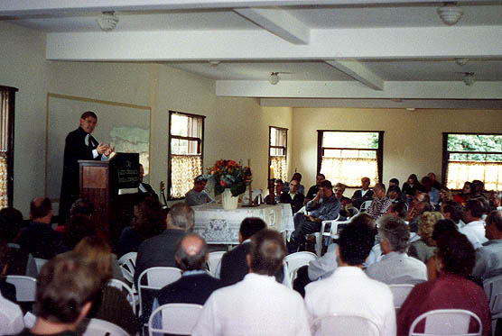
Assembléia do Sínodo Sudeste

Todos os centros de formação estão comprometidos com um novo “Perfil da formação teológica de um obreiro da IECLB”, aprovado pelo Conselho da Igreja (CI) em out. de 2001 e publicado no Boletim Informativo (Binfo) Nº 174, p. 3. Os cursos devem oferecer os seguintes “pilares/saberes: confessionalidade, espiritualidade, fé vivenciada (articulação da Palavra), ética pessoal e profissional, relacionamento intra e interpessoal, competência profisssional, acompanhamento vocacional, habilidade de relacionamento intercultural, amplitude de inserção comunitária, postura dialógica, capacidade crítica/ reflexiva (autocrítica e auto-reflexiva)”.

A formação continuada de obreiros/as está sendo assumida pelos sínodos, que realizam seminários de atualização. Nesta tarefa se servem da assessoria de professores/as de nossos educandários e outros, inclusive do Pastor Presidente. Em muitas ocasiões, realizou palestras com obreiras e obreiros sobre “implicações do PAMI para o recriar comunidade com vistas à missão” e também sobre assuntos em torno da questão de ministérios e sacramentos. A formação continuada está em discussão no contexto maior da “Política de Formação e Educação”.

A formação de pessoas colaboradoras leigas vem assumindo lugar central no planejamento em nível de comunidade, sínodo e estabelecimento de formação eclesiástica. Com gratidão registramos a existência de múltiplas e criativas iniciativas de formação de pessoas colaboradoras na IECLB. A consciência de que cresceremos em presença e ação missionárias. Enquanto investirmos na capacitação do sacerdócio geral de todos os crentes, está-se fortalecendo. Para tanto necessitamos de pessoas colaboradoras, com as quais devemos compartilhar os diferentes ministérios específicos. Ao mesmo tempo, as comunidades precisam abrir espaços para a atuação de pessoas colaboradoras. Nesse sentido se concretiza a dimensão instrumentalizadora mais importante do “ministério compartilhado”.

Atenção especial o Pastor Presidente dedicou ao Encontro de Diretores/as da Rede de Escolas Sinodais. Refletiu com eles a respeito das implicações do PAMI para o ensino nas escolas particulares bem como públicas. Nesses encontros houve a nítida impressão de maior reaproximação entre escola evangélica e igreja. Disso decorre o desafio de reavivar a relação em níveis comunitário e sinodal. Dessa maneira, estaremos resgatando uma parte importante de nossa própria história. Pois, nos primórdios comunidade e escola evangélica andavam de mãos dadas. E assim, juntamente com o envolvimento diaconal, investiam na construção de sociedade sadia.

Destacamos a importância do ensino no processo da missão integrada. Esta visão nos faz caminhar, a partir do ensino em primeiro e segundo graus, para o ensino de terceiro grau. Nesta direção já foram dados alguns passos importantes com a autorização e o reconhecimento pelo MEC de nosso curso de teologia. Professores/as de nossa igreja lecionam em educandários eclesiásticos e públicos fora da IECLB, servindo como fermento na grande massa do ensino brasileiro. Através da criação de faculdades integradas pretendemos avançar em direção a um Centro Universitário da IECLB.

1.4.5 – O PAMI favorece o diálogo com os movimentos na busca por unidade
A Presidência realizou, juntamente com a Secretaria Geral, vários encontros com a direção da Missão Evangélica União Cristã – MEUC. Procurou-se clarear o lugar e o papel da MEUC. Estes diálogos redundaram na definição da inserção da MEUC na IECLB, conforme “Adendo às Diretrizes”, já publicadas antes do XXII Concílio, no Boletim Informativo Nº 170 e na elaboração de “Orientações para a criação e integração de comunidades originárias da MEUC”, aprovadas pelo Conselho da Igreja, segundo ata de sua reunião de 19 – 21/10/2001. Elas objetivam a inserção gradativa e plena de tal ‘Comunidade em Formação’ na estrutura da IECLB.

Segundo o Art. 74,I do Regimento Interno da IECLB, cabe ao Pastor Presidente zelar, em nível nacional, pela “unidade e identidade confessional” da IECLB. Preocupada com conflitos de caráter pessoal, teológico, confessional ou eclesial, que envolveram principalmente obreiros e líderes de determinados movimentos no âmbito da IECLB, a Presidência realizou diversos diálogos com as partes envolvidas. Mesmo o Encontro da Presidência com Presidentes e Pastores/as Sinodais dedicou tempo ao diálogo fraterno, objetivando expressar o apoio solidário na busca pela unidade. Apesar de todos os esforços para encontrar entendimento, foi inevitável, em determinado caso, que um obreiro, via processo disciplinar/ doutrinário, fosse afastado de seu campo de trabalho, o que causou sofrimento para todas as partes. Parece que precisamos aprender ainda melhor a maneira de tal processo não se tornar apenas uma sanção ou punição. Será que não deveríamos oportunizar que tal processo melhor contribuisse para o crescimento das pessoas envolvidas, através de estudos específicos com acompanhamento especializado? Desse modo evitaríamos a simples transferência de problemas.


Nos dias 10-11/10/2001 a Presidência realizou um encontro com as lideranças de todos os movimentos na IECLB, ou seja, Movimento Encontrão, Renovação Carismática, Missão Evangélica União Cristã, Pastoral Popular Luterana, Comunhão Martim Lutero, contando também com a participação do Sr. Presidente do Conselho da Igreja. Objetivou-se “buscar em conjunto um melhor entendimento em favor da unidade da igreja, com vistas à concretização do PAMI”. Houve consenso no seguinte sentido: “todos querem ser IECLB juntos; é necessário um mínimo de consenso sobre a identidade confessional, observando-se os documentos normativos, complementares e orientadores da IECLB; todos querem somar forças na concretização do PAMI e cada movimento precisa definir sua contribuição específica para tanto; o diálogo deve ser cultivado em todos os níveis, inclusive nas bases”.

1.4.6 – O PAMI integra o serviço diaconal na missão
A diaconia é parte integrante da missão que Deus realiza na e através da comunidade. Juntamente com a pregação e o ensino ela confere à missão sua dimensão integrada (holística). Estamos redescobrindo esta verdade bíblica prefigurada no próprio Jesus (cf. Mt 4.23 e 9.35). Nos últimos anos, a diaconia foi ocupando crescente espaço na IECLB. Realizou inúmeros seminários de multiplicadores/as comunitários/as em níveis sinodal e nacional. Ajudou a resgatar a dignidade de pessoas marginalizadas ou mesmo esquecidas como, por exemplo, a pessoa portadora de deficiência ou portadora de HIV, da pessoa idosa, enferma ou enlutada. Além disso, o Departamento de Diaconia atendia o Serviço de Projetos de Desenvolvimento.

Com o objetivo de intensificar e ampliar este serviço foi criada, no dia 29/03/2001, a Fundação Luterana de Diaconia – FLD – (publicação no Diário Oficial 02/05/2001). Embora com estrutura própria, atua em estreita ligação com o Departamento de Diaconia. Essa mudança estrutural objetiva um melhor desempenho na ação diaconal. Ela “ultrapassa as fronteiras internas e externas. Une-se ecumenicamente e coopera, na medida do possível, com órgãos governamentais e não governamentais, a fim de promover a justiça através da cura dos males sociais. Dessa maneira acontece a atuação política da igreja” (PAMI, p.14). Foi nesse sentido que a FLD se envolveu significativamente na realização do Fórum Social Mundial de 2001 e também de 2002. Neste último, o Pastor Presidente coordenou um encontro com os hóspedes ecumênicos e representantes de igrejas parceiras, na sede da IECLB.

1.4.7 – O PAMI alimenta as atividades orientadas por faixa etária e de gênero
O PAMI é inspirado pelo “ministério compartilhado”. Enfatiza a necessidade de alcançar e envolver a pessoa ao longo de sua vida. Resgata, pois, uma idéia fundamental do “Catecumenato Permanente”, aprovado pelo Concílio Geral da IECLB, em 1974. Nesse sentido, registramos um crescente envolvimento em trabalhos com a pessoa em suas diferentes fases de vida, ou seja, na infância, na adolescência e na juventude, na vida conjugal, familiar e profissional, na vida de singular e na assim chamada terceira idade. Destacam-se as seguintes ênfases:

O trabalho com crianças parece ser a atividade, além do das mulheres, que mais atenção recebe e melhor está funcionando. Isso não se refere apenas ao enorme contingente de crianças envolvidas, mas também ao grande número de pessoas colaboradoras que voluntariamente atuam nesta área. Elas recebem, em níveis paroquial e sinodal, formação e acompanhamento por meio de seminários coordenados por obreiros/as locais e sinodais. O Departamento de Catequese está prestando-lhes assessoria valiosa. Além disso, proporciona, anualmente, formação e subsídios motivadores por meio das “Semanas de Criatividade” bem como através do “Manual do Culto Infantil”. Importa que esses serviços do departamento sejam devidamente valorizados, aproveitados e difundidos pelas lideranças, pelos obreiros/as bem como pelos docentes, em níveis comunitário e sinodal, setor de trabalho e instituição de formação. Dessa forma, evitamos que nossas crianças sejam influenciadas por meios e materiais estranhos à nossa identidade.

O trabalho com confirmandos/as está recebendo muita atenção por parte do Departamento de Catequese, que regularmente revisa os materiais existentes. Em períodos de aproximadamente dez anos cria novos materiais. Utiliza para tanto a forma de mutirão, envolvendo representantes sinodais. Dessa maneira, o material para o confirmando e o orientador recebe um máximo de atualidade, contextualidade e coerência com a identidade da IECLB.
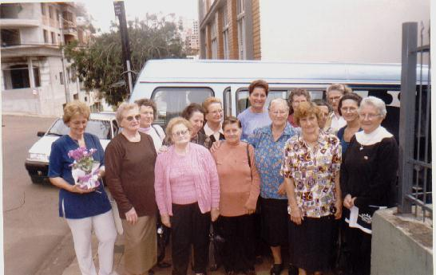
Grupo da OASE da Paróquia de Passo Fundo/RS
Preocupa o fato de que, apesar de todas essas qualidades, o material esteja sendo usado apenas por 50% das comunidades. Os motivos alegados certamente são variados. O que mais se ouve é o preço elevado. Será que a criatividade comunitária não nos permite motivar padrinhos e madrinhas a ajudarem na aquisição do material de ensino confirmatório para seu afilhado? Alega-se também a questão do contexto diferente ou do nível, que para uns parece elevado, e baixo para outros. Penso que nós obreiros/as temos capacidade de adaptar e contextualizar o material de nossa igreja!... Ou será que o material que individualmente elaboramos será melhor para as crianças do que material elaborado em mutirão, por pessoas com dedicação exclusiva e especializada?...

Essas perguntas se aplicam de modo semelhante a todos os materiais de nossa igreja, inclusive ao hinário HPD 1 e 2, ao Jornal Evangélico Luterano e ao novo Prontuário Litúrgico, a ser lançado neste concílio.

O trabalho com jovens está sendo estimulado pelo Conselho Nacional para Assuntos da Juventude - CONAJE. Ele promove o Congresso Nacional da Juventude. Realiza seminários de formação de lideranças (“Escola de líderes”) e elabora um caderno de informação e formação, a fim de incentivar o trabalho em nível sínodal e, por extensão, em nível comunitário.

Mas justamente aí se registra a falta de maior motivação. Como podem os sínodos, os setores de trabalho, as instituições de formação e, não por último, presbíteros e obreiros estimular e facilitar a motivação de jovens para participarem? Precisamos encontrar jeitos, além de programas atraentes, para cativar os jovens cujo tempo está sendo disputado intensamente por trabalho e estudo.

O trabalho com mulheres na IECLB tem uma valiosa tradição de mais de 100 anos na Ordem Auxiliadora de Senhoras Evangélicas – OASE. O Roteiro da OASE, anualmente elaborado em mutirão, é um importante meio de preparo para as reuniões e, ao mesmo tempo, serve de elo de ligação entre os grupos, existentes em quase todas as 1.800 comunidades no Brasil afora. Nos últimos anos estão surgindo ao lado dos grupos, que tradicionalmente se reúnem à tarde, também grupos daquelas mulheres que trabalham fora de casa e que podem reunir-se somente à noite. Organizadas também em forma de OASE ou em forma de “Fórum de Reflexão da Mulher Luterana”, elas procuram tematizar, entre outros, assuntos pertinentes ao lugar da mulher na sociedade e na igreja.

No que tange à contribuição e valorização da mulher no âmbito da igreja destacamos, com satisfação, que o número de mulheres em ministérios e cargos de liderança em todos os níveis, inclusive sinodal e nacional, está aumentando. No entanto, ainda fica aquém dos 40% almejados e recomendados pela Federação Luterana Mundial. Neste contexto registramos que a senhora Vera Roth é a representante do trabalho das mulheres das igrejas luteranas do ConeSul, diante da FLM. Em diversas ocasiões, o P. Presidente tem refletido, com as direções nacionais da OASE e do Fórum, à luz das implicações do PAMI, sobre possibilidades de uma melhor cooperação e integração do trabalho das mulheres. Penso que vale a pena perseguir a idéia de uma forma de coordenação nacional da ação das mulheres na IECLB.

O trabalho com homens tem recebido uma expressão significativa na Legião Evangélica - LE. Ela realizou, nos dias 15-16/09/2001, em Brusque/ SC, seu III Fórum do Homem Evangélico Luterano. Naquela ocasião o P. Presidente palestrou sobre as implicações do PAMI para o trabalho dos homens, sob o tema “recriar e criar comunidade juntos – homens no discipulado”. A finalidade da LE, expressa no Art. 3º de seu estatuto, consiste no “exercício de filantropia, na religião, educação, ciências, saúde, cultura e assistência social”. Com esse objetivo a LE se propõe servir no sentido diaconal, como é proposto no próprio PAMI. Será que chegou o momento de a LE e a Diaconia coordenarem suas atividades com vistas a uma ação conjunta?

No trabalho com casais procura-se envolver os cônjuges, de maneira simultânea, num processo de crescimento em termos de partilha e serviço. Isso representa um sinal de esperança na sociedade atual, em que se perdem valores norteadores para o convívio humano em família.

Excetuando os casos de vocação para o celibato, justamente a inflação de valores da sociedade é fator determinante para o aumento do número de pessoas singulares. Surge aqui um novo campo de trabalho, que nos desafia como comunidade, sínodo e igreja toda.

O trabalho com pessoas em cargos políticos é motivado pela compreensão do sacerdócio geral de todos os crentes. Segundo ele, todo trabalho honesto e responsável diante de Deus e das pessoas é dignificado como “culto agradável a Deus”. Especialmente pessoas em cargos políticos podem e devem contribuir para a preservação e promoção de vida digna e justa para toda a criação, sobretudo a mais carente e ameaçada. Foi nesse sentido que o Pastor Presidente palestrou com pessoas em cargos políticos do Sínodo Nordeste Gaúcho, no dia 01/09/2001, em Canela/RS, sobre o tema “Fé e política à luz da bíblia, da confessionalidade luterana e do PAMI”.

Por motivos semelhantes, o trabalho com empresários/as é desafio evangélico. Já há muitos anos, existe o Grupo de Empreendedores Evangélico-Luteranos de Porto Alegre – GEELPA. Ele objetiva “fortalecer a vida cristã e o testemunho público na sociedade e no mundo empresarial”. Encontra-se, mensalmente, para uma palestra-almoço. Entre outros, também o Secretário Geral palestrou, no dia 26/06 p.p., sobre o tema “Lutero para empresários” e eu, em 26/04/2000, proferi palestra sobre o tema “Que a IECLB espera de seus empreendedores?” Já que temos razão teológica suficiente para desafiar, confrontar e animar pessoas no sentido de compreenderem sua profissão como vocação, importa ajudá-las a exercê-la em responsabilidade diante de Deus e das pessoas. Dessa maneira também o exercício de sua profissão é transformado em culto “que agrada a Deus”.

Essas formas de trabalho com grupos menores estão adquirindo importância crescente. Representam reação eficiente aos poderes desintegradores da globalização, que isolam pessoas, grupos e povos. Com gratidão a Deus registramos, segundo estatística da IECLB do ano-base 2000 (cf. Binfo Nº 174), a existência de 10.354 grupos e 1.004 atividades diaconais. Estes números, respeitáveis para apenas 1.800 comunidades, certamente podem aumentar, à medida que ampliarmos e intensificarmos a formação de pessoas colaboradoras e para elas abrirmos espaços de atuação!

1.4.8 – O PAMI motiva para ultrapassar fronteiras raciais, culturais e nacionais
A bíblia mostra que o amor de Deus ultrapassa quaisquer fronteiras que as pessoas possam erguer. Jesus, em sua vinda e vida, morte e ressurreição, o evidenciou por excelência. O PAMI, já em seu objetivo geral (cf. p. 1), sublinha este desafio para a comunidade missionária. O ultrapassar de fronteiras começa na própria comunidade, ao se defrontar com o diferente, o marginalizado ou mesmo excluído, como por exemplo a pessoa que sofre de dependência química, a pessoa portadora de deficiência ou do vírus HIV. Várias comunidades já têm consciência da necessidade de acolher e integrar essas pessoas. Assim se dará o primeiro passo para a cura ou, pelo menos, para o alívio do sofrimento.

Estamos começando a despertar para a necessidade de ultrapassar também fronteiras raciais, culturais e nacionais. Neste sentido, destacamos apenas alguns exemplos, com o intuito de estimular e intensificar a coragem de transpôr linhas divisórias.

Já em fins de 2000 surgiu, sob a iniciativa do Prof. Dr. Peter T. Nash, na EST, um grupo que se preocupa com o resgate da dignidade da pessoa negra e com a busca por definição de seu lugar na IECLB. O periódico “Identidade” (edição do primeiro Nº em dez. de 2000), bem como o primeiro simpósio “Abrindo as portas da Igreja”, realizado nos dias 19-21/04/2001, espelham o empenho na leitura da Bíblia e da história da IECLB a partir da ótica da pessoa negra. Certamente, a igreja está recebendo uma importante contribuição teológica e eclesiológica, com vistas à sua estratégia missionária. O mesmo vale a respeito da teologia feminista.

Via Conselho de Missão entre Indios – COMIN realizamos, em espírito ecumênico, um trabalho com os índios, na área de Santa Catarina e do Norte brasileiro. Para tanto contamos com a valiosa cooperação de pastores e uma médica vindos de Hermannsburg. Neste trabalho de convivência e em equipe multidisciplinar percebemos novos desafios referentes à inculturação do evangelho e ao diálogo interreligioso, que o COMIN identifica, devidamente, em seu relatório.
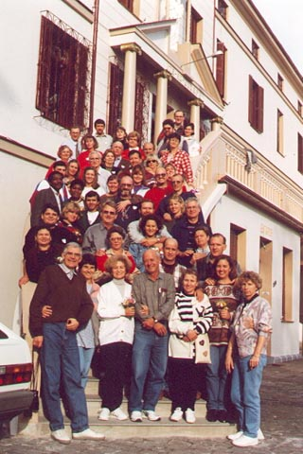
Encontro de Casais, em São Leopoldo/RS

Há alguns anos, estamos ultrapassando fronteiras nacionais e culturais. Temos enviado, por exemplo, obreiros e obreiras para a FLM em Genebra-Suíça e para a Alemanha. Estão atuando no “Gustav-Adolf-Werk” em Kassel respectivamente Leipzig, na Obra Missionária Evangélica Luterana em Hermannsburg, no Instituto Ecumênico (Collegium Oecumenicum) em Munique – Baviera e como pastores de intercâmbio que trabalham em comunidades. Também temos enviado obreiros/as como docente ou como pastor de comunidade para os Estados Unidos ou como diaconisa para Moçambique. Em relação ao trabalho em Moçambique foi possível sensibilizar muitas comunidades e sínodos para ofertarem dinheiro para aquisição de um Landrover Toyota. O trabalho em Moçambique, em cooperação com a Igreja Ev. Lut. na Baviera, a Igreja Ev. Luterana nos Estados Unidos e a Igreja Ev. Luterana na Dinamarca, objetiva apoiar esta igreja-irmã em sua consolidação e expansão missionária. Com a Igreja Evangélica Luterana em Angola foi acordado um memorando de intenções com vistas a uma parceria semelhante à de Moçambique.

Cultivamos o intercâmbio de obreiros e estudantes também com igrejas-irmãs do Mercosul (na Argentina e no Chile). Neste nível latino-americano e no nível Sul-Sul em geral o intercâmbio deverá ser intensificado e ampliado, dadas a proximidade e semelhança de contexto.

Temos convênio trilateral firmado com a IEL da Baviera e a Comunhão de Igrejas Luteranas em Centro-América – CILCA. Fruto do mesmo é a atuação de um obreiro pastor brasileiro na Igreja Luterana Costa Ricense.

Ainda convém lembrar que temos relações de parceria com a Igreja Evangélica Luterana no Japão que sustenta, com recursos financeiros e humanos, o trabalho com comunidades japonesas no Brasil.
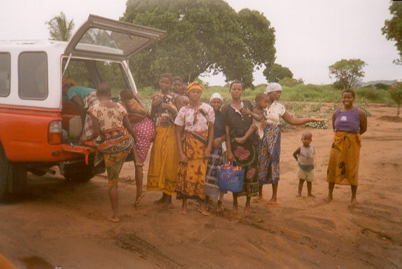
trabalho em Moçambique com a Toyota da IECLB, realizado pela Irmã Doraci
1.4.9 – O PAMI alimenta posicionamentos e manifestações públicas
A igreja precisa manifestar-se e posicionar-se publicamente, tanto em seu próprio âmbito quanto com relação à sociedade nacional e internacional. Faz isso através da Presidência, em consentimento ou mesmo em cooperação com os pastores sinodais e o Conselho da Igreja. No que tange às implicações teológicas e missionárias desses pronunciamentos, o encontro com os pastores/as sinodais, em muitos casos, é de fundamental importância. Nele são definidos objetivos, conteúdos e encaminhamentos dos mesmos. Usamos, primordialmente, expedientes impressos, a saber, cartas pastorais, coluna da Presidência no Jornal Evangélico Luterano, manifestos, posicionamentos, além de rádio, televisão e correio eletrônico.

Os assuntos enfocados são de relevância intra-eclesiástica bem como de alcance social em geral. Sem termos a pretensão de apresentar uma listagem completa, mencionamos os seguintes, a título de exemplificação:
- Carta Pastoral sobre a unidade na IECLB, de fev. 2001 - publicação interna;
- Carta Pastoral – Pentecostes 2001, alusiva à Semana Mundial de Oração pela Unidade dos Cristãos e ao Dia de Missão da IECLB – publicação interna;
- Carta Pastoral sobre “Igreja e Política”, de 08/2002;
- Jubileu 2000 e a importância da pessoa de Jesus Cristo, mensagem alusiva ao Natal de 2000, publicada no jornal Zero Hora;
- Posicionamento do Conselho da Igreja referente ao Ministério Eclesiástico e Homossexualidade, publicado no Boletim Informativo, Nº 173, de 28/06/2001.
- Manifesto contra a corrupção em favor da ética no Brasil, – publicação de 23/09/2001, em níveis nacional e internacional;
- A violência no País – um manifesto em favor da vida e dignidade humanas, publicação de 22/03/2002, em níveis nacional e internacional.
- Carta Pastoral - “Clamor e ações contra a violência” - publicada a 11/06/2002 no âmbito da IECLB e na imprensa secular.

1.4.10 – O PAMI inspira a atualização e ampliação de convênios e parcerias com igrejas-irmãs e entidades missionárias
Quando falamos em parcerias, importa considerar seu novo direcionamento proposto pelo PAMI. Não mais queremos nos acomodar com auxílios vindos do exterior. Muito antes, queremos oportunizar que os mesmos facilitem e motivem o ensaio de parcerias internas. E isso a partir do espírito espontâneo de “cada membro ‘contribuir conforme suas possibilidades e como tiver proposto em seu coração’. Decorrente do mesmo espírito do repartir e compartilhar, ensaiamos parcerias internas e externas. Uma comunidade ou paróquia reparte com uma outra necessitada e distante. Um sínodo assume o apadrinhamento com determinado desafio missionário que outro sozinho não consegue enfrentar. Via sínodo e IECLB estruturamos parcerias com igrejas e entidades do exterior no sentido de proporcionar auxílio para a auto-ajuda. Assim evitamos a criação de dependências e estimulamos a mobilização de recursos internos, com vistas à auto-sustentação” (PAMI, p. 17).

Nesse sentido, a Obra Gustavo Adolfo - OGA presta importante serviço de conscientização e ajuda solidária, apoiando e socorrendo comunidades e instituições da IECLB em necessidade. Faz isso especialmente através da campanha da venda de cartões, realizada pelos confirmandos. Nossa OGA é “filha” do “Gustav-Adolf-Werk / GAW, obra de diáspora da Igreja Evangélica na Alemanha / IEA. É a mais antiga parceira da IECLB. Desde 1853, o GAW vem apoiando comunidades e instituições da IECLB, em construções e projetos missionários, bem como na área da formação e comunicação. Nesse sentido, o GAW subsidia, anualmente, mais de 30 projetos na IECLB. Através de campanhas especiais de mulheres, crianças e jovens, apoia projetos com crianças na IECLB.

Essa parceria tem estimulado a OGA da IECLB para o intercâmbio de experiências e contatos entre pessoas. Neste ano, o GAW preparou, com a participação ativa da OGA, a edição do Calendário para Crianças 2003, que trata do Brasil e da IECLB.
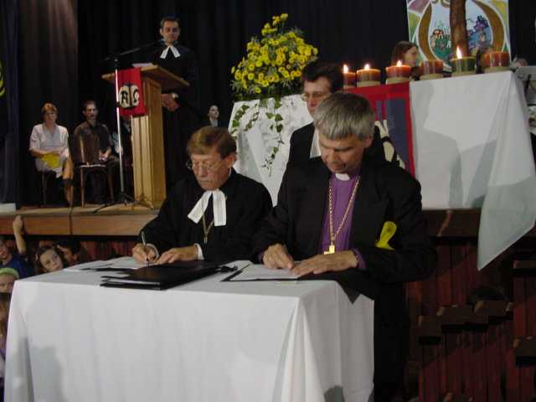
assinatura do convênio entre IECLB e a Igreja Ev. Lut. na Baviera

Expressamos nossa profunda gratidão ao GAW, desde o fiel engajamento de milhares de mulheres, homens, jovens e crianças em favor da IECLB até a equipe na Central de Leipzig e seu Presidente, Dr. Karl-Christoph Epting.

No espírito de parceria interna e externa e de intercâmbio em duas vias foram renovados convênios com igrejas e entidades do exterior e novos foram criados. Foram assinados, em 2001, conforme Bol. Inf. 173, o “Acordo de parceria entre IECLB e a Sociedade Missionária Norueguesa” e, conforme Bol. Inf. IECLB, Nº 174, o “Convênio para Missão Cooperativa entre IECLB e Igreja Evangélica Luterana na América (ELCA)”, aprovado por ela em assembléia de que tive o privilégio de participar, e o “Acordo de parceria entre IECLB e Igreja Ev. Lut. na Baviera”; e conforme Bol. Inf., Nº 175, a “Renovação do Acordo entre IECLB e Igreja Evangélica na Alemanha (IEA)”. Além disso, elaborou-se, em abril p.p., com a Igreja Evangélica Luterana de ‘Nordelbien’ – Alemanha, um documento de intenções em que se caracteriza e define o espírito norteador de projetos de parceria.

Além desses acordos e convênios continuamos a cultivar as relações de parceria com o “Martin-Luther-Verein” da Igreja Ev. Lut. na Baviera. Em cooperação com ele temos editado o calendário de mesa para o ano 2002. Contém 12 aquarelas de templos da IECLB, pintadas por Hans Roser, e foi divulgado tanto no Brasil como na Alemanha. Percebemos nesse fato um belo exemplo de nossa parceria de duas vias. O MLV, juntamente com a Igreja Ev. Lut. na Baviera, cultiva com a IECLB parcerias em muitos projetos missionários. Por intermediação da IEA, realiza intercâmbios de estudantes, de estagiários diaconais e obreiros/as em duas vias. Somos mui gratos por um sinal importante que a Igreja Ev. Lut. na Baviera está colocando agora, ao convidar a mim como assessor e parceiro de diálogo no cultivo de suas parcerias Norte-Sul e principalmente Sul-Sul. Penso que este fato revela não somente uma valorização de minha pessoa, mas sobretudo da IECLB com sua proposta e experiência missionárias - fato que nos honra e compromete.

Também com a Obra Missionária Evangélica Luterana na Baixa Saxônia – OMEL de Hermannsburg cultivamos parceria de duas vias. Estagiários diaconais, estudantes de teologia, além de obreiros/as, atuam em comunidades ou entidades da IECLB. O intercâmbio de obreiros é intermediado pela IEA. Estudantes e obreiros da IECLB estudam ou atuam na própria OMEL ou em seu seminário de formação ou ainda em comunidades de uma das igrejas territoriais co-sustentadoras da OMEL. Cabe lembrar, neste momento, que o P. Helmut Burger, obreiro da IECLB, concluirá, em dez. p.v., sua longa atuação como Secretário da OMEL para a América Latina, iniciando a sua aposentadoria. Agradecemos a ele pelos serviços relevantes de estabelecer pontes de parceria e intercâmbio vivos entre a OMEL e a IECLB. Igualmente agradecemos à OMEL por ter convidado o P. Günter K. F. Wehrmann para suceder ao P. Burger na referida função, para a qual o Conselho da Igreja efetivou a cedência.
Somos mui gratos por estas relações de parceria e intercâmbio em duas vias. Elas não apenas nos honram mas, sobretudo, nos comprometem no sentido de intensificar o aprendizado e o partilhar ecumênicos.

1.4.11 – O PAMI anima as relações ecumênicas e o diálogo interreligioso
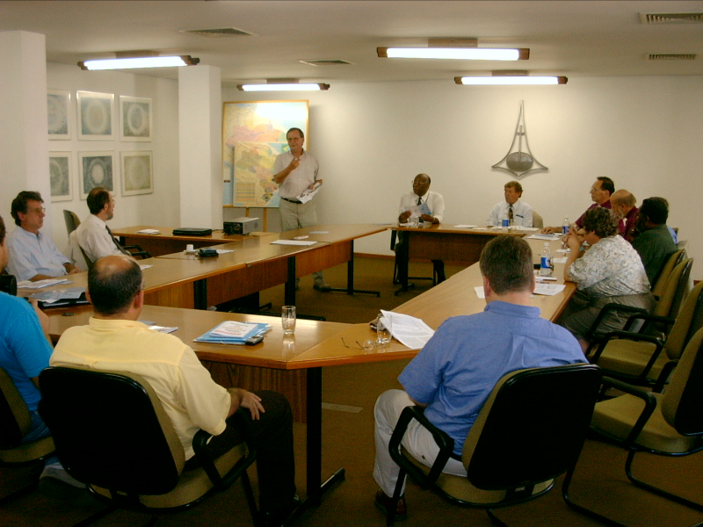
encontro entre representantes da IECL e da Igreja Episcopal Anglicana
1.4.11.1 – Os diálogos e as cooperações interluteranos continuam sendo realizados em diferentes níveis como, por exemplo, pela Comissão Interluterana de Literatura – CIL, Comissão Interluterana de Diálogo – CID, Luteranos Unidos na Comunicação (LUC), diálogo entre os dois pastores presidentes, diálogo entre as duas comissões teológicas. Teve continuação intensa o diálogo sobre a comunhão de altar e de púlpito. Este resultou, em dez. de 2001, no envio de um documento, enfocando os consensos em torno da ceia do Senhor. Identifica os pontos divergentes que ainda requerem maior estudo e solicita reações por parte das bases. Em 17 de maio p.p., a comissão avaliou as reações recebidas. Constatou-se a firme vontade de apostar nos consensos identificados e, simultaneamente, a necessidade de estudar também em nível de obreiros/as os pontos que carecem de maior aprofundamento. Ao mesmo tempo destacou-se a importância de estimular e motivar uma cautelosa e pastoralmente responsável prática da hospitalidade eucarística em casos específicos. Nesse sentido, solicitou-se que os dois pastores presidentes enviassem para as comunidades/congregações e os/as obreiros/as uma carta conjunta.

Nos dias de 05–07/11/2001, realizou-se a 2ª Conferência Nacional Interluterana sob o tema “Identidade e Missão da Igreja Luterana”, enfocando as perguntas “Quem somos? Que queremos? O que juntos buscamos?”

1.4.11.2 A fim de retomar o diálogo com a Igreja Episcopal Anglicana do Brasil foi reconstituída a comissão bilateral. Houve diálogos regionais entre luteranos e anglicanos em diferentes lugares do mundo, sendo que um grupo esteve reunido em Porto Alegre nos dias de 10-14 de maio, ocasião em que houve também um diálogo com o Pastor Presidente da IECLB. Verdade é que esse diálogo ainda precisa ser intensificado.

1.4.11.3 Os diálogos com a Igreja Católico-Romana tiveram sua continuidade na Comissão Bilateral de Diálogo, especialmente sobre a questão “ministério e ministérios”. Foi sob esta temática que se realizou o “Seminário Bilateral Misto Católico Romano-Evangélico Luterano”, nos dias 07-08/09/2000, em São Leopoldo. Seus resultados foram publicados no livro “Os Ministérios”, Edipucrs : Porto Alegre, 2002.

Dois dias antes desse seminário, fomos surpreendidos pela publicação do documento Dominus Iesus. O documento, da autoria do Cardeal Ratzinger e publicado em nome do Papa, com o intuito de reagir ao perigo do relativismo doutrinário, negou o ser-igreja de outras denominações cristãs. Contrariou, dessa maneira, todo o empenho ecumênico havido no meio católico-romano desde o Concílio Vaticano II e, sobretudo, desde a assinatura da Declaração Conjunta sobre a Doutrina da Justificação em 31/10/1999 em Augsburgo. Os participantes do seminário, contudo, não se deixaram perturbar em seu compromisso ecumênico. Em documento conjunto expressaram sua estranheza com o fato de Roma manifestar-se ao mundo de maneira tão infeliz e antiecumênica. Reafirmaram seu compromisso ecumênico em continuação ao espírito da Declaração Conjunta. Houve inúmeras reações, entre as quais mencionamos as do CONIC, do CLAI, da FLM, da Conferência de Bispos e Presidentes (COP) das igrejas luteranas ligadas à FLM da América Latina e do Caribe e, não por último, a do Pastor Presidente da IECLB. Todas elas manifestaram ao mundo sua estranheza e reafirmaram o compromisso ecumênico, até por não ser opção humana mas, sobretudo, legado de Cristo (Jo 17.21).

Sinal bem concreto desta vontade de continuar firme no empenho ecumênico, apesar de adversidades como a beatificação do declaradamente antiecumênico Papa Pio IX, foi dado na realização do primeiro “Seminário Nacional entre Bispos da Conferência Nacional dos Bispos do Brasil - CNBB e dos Pastores Sinodais da IECLB”, nos dias 06-08/05/2002, em Porto Alegre. Imperou a consciência de que “precisamos aprender a unir amor e verdade. Verdade sem amor torna-se cruel, e amor sem verdade não tem sabor. Por isso precisamos resistir ao relativismo e ao fanatismo; precisamos aprender que consensos nas verdades fundamentais não precisam anular ênfases diferenciadas; (...) buscamos a unidade (não a uniformidade!) na pluralidade.” As resoluções do encontro foram publicadas em documento conjunto “Mensagem Final”, que animam as duas igrejas para intensificarem e ampliarem o empenho ecumênico em todos os níveis, em termos teológicos e práticos.

1.4.11.4 Nossa colaboração com o Conselho Nacional de Igrejas Cristãs - CONIC e com o Conselho Latino-Americano de Igrejas - CLAI tem sido intensa. Os desafios aumentam a tal ponto que se torna cada vez mais difícil à Presidência corresponder-lhes a contento. Por isso sou muito grato que pastores sinodais estão começando a assumir desafios ecumênicos em seu âmbito.

Cabe destacar que o P. Sinodal Erni Drehmer responde pela IECLB no Regional-Sul do CONIC e o P. Ms. Ervino Schmidt continua atuando como Secretário Executivo do CONIC em âmbito nacional.

Convém lembrar que o CONIC providencia a adaptação do material alusivo à Semana Mundial de Oração pela Unidade dos Cristãos. Dessa maneira, essa semana está recebendo adesão crescente por comunidades da IECLB. Até janeiro de 2001, quando se realizou a IV Assembléia Geral do CLAI, em Baranquilla – Colômbia, bem como seu seminário sobre missão, P. Dr. Walter Altmann exerceu a Presidência desta entidade ecumênica da América Latina. Naquela ocasião o P. Presidente foi eleito membro da Junta Diretiva, de sorte que a IECLB continua presente na direção do CLAI.
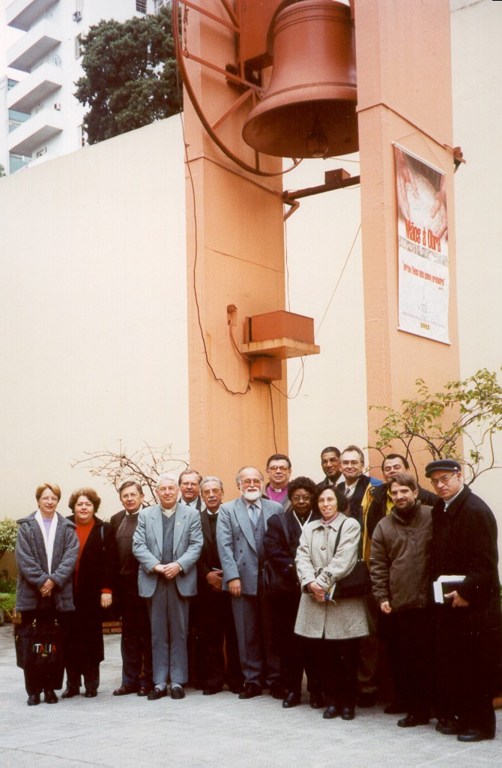
encontro CONIC/CMI/IECLB ref. sede próxima Assembléia do CMI, em Porto Alegre/RS

Vários membros da IECLB exercem funções no Conselho Mundial de Igrejas – CMI, por exemplo, a Dra. Valburga Streck na Comissão de Fé e Ordem e a Obreira Diaconal Valmi Becker no Comitê Central do CMI.

1.4.11.5 – Nossa participação na Federação Luterana Mundial – FLM ocupa espaços significativos e envolve muitas pessoas da IECLB. A Pa. Dra. Wanda Deifelt é assessora do Comitê de Assuntos Ecumênicos, Pa. Dra. Ivone Richter faz parte do Comitê de Direitos Humanos e o P. Ms. Heitor Meurer no Comitê de Comunicação da FLM. Na qualidade de membro do Comitê Executivo e também do Conselho da FLM o Pastor Presidente participa das reuniões regulares de ambos os grêmios.

1.4.11.6 – No que tange à relação com o mundo evangelical cabe lembrar que o P. Dr. Valdir Steuernagel é Presidente da Diretoria da World Vision International.

1.4.11.7 – Somos membro da Associação Evangélica Brasileira (AEVB), criada em 1991 e que reúne as assim chamadas Igrejas Evangélicas Éticas. Falta-nos, contudo, redefinir nossa participação.

1.4.11.8 – Na Sociedade Bíblica do Brasil o Pastor Presidente é membro da Diretoria e participa das reuniões bem como da assembléia geral da mesma. É nessas ocasiões que o diálogo com as igrejas do mundo evangélico brasileiro está sendo cultivado.

1.4.11.9 – No Conselho Diretor da Associação de Apoio à Criança e ao Adolescente (antigo AMENCAR), a IECLB está representada pelo Pastor Presidente (que é seu Vice-Presidente) e pela Catequista Lodi Uptmoor Pauly.

1.4.11.10 – No Compartir Ecumênico de Recursos (CER), tanto no grupo Regional da América Latina quanto no grupo CER/Brasil, a IECLB está sendo representada pelo P. Rui Bernhard. O CER, uma iniciativa do CMI, busca definir os princípios e as diretrizes para uma cooperação ecumênica, objetivando a promoção de maior solidariedade entre os povos.

1.4.11.11 – Além disso, a IECLB é membro da Diaconia Nordeste, com sede em Recife/ PE, cujo conselho é presidido pela Ir. Hildegart Hertel. Da mesma forma contribuímos como igreja-membro na Coordenadoria Ecumênica de Serviço – CESE, com sede em Salvador/ BA. Somos gratos pela colaboração dada por membros da IECLB nos conselhos das respectivas entidades de serviço diaconal. De maneira especial lembramos, com gratidão, a dedicação que a senhora Dra. Gertraud Wanke prestou como presidente do CESE, na gestão anterior, numa difícil fase de transição.

1.4.11.12 - O diálogo inter-religioso está se tornando um imperativo cada vez mais premente principalmente quando queremos enfrentar os grandes temas da humanidade, como preservação e cura da criação (incluindo a preocupação com a ecologia), superação da violência, distribuição mais justa das riquezas.

Os conflitos no Oriente Médio requerem diálogo entre as religiões que deve ser ensaiado não só lá, mas também já em nossas comunidades. Pois no mundo globalizado as antigas fronteiras culturais e religiosas começam a cair e os confrontos e os choques entre culturas e religiões nos envolvem em todos os níveis, com menor ou maior intensidade. Nesse contexto, cabe lembrar que a IECLB cedeu e enviou, em julho de 2001, o P. Dr. Ingo Wulfhorst para Genebra/ Suíça, a fim de servir no Departamento de Teologia e Estudos da FLM, no Setor Igreja e Pessoas de outras Religiões.

1.4.12 – O PAMI inspira eventos comemorativos
28/10/2000 – 150 anos de templo em Picada 48 Baixa/RS
25/03/2001 – 120 anos de Comunidade Evangélica Martin – Luther, em Blumenau/SC
15/07/2001 – 100 anos de Comunidade Evangélica de Itoupava Central/SC
16/12/2001 – 150 anos de Comunidade Evangélica de Joinville/SC
06/01/2002 – 170 anos de Comunidade Evangélica de Hamburgo Velho/RS
10/03/2002 – 100 anos de Paróquia Evangélica de Gramado
Além disso, pensamos em tantas outras comunidades e entidades que celebraram jubileus, sem que a Presidência deles pudesse participar.

Congratulamo-nos com todas e agradecemos a Deus por sua fidelidade com que as tem contemplado, por todo bem que lhes tem feito e por todos os sinais de amor diaconal que tem erguido nelas e através delas. Fazemos votos que as fortaleça no empenho de recriar e criar comunidade juntos.

1.4.13 – O PAMI orienta ordenações
Ordenações para todos os ministérios em ordem cronológica:

nome | ministério | data | localidade
Rysdyd, Elson Lauri | Pastor | 03/09/00 | Capanema/PR
Braun, Odair Airton | Pastor | 21/09/00 | Curitiba/PR
Rheinheimer, Joraci Nelson | Pastor | 08/10/00 | Rio Brilhante/MS
Weber, Eloir Enio | Pastor | 08/10/00 | Igrejinha/RS
Toillier, Isabel | Pastora | 15/10/00 | Maurício Cardoso/RS
Sossmeier, Adriane Beatriz Dalferth | Pastora | 04/11/00 | Imigrante/RS
Steinert, Fábio | Pastor | 22/11/00 | Blumenau/SC
Neuberger, Mariza Eckhardt | Pastora | 03/12/00 | Vitória/ES
Herberts, Isolde | Catequista | 09/12/00 | Jaraguá do Sul/SC
Eichelberger, Guisla Darlene | Pastora | 10/12/00 | Humaitá/RS
Foerste, Derly | Pastor | 10/12/00 | Vila Pavão/ES
Müller, João Carlos | Pastor | 16/12/00 | Petrópolis/RJ
Müller-Vogel, Barbara Marianne | Pastora | 16/12/00 | Petrópolis/RJ
Lima, Cleber Fontinele | Pastor | 30/12/00 | Marcelino Ramos/RS
Hartmann, Edelcard Stapenhorst | Catequista | 31/12/00 | Corvo/RS
Kuss, Cibele | Pastora | 11/02/01 | Belém/PA
Jung, Marcelo | Pastor | 18/02/01 | Jaraguá do Sul/SC
Dreher, Claus Martin | Pastor | 10/03/01 | Bom Retiro do Sul/RS
Dreher, Scheila dos Santos | Pastora | 10/03/01 | Bom Retiro do Sul/RS
Geiss, Genor | Pastor | 18/03/01 | Amambaí/MS
Perkowski, Mauri Tarcísio | Pastor | 01/04/01 | Três Passos/RS
Saueressig, Claurete Marisa | Pastora | 01/04/01 | Três Passos/RS
Diefenthaeler, Miriam | Pastora | 08/04/01 | Novo Hamburgo/RS
Ramos, Ronaldo | Pastor | 22/04/01 | São Borja/RS
Berg, Beno | Catequista | 06/05/01 | Marília/SP
Balz, Roni Roberto | Pastor | 03/06/01 | Querência/MT
Laemmel, Roberto | Pastor | 01/07/01 | Brasília/DF
Berner, Sinara | Pastora | 13/07/01 | Curitiba/PR
Kuhn, Anivaldo | Pastor | 03/08/01 | Melgaço/ES
Oechsler, Leonésio | Pastor | 04/08/01 | Garuva/SC
Becker, Cláudio Giovani | Catequista | 12/08/01 | Pelotas/RS
Portella, Rodrigo | Pastor | 02/09/01 | Céu Azul/PR
Fleck, Christa Starosky | Pastora | 07/10/01 | Taquara/RS
Harbs, Ruth | Irmã | 07/10/01 | Blumenau/SC
Albrecht, Astor | Pastor | 14/10/01 | Canela/RS
Lohmann, Leonir Arno | Pastor | 14/10/01 | Rio São João/SC
Araújo, Viviane Brunhilde Jung | Pastora | 21/10/01 | General Câmara/RS
Herbes, Edela Vanice Graebin | Catequista | 21/10/01 | Campo Grande/MS
Musskopf, Ruth Leonora Winckler | Pastora | 21/10/01 | Joinville/SC
Pereira, Célia Gil | Pastora | 27/10/01 | Campinas/SP
Klein, Guilherme | Pastor | 10/11/01 | Canguçu/RS
Berger, Jianfranco Finger | Diácono | 18/11/01 | Santa Maria de Jetibá/ES
Braucks, Noraci Cristiane Michel | Pastora | 18/11/01 | Maracaju/MS
Braucks, Silvano Germano | Pastor | 18/11/01 | Maracaju/MS
Wutke, Iraci | Pastora | 18/11/01 | Santa Maria de Jetibá/ES
Magedanz, Mauri | Pastor | 02/12/01 | Rolim de Moura/RO
Stresser, Mariane Cristina Finger | Pastora | 09/12/01 | Canoas/RS
Stresser, Vanderlei | Pastor | 09/12/01 | Canoas/RS
Völz, Nivaldo Geik | Pastor | 09/12/01 | Santa Maria de Jetibá/ES
Bencke, Romi Márcia | Pastora | 16/12/01 | São Sepé/RS
Ost, Maria Helena | Pastora | 19/01/02 | Cruzeiro do Sul/RS
Fleck, Nilva Strohschön | Catequista | 27/01/02 | Maripá/RS
Bärtschi, Irmgard | Catequista | 03/02/02 | Palotina/PR
Ebert, Sonia Luiza | Pastora | 17/02/02 | Cacoal/RO
Silva, Carla Rosana Schwingel da | Missionária | 20/02/02 | Morro Redondo/RS
Klitzke, Marcélia | Diácona | 22/02/02 | Serra Pelada/ES
Foesch, Enedíria Maria Alberto | Diácona | 10/03/02 | Alta Floresta do Oeste/RO
Massirer, Sibele Ivania | Catequista | 10/03/02 | Igrejinha/RS
Ratz, Mirian | Pastora | 16/03/02 | Porto Nacional/TO
Ebeling, Jairo Rivelino | Pastor | 17/03/02 | Gurupi/TO
Kehl, Hércules Osvaldo | Pastor | 24/03/02 | Joaçaba/SC
Schalinski, Adriana | Catequista | 30/03/02 | Corupá/SC
Camuzi, Luciano Ribeiro | Pastor | 07/04/02 | Palmeira de Santa Joana/ES
Lutzke, Anselmo | Pastor | 07/04/02 | Palmeira de Santa Joana/ES
Waskow, Vera Regina | Pastora | 07/04/02 | Estância Velha/RS
Trentini, Vivian Bayer | Diácona | 14/04/02 | Estância Velha/RS
Gallert, Alberto | Pastor | 19/04/02 | Cachoeira do Sul/RS
Petsch, Vilma | Diácona | 21/04/02 | Ipanema/RJ
Cristofolini, Lídia Werner | Catequista | 04/05/02 | Timbó/SC
Doege, Carmen Sueli Faria Janz | Catequista | 04/05/02 | Timbó/SC
Geike, Clauder Sérgio Wutke | Diácono | 04/05/02 | Timbó/SC
Echelmeier, Gerson | Pastor | 09/06/02 | Santa Rosa/RS
Raach, Lindomar | Pastor | 14/06/02 | Tijuco Preto/ES
Küster, Rubeval | Pastor | 15/06/02 | Ijuí/RS
Frank, Jussara | Catequista | 16/06/02 | Chiapetta/RS
Schüler, Ilaene | Catequista | 16/06/02 | Porto dos Gaúchos/MT
Ordenações por ministério:
Ordenações para o ministério catequético
Bärtschi, Irmgard | 03/02/02 | Palotina/PR
Becker, Cláudio Giovani | 12/08/01 | Pelotas/RS
Berg, Beno | 06/05/01 | Marília/SP
Cristofolini, Lídia Werner | 04/05/02 | Timbó/SC
Doege, Carmen Sueli Faria Janz | 04/05/02 | Timbó/SC
Fleck, Nilva Strohschön | 27/01/02 | Maripá/RS
Frank, Jussara | 16/06/02 | Chiapetta/RS
Hartmann, Edelcard Stapenhorst | 31/12/00 | Corvo/RS
Herberts, Isolde | 09/12/00 | Jaraguá do Sul/SC
Herbes, Edela Vanice Graebin | 21/10/01 | Campo Grande/MS
Massirer, Sibele Ivania | 10/03/02 | Igrejinha/RS
Schalinski, Adriana | 30/03/02 | Corupá/SC
Schüler, Ilaene | 16/06/02 | Porto dos Gaúchos/MT
ordenações de diaconisas
Harbs, Ruth | 07/10/01 | Blumenau/SC
ordenações de diáconos e diáconas
Berger, Jianfranco Finger | 18/11/01 | Santa Maria de Jetibá/ES
Klitzke, Marcélia | 22/02/02 | Serra Pelada/ES
Foesch, Enedíria Maria Alberto | 10/03/02 | Alta Floresta do Oeste/RO
Trentini, Vivian Bayer | 14/04/02 | Estância Velha/RS
Petsch, Vilma | 21/04/02 | Ipanema/RJ
Geike, Clauder Sérgio Wutke | 04/05/02 | Timbó/SC
ordenações para o ministério missionário
Silva, Carla Rosana Schwingel da | 20/02/02 | Morro Redondo/RS
ordenações para o ministério pastoral
Albrecht, Astor | 14/10/01 | Canela/RS
Araújo, Viviane Brunhilde Jung | 21/10/01 | General Câmara/RS
Balz, Roni Roberto | 03/06/01 | Querência/MT
Bencke, Romi Márcia | 16/12/01 | São Sepé/RS
Berner, Sinara | 13/07/01 | Curitiba/PR
Braucks, Noraci Cristiane Michel | 18/11/01 | Maracaju/MS
Braucks, Silvano Germano | 18/11/01 | Maracaju/MS
Braun, Odair Airton | 21/09/00 | Curitiba/PR
Camuzi, Luciano Ribeiro | 07/04/02 | Palmeira de Santa Joana/ES
Diefenthaeler, Miriam | 08/04/01 | Novo Hamburgo/RS
Dreher, Claus Martin | 10/03/01 | Bom Retiro do Sul/RS
Dreher, Scheila dos Santos | 10/03/01 | Bom Retiro do Sul/RS
Ebeling, Jairo Rivelino | 17/03/02 | Gurupi/TO
Ebert, Sonia Luiza | 17/02/02 | Cacoal/RO
Echelmeier, Gerson | 09/06/02 | Santa Rosa/RS
Eichelberger, Guisla Darlene | 10/12/00 | Humaitá/RS
Fleck, Christa Starosky | 07/10/01 | Taquara/RS
Foerste, Derly | 10/12/00 | Vila Pavão/ES
Gallert, Alberto | 19/04/02 | Cachoeira do Sul/RS
Geiss, Genor | 18/03/01 | Amambaí/MS
Jung, Marcelo | 18/02/01 | Jaraguá do Sul/SC
Kehl, Hércules Osvaldo | 24/03/02 | Joaçaba/SC
Klein, Guilherme | 10/11/01 | Canguçu/RS
Kuhn, Anivaldo | 03/08/01 | Melgaço/ES
Kuss, Cibele | 11/02/01 | Belém/PA
Küster, Rubeval | 15/06/02 | Ijuí/RS
Laemmel, Roberto | 01/07/01 | Brasília/DF
Lima, Cleber Fontinele | 30/12/00 | Marcelino Ramos/RS
Lohmann, Leonir Arno | 14/10/01 | Rio São João/SC
Lutzke, Anselmo | 07/04/02 | Palmeira de Santa Joana/ES
Magedanz, Mauri | 02/12/01 | Rolim de Moura/RO
Müller, João Carlos | 16/12/00 | Petrópolis/RJ
Müller-Vogel, Barbara Marianne | 16/12/00 | Petrópolis/RJ
Musskopf, Ruth Leonora Winckler | 21/10/01 | Joinville/SC
Neuberger, Mariza Eckhardt | 03/12/00 | Vitória/ES
Oechsler, Leonésio | 04/08/01 | Garuva/SC
Ost, Maria Helena | 19/01/02 | Cruzeiro do Sul/RS
Pereira, Célia Gil | 27/10/01 | Campinas/SP
Perkowski, Mauri Tarcísio | 01/04/01 | Três Passos/RS
Portella, Rodrigo | 02/09/01 | Céu Azul/PR
Raach, Lindomar | 14/06/02 | Tijuco Preto/ES
Ramos, Ronaldo | 22/04/01 | São Borja/RS
Ratz, Mirian | 16/03/02 | Porto Nacional/TO
Rheinheimer, Joraci Nelson | 08/10/00 | Rio Brilhante/MS
Rysdyd, Elson Lauri | 03/09/00 | Capanema/PR
Saueressig, Claurete Marisa | 01/04/01 | Três Passos/RS
Sossmeier, Adriane Beatriz Dalferth | 04/11/00 | Imigrante/RS
Steinert, Fábio | 22/11/00 | Blumenau/SC
Stresser, Mariane Cristina Finger | 09/12/01 | Canoas/RS
Stresser, Vanderlei | 09/12/01 | Canoas/RS
Toillier, Isabel | 15/10/00 | Maurício Cardoso/RS
Völz, Nivaldo Geik | 09/12/01 | Santa Maria de Jetibá/ES
Waskow, Vera Regina | 07/04/02 | Estância Velha/RS
Weber, Eloir Enio | 08/10/00 | Igrejinha/RS
Wutke, Iraci | 18/11/01 | Santa Maria de Jetibá/ES

Congratulamo-nos com estas irmãs e estes irmãos de ministério e as/os saudamos por meio da palavra apostólica: “Assim, pois, importa que os homens (as pessoas) nos considerem como ministros de Cristo, e despenseiros dos mistérios de Deus. Ora, além disso o que se requer dos despenseiros é que cada um/a deles/as seja encontrado/a fiel. (1 Co 4.1-2)

1.5 O PAMI motiva para agradecimento e reconhecimento

“Porque o Senhor é bom,
a sua misericórdia dura para sempre,
de geração em geração.” (Sl 100.5)

Estou ciente de que não relatei tudo que poderia ou mesmo deveria ser mencionado. Mesmo se tivesse a pretensão, isso ultrapassaria o espaço disponível neste caderno e, sobretudo, minha própria capacidade. Pois me parece ser verdadeiro o segredo que a raposa confia ao pequeno príncipe: “Eis meu segredo é muito simples: Só se vê bem com o coração. O essencial é invisível para os olhos” (Antoine de SAINT EXUPERY, O Pequeno Príncipe. Editora Agir : Rio de Janeiro, 1972, p. 74.). Por isso contentei-me em relatar, de maneira exemplificada, alguns aspectos relevantes, entre tantos outros, que percebi na jornada pela IECLB, ao longo deste meu último período de Pastor Presidente.

Após a segunda eleição, em nível sinodal, e a investidura dos eleitos, arrisco dizer que a nova estrutura da IECLB basicamente está solidificada. Isto me faz lembrar, com muita gratidão, a inestimável contribuição, no processo de reestruturação, prestada pelos colegas da Vice-Presidência Meinrad Piske e Emil Schubert. Agradeço também a todas as irmãs e irmãos que ocuparam cargos de liderança, em âmbito sinodal ou nacional, por todos os serviços prestados. Destaco o trabalho em equipe com os dois colegas 1º Pastor Vice-Presidente, P. Dr. Walter Altmann, e 2º Pastor Vice-Presidente, P. Edson Saes Ferreira. Procurei desenvolver um trabalho em equipe, compartilhando com eles sonhos, experiências e preocupações com vistas ao planejamento das tarefas da Presidência. Eles cooperaram de muitas maneiras como, por exemplo, na participação da Presidência em assembléias sinodais, em eventos memorativos e de inauguração, na coluna “Mensagem da Presidência” do JorEvLut. e, em caso de meu impedimento, realizaram ordenações.

Sou grato pelo espírito de cooperação reinante na sede da IECLB, que marcou o trabalho com o Secretário Geral, P. Dr. Gerd Uwe Kliewer e sua equipe de secretários/as e funcionários/as. Cada qual em sua área e a seu modo contribuiu para facilitar e otimizar o serviço da Presidência, pelo que sou muito grato. Nesse sentido, registro como exemplo a assessoria por parte do Secretário de Comunicação, por meio de power point e vídeo que tem contribuído para a maior eficácia da comunicação da Presidência.

Apoio todo especial tenho recebido por parte de meu secretário, P. Johannes F. Hasenack (tempo parcial) e por meu assessor, P. Günter K. F. Wehrmann. Com ambos, que se complementavam no trabalho, formei uma equipe eficiente e enriquecedora. Sem esse suporte significativo não teria sido possível ao Pastor Presidente realizar tantas pregações, palestras; escrever artigos, posicionamentos e manifestações; tornar-se presente em sínodos, paróquias, setores de trabalho e instituições, em nível de IECLB, ecumênico nacional e internacional. Justamente, nesse sentido estamos percebendo que a demanda está aumentando. Está se tornando cada vez mais difícil corresponder a contento a todos os desafios. Penso que precisamos refletir seriamente sobre a maneira de melhor viabilizar a coordenação dos desafios ecumênicos e missionários, objetivando a intensificação das parcerias e dos apadrinhamentos internos e externos, no espírito do PAMI.

Agradeço às irmãs e aos irmãos do antigo Conselho da Igreja, especialmente ao Presidente Sr. Hélio E. Walber, por toda abnegada dedicação e cooperação prestadas nesta primeira fase de jornada na nova estrutura da IECLB, que serviu para a solidificação da mesma. Igualmente agradeço aos irmãos e às irmãs integrantes do novo Conselho de Igreja. Rogo que Deus lhes conceda sabedoria, perseverança e alegria para o exercício de seu serviço na direção da igreja. Nesse mesmo sentido agradeço aos colegas pastores sinodais e aos irmãos presidentes sinodais pelos encontros muito significativos com vistas à implantação e concretização do PAMI, à elaboração de prioridades de ação conjunta, posicionamentos e manifestações. Em vários momentos os colegas pastores sinodais foram o braço estendido da direção da igreja e repesentaram a Presidência.

Cabe agradecer à equipe da Fundação Luterana de Diaconia por seu empenho no acompanhamento de projetos de desenvolvimento e por sua participação na realização do Fórum Social Mundial. De maneira especial agradeço ao Departamento de Diaconia pelo seu investimento na realização de cursos de multiplicadores/as diaconais em níveis sinodal e paroquial. Este agradecimento se estende a todos os departamentos, setores de trabalho e instituições. Não por último, ao COMIN que, por atuar numa área mais distante, em vários sentidos, nos lembra da missão pelo ultrapassar de fronteiras.

Agradeço aos inúmeros hóspedes de outras igrejas que se integram em nossa caminhada indicada pelo PAMI. Pelo seu compartilhar de experiências e recursos crescemos no recriar e criar comunidade juntos. Agradeço do mesmo modo por nossos obreiros e obreiras que se dispuseram a servir no exterior, compartilhando algo de nosso jeito de ser igreja e aprendendo algo do jeito diferente a fim de nos enriquecer ao voltarem para o Brasil.

Sensibilizado agradeço a minha esposa Marlene, mãe de nossas filhas Susane Elisabeth e Ana Cristina e de nosso filho Roberto Eduardo, por todo apoio e compreensão com que suportaram tantas horas de minha ausência na família.

Enfim, louvo a Deus por cada membro consciente de sua vocação que, como membro do sacerdócio universal de todos os crentes, faz de sua profissão um culto agradável a Deus, para que Deus seja honrado e glorificado. A esse objetivo último é dedicado todo o nosso serviço que prestamos como pessoas-líderes, colaboradoras e obreiras.

Deus sabe, melhor do que nós, o quanto também temos falhado, nos omitido e o quanto temos ficado devendo em palavra e ação. Diante dele e diante das pessoas prejudicadas pedimos humildemente perdão em nome de Jesus Cristo. Que ele nos conceda seu Espírito Santo vivificador para que ainda melhor possamos somar nossas forças, visando recriar e criar comunidade juntos. - Porque Deus nos amou primeiro, mãos à obra.

Por isso juntos cantemos com o salmista:

Celebrai com júbilo ao Senhor, todas as terras.
Servi ao Senhor com alegria!
(Sl 100.1-2)

“In memoriam” – pessoas falecidas desde o XXII Concílio da Igreja – out. de 2000
a) Obreiras e obreiros
- P. em. Adolf Karl Prinz (em 03/10/00)
- P. em. Erich Ewald Hans Dietrich Krause (em 10/01/01)
- P. em. Jacob Armange (em 16/02/01)
- Diác. Hélio Emílio Otto (em 13/03/01)
- P. em. Manfred Bodo Wähner (em 20/03/01, na Alemanha)
- Ir. jub. Helda Roepke (em 30/04/01)
- P. em. Gerhard Briese (em 02/08/01)
- P. Vitório Krauser (em 03/09/01)
- P. em. Roberto Kinas (em 29/09/01)
- P. Wolfgang Richter (em 17/10/01)
- P. em. Godofredo Guilherme Boll (em 29/10/01)
- P. Dorlei Diesel (em 02/12/01)
- P. em. Georg Lecke (em 03/01/02)
- P. em. Bertholdo Weber (em 20/02/02)
- P. em. Siegmund Wanke (em 22/03/02)
- P. em. Dr. Hans Hermann Friedrich (em 25/04/02, na Alemanha)
- P. em. Walter Heinrich Adler (em 11/06/02, na Alemanha)
- P. em Erich Alfredo Keske (em 23/08/02)

b) Familiares de obreiros e obreiras
- Vva. Amalie Bühn Vath (em 11/03/01, esposa do P. Fritz Vath)
- Vva. Cecilie Suzanna Lohmann Heumann (em 19/09/01, esposa do P. Konrad Heumann)
- Sra. Lilian Juergens Burger (em 24/02/02, esposa do P. Hans Gustavo Siegfried Burger)
- Sr. Siegfried Orlando Mühlhäusser (em 25/02/02, filho do P. Hermann Mühlhäusser)
- Sr. Stewart Wangen (em 05/03/02, filho do P. em. Ms. Ricardo Wangen)

c) Outras pessoas
- Sr. Ottokar Fertsch (em 21/09/00, membro do CD na década de 80)
- Sra. Laura Lagemann Kirchheim (em 15/10/01, mãe do P. Pres. Huberto Kirchheim)

Oremos:
Bondoso e misericordioso Deus, tu nos acolhes tanto nos momentos de alegria quanto de tristeza. Louvado sejas pelo dom da vida e, sobretudo, pela esperança da vida eterna. Obrigado porque despertas, manténs e levarás ao fim bem-aventurado a fé que atua pelo amor.
Nesse sentido agradecemos-te pela vida das irmãs e dos irmãos que nos antecederam, desde o último Concílio da Igreja. Agradecemos-te por todo bem que lhes tens feito e, através deles, aos seus e a nós como igreja. Tu conheces a cada qual pelo nome e lhe tens dito: Não temas, eu te remi; chamei-te pelo teu nome; tu és meu. Juntamente com seus familiares enlutados confiamos em tua palavra e cremos que nada e ninguém nos pode separar do teu amor. Queiras firmar e irmanar-nos nesta fé que atua pelo amor, para que estejamos preparados quando chegar a nossa hora derradeira, por causa de Jesus Cristo que, contigo e com o Espírito Santo, vive e reina eternamente. Amém.

1.6 . Metas e desafios já propostos a partir do PAMI

Já que estou concluindo meu último mandato de P. Presidente, não me cabe propor metas e desafios para este Concílio da Igreja. Além disso, entendo que na nova estrutura da IECLB isto não mais cabe a nenhuma pessoa individualmente. Deve acontecer, muito antes, de maneira compartilhada, ou seja, no encontro da Presidência com pastores e presidentes sinodais e/ou no Conselho da Igreja.

Pretendo, contudo, lembrar o que já foi proposto em termos de preocupação, desafios e metas:
1) Visto que o PAMI foi concebido para um período de sete anos e como tal aprovado pelo XXII Concílio, sua concretização em todos os níveis deve ter prioridade absoluta e comprometer a todos/as.
2) O PAMI, portanto, deverá nortear também os lemas e temas da IECLB dos próximos cinco anos. Nesse sentido, definiu-se para o ano de 2003 o seguinte tema: “Nosso mundo tem salvação” e o lema: ”Deus enxugará dos olhos toda lágrima” (Ap 21.4). O tema é a nossa livre tradução do tema da X Assembléia Geral da FLM “For the healing of the world”, a ser realizada nos dias 21 –31/07/2003, em Winnipeg-Canadá.
3) Ainda no sentido de motivar por tema e lema, convém lembrar que o Encontro entre Pastores Sinodais da IECLB e Bispos da CNBB, realizado em maio p.p., sugeriu que a IECLB aderisse ao “Mutirão Nacional para Superação da Miséria e da Fome” que se integra na “Década para Superar a Violência”, promovida pelo CMI.
4) Preocupados com a definição de duas prioridades, a serem destacadas na continuidade da caminhada, o Encontro com os Presidentes e os Pastores Sinodais propôs o seguinte: para alcançar o objetivo geral do PAMI – recriar e criar comunidade juntos – é necessário investir na criação de novos modelos de comunidade e de ministérios bem como trabalhar, com intensidade e regularidade, a questão de “fé e compromisso”, ou seja, a relação da fé com o nosso tempo, nossos dons, talentos, bens e nosso dinheiro. Pois missão não se faz sem esses pré-requisitos básicos.
5) Nesse sentido, o Seminário sobre Missão, realizado em maio p.p., propôs critérios norteadores para recriar e criar comunidade juntos, apresentados a este XXIII Concílio em forma de caderno. Ele complementa e concretiza o próprio PAMI.
6) Uma igreja que insiste na realização do batismo de crianças, além de adultos, deve intensificar sua atenção ao trabalho com crianças, adolescentes, jovens e casais jovens, sem negligenciar as demais faixas etárias.
7) No mundo altamente produtivo, competitivo, egoísta e consumista, que dá primazia ao intelectual e material, as pessoas procuram, de maneira crescente, por atendimento a suas necessidades emocionais, sentimentais e comunitárias. Nosso jeito de celebrar, portanto, deve corresponder a essa necessidade compensatória. Precisa atender, além do intelectual, também os aspectos emocionais, sentimentais, culturais e sociais. Deve resgatar o valor dos símbolos e da corporalidade, de forma que o testemunho evangélico luterano expresse seu caráter holístico.

Para finalizar, permitam-me resumir, conforme minha percepção da caminhada da IECLB e à luz do PAMI, os desafios mais importantes para os próximos anos, em três aspectos:
a) Valorizar os dons das pessoas colaboradoras (leigos). Facilitar que percebam e ocupem os espaços de atuação que já existem. Ao mesmo tempo, motivar comunidades, campos e setores de trabalho para abrirem novos espaços para a atuação de pessoas colaboradoras. É condição básica para recriar a comunidade existente, com vistas ao criar nova comunidade. Para tanto é necessário que as comunidades e os sínodos intensifiquem e ampliem as parcerias e os apadrinhamentos internos. Somente assim a missão pode avançar.
b) Investir, com seriedade e regularidade, em todos os níveis (inclusive formação), na conscientização da relação entre fé e compromisso, ou seja, da compreensão de fé como dádiva que nos compromete na lida com o tempo, os dons, talentos, bens e o dinheiro. Isso contribui para o crescimento qualitativo e quantitativo, no espírito do PAMI.
c) Definir melhor, à luz do PAMI, as competências na nova estrutura em todos os níveis, setores e campos de trabalho. Este desafio permanente objetiva uma estrutura tão somente a serviço da missão de Deus.

Já que somos igreja que aposta na comunidade, é digno e justo que a última palavra deste relatório seja de uma pessoa presbítera. No intervalo de um Dia da Igreja, eu estava em conversa com alguns membros de comunidade. Alguém comentou que o número de membros da IECLB está aumentando lenta e timidamente, ao que outra pessoa contrapôs o crescimento assustador das assim chamadas igrejas evangélicas. Uma terceira pessoa arrematou: “É assim mesmo. Mas eu sou feliz que a nossa igreja não é de ôba-ôba, mas igreja séria. Ela tem fôlego comprido, dá reforço nas adversidades e dificuldades da vida. Ela tem bom conteúdo que resiste nas tempestades da vida. Tenho orgulho de ser membro desta igreja e nela poder participar e servir com meu tempo, meus dons, talentos e dinheiro.”

2. Relatório da Secretaria Geral

Encerrou-se o primeiro quadriênio de funcionamento da Igreja na nova estrutura sinodal. Certamente não é um período suficientemente longo para evidenciar todas as vantagens e desvantagens da reestruturação. Também se completaram quatro anos da nova sistemática de arrecadação do “dízimo” das comunidades e paróquias para financiar a estrutura da Igreja. Com razão o relatório da Presidência destaca que a implantação destas mudanças sem maiores transtornos constitui um feito memorável, pelo qual podemos agradecer a Deus e a todas as pessoas em todos os níveis de atuação da Igreja. Não é necessário acrescentar ao que o Pastor Presidente já manifestou. Há, porém, três áreas cruciais em que a nova estrutura e prática apresenta problemas que precisam ser equacionados:

- Equilíbrio orçamentário:

Na estrutura antiga, além dos orçamentos das paróquias, havia somente um orçamento central, ao qual as paróquias remetiam a sua cota anual por membro e que atendia a administração, a formação e a missão em todos os níveis supra-paroquiais. Havia um caixa central que recebia também todos os auxílios e subvenções do exterior. O Conselho Diretor decidia a aplicação dos recursos. Na nova estrutura há orçamentos com o seu órgão decisório em dois níveis, no Sínodo e na Igreja. Ambos disputam o mesmo “dízimo”. É natural que os Sínodos precisam de recursos para a administração e ainda queiram realizar os seus trabalhos e programas. Por conseguinte são ávidos por recursos. A administração central, por sua vez, está com todo o peso do antigo orçamento central e gostaria de transferir obrigações de custeio aos sínodos. Cada parte nesta contenda tem os melhores motivos. O empenho de aumentar a receita até agora teve resultados pífios. A nível central, o esforço de enxugar custos através de desativação de trabalhos, redução de funcionários, diminuição das bolsas de estudo dos estudantes e medidas semelhantes chegou ao seu limite. Foi necessário lançar mão das reservas financeiras e do patrimônio da Igreja para fechar o orçamento. Assim se fez nos últimos 4 anos. Mas todos entendem que não se pode continuar assim. Encontrar a saída deste dilema e equilibrar receita e despesa do orçamento central é tarefa urgente que espera o Conselho da Igreja que ora inicia o seu mandato.

- Competências dos níveis administrativos:

A estrutura antiga da IECLB concentrava o poder decisório no Conselho Diretor que, presidido pelo Pastor Presidente, era responsável, perante o Concílio, pela administração geral da Igreja. Às Paróquias e suas lideranças, obreiros e obreiras a Direção da Igreja – Presidência, Conselho da Igreja e Secretaria Geral – apresentava-se como um bolo só. A nova estrutura procurou distribuir as atribuições: A liderança espiritual e a supervisão geral à Presidência; o poder decisório e o controle ao Conselho da Igreja, como órgão supletivo do Concílio, e a administração à Secretaria Geral. Além disso, uma boa parte das decisões foi transferida ao nível sinodal. O Sínodo com a sua Assembléia, Conselho e Diretoria, é a primeira instância para todas as decisões que afetam as comunidades, paróquias, campos de trabalho, obreiros e obreiras ativos em sua área. As decisões tomadas em nível sinodal a princípio são definitivas, existindo apenas a possibilidade de recurso ao Conselho da Igreja por parte interessada. A Secretaria Geral tem apenas a função de orientar e aconselhar as instâncias sinodais quanto à aplicação das normas gerais da Igreja. Olhando para o quadriênio que passou, pode-se dizer que esta nova ordem passou no teste, mas com alguma insegurança por parte dos agentes nos diversos níveis. Nem sempre os órgãos decisórios tinham clareza quanto à abrangência e ao limite das suas competências. Principalmente na área de pessoal, onde muitas vezes precisa-se tomar decisões desagradáveis, observou-se uma tendência de empurrar estas para o nível superior. Vítimas de decisões a nível sinodal apelavam à Secretaria Geral ou à Presidência, achando que esta poderia reverter a decisão tomada. Faltava, algumas vezes, uma compreensão e interpretação clara dos documentos normativos. Para que a nova ordem funcione correta- e harmonicamente será necessário, além do trabalho regular de orientação por parte da Secretaria Geral, insistir na realização de cursos preparatórios para secretários e secretárias, presidentes de conselhos sinodais e paroquiais, tesoureiros e tesoureiras, sem esquecer os próprios pastores sinodais. Materiais já existentes, como o “Manual do Presbítero”, precisam ser mais divulgados e aplicados. Os documentos normativos devem estar na mão de todo líder comunitário e sinodal. Manuais específicos para administrar Paróquias e Sínodos precisam ser elaborados, ajudando os órgãos administrativos, os conselhos e comissões a exercer a sua tarefa com certeza e firmeza.

- Acompanhamento dos projetos missionárias:

A nova estrutura foi construída em cima do princípio da descentralização do planejamento missionário. A missão e o acompanhamento dos campos missionários seria tarefa dos Sínodos. À administração central caberia administrar os fundos missionários, decidir sobre a concessão de auxílios aos campos missionários e desenvolver as relações com as entidades e igrejas parceiras fornecedoras de auxílios financeiros. Por conseguinte foi considerada dispensável a presença de um Secretário de Missão na Secretaria Geral. Após quatro anos de funcionamento sem alguém que cuida especificamente da área dos projetos missionários, constata-se que não é uma situação satisfatória. É necessário que alguém verifique e analise as metas estabelecidas, coordene as diversas iniciativas missionárias dos Sínodos, cuide que a concessão de recursos siga critérios contínuos e cobre os resultados. Facilmente acontece que um projeto contemplado com verbas do orçamento missionário começa a funcionar porque os recursos estão disponíveis e continua funcionando enquanto estes vêm. Mas quando estes terminam se descobre que não se produziu muito mais que a necessidade de injetar mais recursos. Os Sínodos, que na sua maioria não dispõe de mais estrutura que um/a secretário/a e o Pastor/a Sinodal, nem sempre conseguem dar este acompanhamento. Deve existir a possibilidade de interferir em tempo para evitar o desperdício. Também as relações com as entidades doadoras no exterior precisam de mais atenção do que tiveram nos últimos 4 anos. Para manter a disposição de doar hoje são necessários contatos e relatórios contínuos, prestações de contas, motivações e visitas.

Recomendamos estes três itens à reflexão do Concílio.

2.1 Secretaria de Formação

No vasto campo da educação e da formação teológica é incontável o número das pessoas que preparam a terra para torná-la fértil. Lançam sementes, zelam pelo crescimento das plantas, amparam as que necessitam de apoio, podam, quando necessário. E, no devido momento, admiram as flores, colhem os frutos. Fortalecidos pelo resultado de seu trabalho, partem para novas semeaduras. Este ciclo da vida também se percebe na área da educação. Pessoas são preparadas. Sementes são lançadas em suas vidas. Muitas destas sementes germinam. Percebe-se seu desenvolvimento. Surgem frutos. Brotam novas necessidades e perguntas, que levam a um investimento contínuo. O efeito da educação, da formação teológica, é multiplicador.
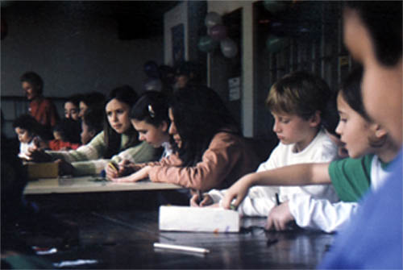
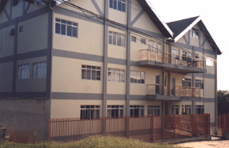
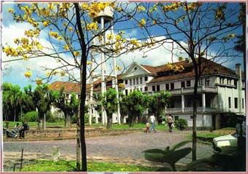
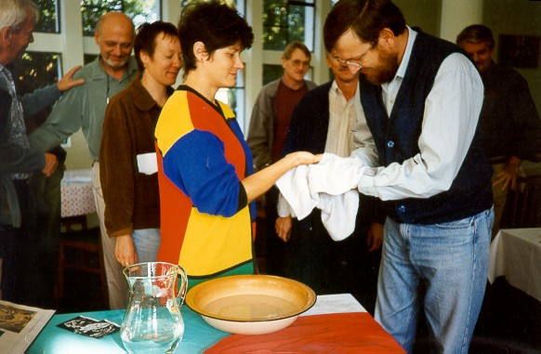

Mesmo sendo tantas as pessoas que investem suas vidas, ou parte delas, na missão de educar, de semear a Palavra de Deus, aumenta a percepção do imenso número de pessoas que ainda esperam ser alcançadas. Por maior que seja a área semeada, aumenta a visão do vasto campo que ainda espera ser trabalhado. Por mais belas que sejam as flores e por mais saborosos que sejam os frutos colhidos, cresce o desafio de investir ainda mais no trabalho, porque é enorme e assustadora a fome pela Palavra, pelo Pão da vida.

Na IECLB, quem exerce a supervisão de todo o trabalho realizado no campo da educação, da formação e de pessoal é o Conselho da Igreja (CI). O planejamento continua a ser executado pela Comissão de Formação e Educação (CFE), criada em 1999. Em encontros periódicos, a CFE estuda temas e define novas prioridades. Uma de suas tarefas básicas é chegar à formulação de um novo documento que retrate a “Política Educacional da IECLB”. Este é um fruto que se encontra em fase final de maturação.

Frutos, dos mais diversos, são vistos na área da formação que se volta a membros das comunidades e a líderes comunitários. Sínodos, Paróquias e Comunidades estão investindo cada vez mais neste setor. A partir de 2002, a Diretoria do Conselho da Igreja definiu critérios para o apoio financeiro a cursos, seminários e encontros, encarregando a Secretaria de Formação de coordenar este processo. Com este investimento na formação teológica, centenas de pessoas são diretamente enriquecidas, na expectativa de que multipliquem os frutos que colhem. Além disso, através de seus Departamentos, setores de trabalho, centros de formação teológica, instituições e movimentos, a IECLB continua a oferecer um vasto leque de cursos e seminários, que visam capacitar as pessoas batizadas para a missão que Deus lhes confia. Continua agendado, esperando sua primavera, seu tempo oportuno para brotar e florescer, o seminário previsto para a elaboração de um planejamento a médio e longo prazo, que envolva e atinja toda a IECLB.

Em outro setor, em que se dá a formação de obreiras e obreiros, o trabalho tem sido intenso nos últimos anos. A primeira etapa de três que estão previstas, foi concluída quando o CI aprovou, em outubro de 2001, o perfil da formação teológica de um obreiro e de uma obreira da IECLB. Neste documento estão definidos: os termos em que a IECLB se relaciona com os centros de formação teológica por ela reconhecidos e as questões básicas que o projeto político-pedagógico e a grade curricular de cada centro devem contemplar.

A segunda etapa, que levou à formulação de um novo perfil para o Período Prático de Habilitação ao Ministério (PPHM), teve sua aprovação pelo CI em abril de 2002 e tem prevista a sua implantação a partir de 2003. Com o início de um período prático de habilitação também para os ministérios diaconal e catequético, chega-se a um novo momento na IECLB, que é um dos frutos das sementes lançadas com a aprovação do documento “Ministério Compartilhado”. Estabelecem-se critérios uniformes para o Exame de Admissão ao PPHM, para a avaliação intermediária e para o Exame Pró-Ministério. Passam a ser oferecidos cursos para mentores e mentoras. Estrutura-se um seminário de oito dias para candidatos e candidatas, com conteúdo programático definido. Para implementar e dar encaminhamento às reformulações que ocorrem neste setor será contratado um Secretário Executivo para o PPHM. A terceira etapa do trabalho nesta área, que prevê o planejamento e a estruturação da formação continuada (atualização) de obreiras e obreiros, encontra-se na fase inicial, em que o terreno está sendo sondado e preparado.

Neste contexto é necessário destacar que atualmente são três os centros de formação teológica reconhecidos pela IECLB, visando à formação de obreiros e obreiras para os ministérios que ela reconhece e para os quais ordena. A Escola Superior de Teologia (EST) oferece o curso de Teologia, com ênfases no Pastorado, na Diaconia e na Educação Cristã – este agora já é um curso reconhecido pelo MEC, não apenas autorizado. A Faculdade de Teologia Evangélica em Curitiba (FATEEC) integra o Centro de Pastoral e Missão (CPM) e está investindo na formulação do pedido de autorização do seu curso de Teologia com ênfase em Missão, junto ao MEC. A Faculdade Luterana de Teologia, da MEUC (FLT) – ex–CETEOL – que oferece um curso de Teologia, autorizado pelo MEC, foi acolhida pelo CI em julho de 2002 como um dos centros de formação reconhecidos pela IECLB.

Neste contexto convém mencionar uma preciosa semente, lançada há três décadas, que tornou-se uma árvore valiosa: o Fundo Rotativo de Financiamento (FRF). Este Fundo vem sendo regado com amor pelas Comunidades, alimentado com regularidade pelos ex-alunos da EST e administrado com cuidado. Em 1999 foi implantado o Fundo de Crédito para Formação Teológica (FCFT). Ambos dão abrigo a centenas de estudantes de Teologia, concedendo-lhes empréstimos que permitem a manutenção e o pagamento de parte de seus estudos, disponibilizando para tal cerca de R$ 60.000,00 por mês. A partir de 2003, estes fundos estarão disponíveis para estudantes de todos os centros de formação teológica reconhecidos pela IECLB que se preparam para o futuro exercício do ministério ordenado.

Em outra área, da Educação Formal, tem sido gratificante acompanhar em diversas frentes o crescimento que resulta da aproximação entre a Direção da Igreja e a Direção das Escolas. Comunidades e escolas têm sido animadas a um trabalho mais integrado. Cresce o número de escolas que integram a Rede Sinodal de Educação. Várias instituições que investem ou pretendem investir no Ensino Superior assinaram um protocolo de intenções. Algumas sementes deste trabalho conjunto já estão brotando (processo seletivo unificado, revista científica, assessoria cooperada, entre outros) estuda-se a criação de uma Rede Sinodal de Educação em nível de Ensino Superior. Em outra atividade conjunta houve uma leve mudança de rota: por não ainda ter recebido a autorização para o curso de Mestrado em Educação, o Instituto Ecumênico de Pós-Graduação (IEPG) da EST criou a área específica “Educação e Religião” no seu Mestrado em Teologia, abrindo as portas da pós-graduação para muitos docentes das escolas da Rede Sinodal de Educação.

Outro campo, em que se percebe a cooperação entre a Igreja e suas Escolas, é o Serviço de Projetos de Desenvolvimento em Educação (Pró-Educ). Criado em setembro de 2000, este Serviço abriga todos os projetos que na IECLB se localizam nas áreas de formação e educação. Este campo cresce a olhos vistos. Mesmo assim, se percebe a necessidade de ampliar os horizontes, de preparar outros espaços e buscar novas parcerias. Se em alguns terrenos, sobretudo no da pós-graduação, o trabalho é executado com base num planejamento, em outros níveis ainda há muito a implantar e regulamentar nos distintos campos da Expansão, da Formação e das Publicações. Para coordenar estas atividades, espera-se poder contar com um Secretário Executivo a partir do início de 2003.

Em tudo que se planeja e executa, importa ter a consciência de que, à semelhança da semente que não vive para si, a missão da formação, na Igreja, não tem um fim em si mesmo, não se volta para si, mas capacita para servir.

2.2 Secretaria de Pessoal
1. Um destaque

Desde o Concílio de outubro/2002, diversos acontecimentos na área de Pessoal da IECLB foram marcantes. Um, porém, merece destaque: em 20 de fevereiro/2002 a Missionária Carla Rosana Schwingel da Silva foi ordenada para o Ministério Missionário. A Ordenação ocorreu em Morro Redondo/RS, onde ela realizou o Período Prático de Habilitação para o Ministério Missionário (PPHMM). Ela está servindo na Comunidade de Barro, no Ceará. A Miss. Carla é a primeira Missionária ordenada da IECLB.
O Ministério Missionário foi aprovado no Concílio de outubro/1998. Na oportunidade também foi aprovado o Regulamento do Exercício Público do Ministério Missionário. Faltava, porém, regulamentar por exemplo o PPHMM. Agora, pois, não só existe o Ministério Missionário, mas também está definido o caminho para alguém se tornar Missionário ou Missionária.
2. O encerramento de uma etapa
Em julho/2001, na Casa Matriz de Diaconisas, em São Leopoldo/RS e no Centro de Formação Martim Lutero, em Vitória/ES, realizaram-se os dois últimos Seminários de Preparação para a Ordenação, conforme foi regulamentado o processo de ordenação, a partir do XIX Concílio Geral da IECLB, em outubro/1994, quando foi decidido que os Ministérios específicos são ordenados. Ao todo participaram 48 pessoas destes últimos Seminários: 8 candidatos/as a Catequista e 40 candidatos/as a Diácono/a. O Conselho da Igreja, em sua reunião de abril/2002, decidiu que os/as candidatos/as a estes dois Ministérios que não realizaram o processo de ordenação, deixam de ser candidatos/as ao quadro de obreiros/as da IECLB. Esta etapa histórica da IECLB teve, portanto, a duração de oito anos.

3. O PAMI e os/as Obreiros/as
No último Concílio, em Chapada dos Guimarães, foi lançado o Plano de Ação Missionária da IECLB – Recriar e Criar Comunidade Juntos. Desde então foram criados 55 novos campos de trabalho para obreiros e obreiras dos 4 Ministérios ordenados. Diversos Sínodos recriaram ou criaram comunidades, abrindo espaços missionários, incentivados pelo PAMI. Através do Fundo de Missão, a IECLB está apoiando de maneira decisiva novos projetos missionários.

4. Um fato novo
De 1997 a 2000 a IECLB passou por um período em que havia mais obreiros/as do que vagas, inclusive na área do Ministério Pastoral. O problema da falta de vagas foi destacado nos relatórios da Secretaria de Pessoal para os Concílios de 1998 e 2000. Com a política de pessoal que foi adotada, bem como através das novas iniciativas do PAMI, reverteu-se este quadro. No momento há vagas disponíveis para obreiros e obreiras.

5. Quadro de Pessoal e de Obreiros/as da IECLB em Agosto/2002:
Pastores | 574
Pastoras | 108
Candidatos ao Pastorado (PPHP) | 45
Candidatas ao Pastorado (PPHP) | 21
Pastores Licenciados | 22
Pastoras Licenciadas | 10
Pastores eméritos | 81
Pastora emérita | 1
MINISTÉRIO PASTORAL – Total de Pastores (722) e Pastoras (140) | 862
Os Catequistas | 10
As Catequistas | 47
Candidatos a Catequista | 6
Candidatas a Catequista | 11
MINISTÉRIO CATEQUÉTICO | 74
Diáconos | 12
Diáconas | 44
Candidatos a Diácono | 13
Candidatas a Diácona | 23
Diáconas licenciadas | 3
Diaconisas | 32
Candidatas a Diaconisa | 11
Diaconisas jubiladas | 27
MINISTÉRIO DIACONAL | 165
Candidatos a Missionário | 5
Candidata a Missionária | 1
Missionária | 1
MINISTÉRIO MISSIONÁRIO | 7
Outros/as Obreiros/as (p.ex. da Sociedade Missionária Norueguesa) | 4
Viúvas de Obreiros | 52
Total de Pessoas abrangidas pela Secretaria de Pessoal | 1.164

6. Perspectivas que desafiam
O Ministério Compartilhado poderia ser mais compartilhado.
O PAMI contém propostas de atuação que ainda podem ser implantadas e implementadas.
A união dos esforços – mesmo que nem tudo seja como cada um quer – trará ótimos resultados à pequena IECLB neste gigantesco Brasil.

7. O Bloco Planejamento de Pessoal
O Conselho da Igreja instituiu a Comissão de Formação e Educação como grupo assessor para questões de formação e de pessoal. Esta Comissão, por sua vez, está sendo assessorada por quatro Blocos Temáticos. Na área de pessoal o Bloco Temático “Planejamento de Pessoal” está prestando um bom serviço, tanto no que tange ao planejamento, como na elaboração de propostas de regulamentação de questões que afetam os/as obreiros/as.

Agradecimento
Agradeço a todas as pessoas que colaboraram com a Secretaria de Pessoal para encaminhar os muitos assuntos de pessoal que surgiram desde o último Concílio. Sou grato ao Trino Deus pelas bênçãos que me concede para poder servir na Secretaria de Pessoal.

Secretaria de Economia
IGREJA EVANGÉLICA DE CONFISSÃO LUTERANA NO BRASIL
ORÇAMENTO ORDINÁRIO EXECUÇÃO 2001
RECEITAS
 |  | APROVADO | % | ARRECADAÇÃO | PERCENTUAL
TÍTULO ORÇAMENTÁRIO | Código | 2001 | do | EFETIVADA ATÉ | ARRECADADO
 | Contábil | R$ | total | DEZEMBRO/2001
I - CONTRIBUIÇÕES - Dízimo |  | (1.564.535,40) | 63,59% | (1.684.030,28) |  | 107,64%
1. Sínodo da Amazônia | 1911-9 | (17.400,00) | 0,71% | (14.569,05) |  | 83,73%
2. Sínodo Brasil Central | 1901-1 | (12.000,00) | 0,49% | (10.926,17) |  | 91,05%
3. Sínodo Centro-Campanha Sul | 1902-0 | (100.800,00) | 4,10% | (100.649,54) |  | 99,85%
4. Sínodo Centro-Sul Catarinense | 1903-8 | (96.000,00) | 3,90% | (117.368,32) |  | 122,26%
5. Sínodo Espírito Santo a Belém | 1904-6 | (105.000,00) | 4,27% | (93.358,94) |  | 88,91%
6. Sínodo Mato Grosso | 1905-4 | (27.759,60) | 1,13% | (20.808,16) |  | 74,96%
7. Sínodo Nordeste Gaúcho | 1906-2 | (84.000,00) | 3,41% | (122.339,28) |  | 145,64%
8. Sínodo Noroeste Riograndense | 1907-1 | (68.190,00) | 2,77% | (84.783,83) |  | 124,33%
9. Sínodo Norte Catarinense | 1908-9 | (171.960,00) | 6,99% | (199.025,24) |  | 115,74%
10. Sínodo Paranapanema | 1909-7 | (70.200,00) | 2,85% | (80.563,38) |  | 114,76%
11. Sínodo Planalto Rio-Grandense | 1910-1 | (75.000,00) | 3,05% | (77.540,38) |  | 103,39%
12. Sínodo Rio dos Sinos | 1912-7 | (154.500,00) | 6,28% | (201.406,57) |  | 130,36%
13. Sínodo Rio Paraná | 1913-5 | (79.800,00) | 3,24% | (79.744,75) |  | 99,93%
14. Sínodo Sudeste | 1914-3 | (120.000,00) | 4,88% | (115.108,21) |  | 95,92%
15. Sínodo Sul-Rio-Grandense | 1915-1 | (82.500,00) | 3,35% | (59.837,12) |  | 72,53%
16. Sínodo Uruguai | 1916-0 | (47.880,00) | 1,95% | (42.462,47) |  | 88,69%
17. Sínodo Vale do Itajaí | 1917-8 | (188.545,80) | 7,66% | (194.651,31) |  | 103,24%
18. Sínodo Vale do Taquari | 1918-6 | (63.000,00) | 2,56% | (68.887,56) |  | 109,35%
II - DIVERSAS |  | (95.000,00) | 3,86% | (148.593,97) |  | 156,41%
1 - Receitas de Investimentos, Rendimentos e Outros | 900-8 | (95.000,00) | 3,86% | (148.593,97) |  | 156,41%
III - AUXÍLIOS DO EXTERIOR |  | (311.141,39) | 12,65% | (413.818,86) |  | 133,00%
1 - IEA - Igreja Evangélica da Alemanha - Orçamento | 906-7 | (311.141,39) | 12,65% | (413.818,86) |  | 133,00%
DM 327.517,25
IV - RECEITAS EXTRAORDINÁRIAS |  | (127.850,00) | 5,20% | (143.940,00) |  | 112,59%
1 - Igreja Evangélica da Baviera - Fundo Missão(DM 103.000,00) | 1932-1 | (97.850,00) | 3,98% | (105.060,00) |  | 107,37%
2 - Igreja Evangélica da Baviera - JE DENAJ | 1935-6 | (30.000,00) | 1,22% | (38.880,00) |  | 129,60%
V - DÉFICIT |  | (361.672,14) | 14,70% | 0,00 |  | 0,00%
1 - Receitas a viabilizar(Expectativa Aumento - Dízimo - 6%) | 1028-6 | (93.872,12) | 3,82% | 0,00 |  | 0,00%
2 - Receitas a Viabilizar (Déficit) - Reservas da IECLB | 991-1 | (267.800,02) | 10,89% | 0,00 |  | 0,00%
TOTAL DAS RECEITAS |  | (2.460.198,93) | 100,00% | (2.390.383,11) |  | 97,16%

IGREJA EVANGÉLICA DE CONFISSÃO LUTERANA NO BRASIL
ORÇAMENTO ORDINÁRIO EXECUÇÃO 2001
DESPESAS
 |  |  | APROVADO | %  do  total | DOTAÇÃO | PERCENTUAL
TÍTULO ORÇAMENTÁRIO |  | Código | 2001 | %  do  total | EXECUTADA ATÉ | EXECUTADO
 |  | Contábil | R$ | %  do  total | DEZEMBRO/2001
I - PRESIDÊNCIA |  |  | 93.203,99 | 3,79% | 92.739,08 | 99,50%
1 - SUBISTÊNCIA DO PASTOR PRESIDENTE |  | 1132-1 | 34.586,24 | 1,41% | 34.546,60 | 99,89%
2 - VIAGENS PASTOR PRESIDENTE E VICES |  | 1151-7 | 11.200,00 | 0,46% | 16.496,69 | 147,29%
3 - VEÍCULO, MANUTENÇÃO, SEGURO |  | 1143-6 | 5.500,00 | 0,22% | 3.833,90 | 69,71%
4 - CONSERVAÇÃO MORADIA, IPTU |  | 1148-7 | 3.800,00 | 0,15% | 1.133,22 | 29,82%
5 - FUNDO À DISPOSIÇÃO PASTOR PRESIDENTE |  | 1175-4 | 3.000,00 | 0,12% | 1.865,27 | 62,18%
6 - ASSESSOR DA PRESIDÊNCIA |  | 1156-8 | 35.117,75 | 1,43% | 34.863,40 | 99,28%
II - ADMINISTRAÇÃO CENTRAL |  |  | 693.056,15 | 28,17% | 699.741,66 | 100,96%
1 - ORDENADOS COLABORADORES |  | 1130-4 | 211.860,00 | 8,61% | 215.167,13 | 101,56%
2 - ENCARGOS SOCIAIS COLABORADORES |  | 1131-2 | 98.050,00 | 3,99% | 95.625,73 | 97,53%
3 - SECRETÁRIO GERAL |  | 1133-9 | 40.621,20 | 1,65% | 40.199,42 | 98,96%
4 - SECRETARIA DE FORMAÇÃO |  | 1135-5 | 43.392,60 | 1,76% | 41.714,04 | 96,13%
5 - SECRETARIA DE ECONOMIA |  | 1138-0 | 57.453,05 | 2,34% | 59.025,61 | 102,74%
6 - SECRETARIA COMUNICAÇÃO |  | 1136-3 | 45.204,80 | 1,84% | 45.196,26 | 99,98%
7 - SECRETARIA DE PESSOAL |  | 1196-7 | 38.814,50 | 1,58% | 38.524,90 | 99,25%
8 - MATERIAL DE EXPEDIENTE/ESCRITÓRIO |  | 1139-8 | 19.070,00 | 0,78% | 25.380,04 | 133,09%
9 - CONSERVAÇÃO MÓVEIS/MÁQ./EQUIPAMENTOS |  | 1140-1 | 6.000,00 | 0,24% | 4.198,39 | 69,97%
10 - CONSERVAÇÃO IMÓVEIS DA IECLB |  | 1141-0 | 6.500,00 | 0,26% | 4.699,13 | 72,29%
11 - IPTU IMÓVEIS IECLB/TAXA DE LIXO |  | 1164-9 | 7.500,00 | 0,30% | 7.683,12 | 102,44%
12 - VALE TRANSPORTE COLABORADORES |  | 1142-8 | 9.000,00 | 0,37% | 5.922,10 | 65,80%
13 - CONDOMÍNIO/SEGUROS -SEDE(C.E.P.A.) |  | 1144-4 | 23.000,00 | 0,93% | 25.441,64 | 110,62%
14 - ENERGIA ELÉTRICA- SEDE ECLB |  | 1106-1 | 8.000,00 | 0,33% | 10.470,69 | 130,88%
15 - CORREIOS |  | 1145-2 | 18.600,00 | 0,76% | 13.016,55 | 69,98%
16 - TELEFONE, TELEFAX, E-MAIL |  | 1105-3 | 14.000,00 | 0,57% | 21.340,57 | 152,43%
17 - ASSINATURAS DE JORNAIS |  | 1146-1 | 700,00 | 0,03% | 1.148,00 | 164,00%
18 - BENEFÍCIO CAF/COLABORADORES |  | 1149-5 | 10.700,00 | 0,43% | 12.034,41 | 112,47%
19 - DESPESAS DIVERSAS |  | 1150-9 | 9.740,00 | 0,40% | 8.281,19 | 85,02%
20 - SEG. INCÊNDIO MAQ./EQUIP./IMÓVEIS |  | 1170-3 | 1.500,00 | 0,06% | 612,05 | 40,80%
21 - ASSESSORIA - FORMAÇÃO - INFORMÁTICA |  | 1157-6 | 16.600,00 | 0,67% | 19.497,06 | 117,45%
22 - VEÍCULO SECR. GERAL - MANUTENÇÃO, SEGURO |  | 1126-6 | 3.750,00 | 0,15% | 1.550,71 | 41,35%
23 - AUDITORIA EXTERNA |  | 1128-2 | 3.000,00 | 0,12% | 3.012,92 | 100,43%
III - SERVIÇO COMUNITÁRIO |  |  | 238.536,79 | 9,70% | 213.411,92 | 89,47%
1 - DEPARTAMENTO DE CATEQUESE |  | 1114-2 | 143.443,00 | 5,83% | 127.095,28 | 88,60%
2 - DEPARTAMENTO DE DIACONIA |  | 1115-1 | 37.763,13 | 1,53% | 29.017,08 | 76,84%
3 - DEPARTAMENTO NAC.JUVENTUDE EVANG. DENAJ |  | 1117-7 | 51.330,66 | 2,09% | 51.330,66 | 100,00%
4 - ARQUIVO HISTÓRICO DA IECLB |  | 1116-9 | 6.000,00 | 0,24% | 5.968,90 | 99,48%
IV - DIVULGAÇÃO, PUBLICIDADE |  |  | 34.170,00 | 1,39% | 35.826,39 | 104,85%
1 - HOME PAGE - SITE DA IECLB |  | 1110-0 | 5.670,00 | 0,23% | 5.644,88 | 99,56%
2 - INFORMAÇÕES IECLB - SITE |  | 1111-8 | 4.500,00 | 0,18% | 6.597,96 | 146,62%
3 - MATERIAL, TEMA DO ANO IECLB |  | 1112-6 | 24.000,00 | 0,98% | 23.583,55 | 98,26%
V - FORMAÇÃO |  |  | 1.227.163,00 | 49,88% | 1.207.915,58 | 98,43%
1 - ESCOLA SUPERIOR DE TEOLOGIA - Subvenção |  | 1121-5 | 340.028,59 | 13,82% | 340.028,59 | 100,00%
2 - FUNDO DE BOLSAS P/FORMAÇÃO DE OBREIROS |  | 1123-1 | 482.787,53 | 19,62% | 482.787,53 | 100,00%
3 - FUNDO DE CRÉDITO P/FORMAÇÃO TEOLÓGIA |  | 1124-0 | 144.336,88 | 5,87% | 127.931,93 | 88,63%
5 - CENTRO DE PASTORAL E MISSÃO-Bolsas IECLB |  | 1159-2 | 72.760,00 | 2,96% | 72.760,00 | 100,00%
6 - P. P. H. P. - Período Prático Habil. ao Pastorado |  | 1119-3 | 187.250,00 | 7,61% | 184.407,53 | 98,48%
VI - VIAGENS, REUNIÕES E DESPESAS DIVERSAS |  |  | 68.885,00 | 2,80% | 71.889,75 | 104,36%
1 - VIAGENS SECRETÁRIOS | 1152-5 |  | 3.425,00 | 0,14% | 4.094,58 | 119,55%
2 - REUNIÕES/COMISSÕES/DIVERSAS | 1153-3 |  | 6.000,00 | 0,24% | 7.060,27 | 117,67%
3 - DOAÇÕES/AUX. ESPECIAIS/VISITANTES | 1158-4 |  | 1.500,00 | 0,06% | 1.463,83 | 97,59%
4 - CONSELHO DE COMUNICAÇÃO - IECLB | 1161-4 |  | 6.000,00 | 0,24% | 5.888,70 | 98,15%
5 - CONSELHO DE LITURGIA - IECLB | 1118-5 |  | 2.100,00 | 0,09% | 1.510,49 | 71,93%
6 - CONSELHO DE MÚSICA - IECLB | 1154-1 |  | 4.250,00 | 0,17% | 4.210,33 | 99,07%
7 - OBRA ACORDAI (TROMBONISTAS) MUSISACRA | 1177-1 |  | 3.850,00 | 0,16% | 3.929,30 | 102,06%
8 - COMISSÃO DE FORMAÇÃO E EDUCAÇÃO | 1172-0 |  | 4.960,00 | 0,20% | 7.221,79 | 145,60%
9 - FORUM PASTORES SINODAIS | 1122-3 |  | 7.000,00 | 0,28% | 7.651,81 | 109,31%
10 - REUNIÃO DO CONSELHO DA IGREJA E DIRETORIA | 1181-9 |  | 20.000,00 | 0,81% | 20.916,07 | 104,58%
11 - REUNIÃO TESOUREIROS SINODAIS | 1182-7 |  | 6.800,00 | 0,28% | 5.152,08 | 75,77%
12 - COMISSÃO DESIGNAÇÃO E ENVIO | 1189-4 |  | 3.000,00 | 0,12% | 2.790,50 | 93,02%
VII - ECUMENISMO/CONTRIBUIÇÕES |  |  | 35.524,00 | 1,44% | 37.697,34 | 106,12%
1 - CONSELHO MUNDIAL DE IGREJAS - CMI | 1184-3 |  | 6.000,00 | 0,24% | 6.900,00 | 115,00%
2 - FEDERAÇÃO LUTERANA MUNDIAL - FLM | 1163-1 |  | 14.890,00 | 0,61% | 15.204,00 | 102,11%
3 - FLM - ASSEMBLÉIA GERAL | 1185-1 |  | 2.634,00 | 0,11% | 2.719,00 | 103,23%
4 - DIACONIA - CESE - A.E.B. | 1165-7 |  | 3.000,00 | 0,12% | 2.680,00 | 89,33%
5 - CLAI - CONSELHO LATINO-AMERICANO IGREJAS | 1166-5 |  | 3.000,00 | 0,12% | 3.450,00 | 115,00%
6 - CONIC - CONSELHO NACIONAL IGREJAS CRISTÃS | 1168-1 |  | 3.000,00 | 0,12% | 3.000,00 | 100,00%
7 - VIAGENS - REPRESENTAÇÃO ECUMÊNICA | 1162-2 |  | 3.000,00 | 0,12% | 3.744,34 | 124,81%
VII - AUXÍLIOS-OBRIGAÇÕES REGULAMENTARES |  |  | 69.660,00 | 2,83% | 73.072,35 | 104,90%
1 - PASTORES EM DISPONIBILIDADE | 1176-2 |  | 26.660,00 | 1,08% | 20.681,63 | 77,58%
2 - VINDA E REGRESSO P.P. EXTERIOR | 1178-9 |  | 18.000,00 | 0,73% | 25.610,38 | 142,28%
3 - P.P. SITUAÇÃO DE EMERGÊNCIA | 1192-4 |  | 5.000,00 | 0,20% | 4.328,48 | 86,57%
4 - AUXÍLIO VIAGENS P.P. NO BRASIL | 1183-5 |  | 9.000,00 | 0,37% | 10.442,55 | 116,03%
6 - IMPREVISTOS | 1190-8 |  | 9.000,00 | 0,37% | 7.828,07 | 86,98%
7 - MUDANÇAS PP APOSENTADOS | 1193-2 |  | 2.000,00 | 0,08% | 4.181,24 | 209,06%
TOTAL DAS DESPESAS |  |  | 2.460.198,93 | 100,00% | 2.432.294,07 | 98,87%

IECLB - Igreja Evangélica de Confissão Luterana no Brasil

Balanço Patrimonial encerrado em 31/12/2001
ATIVO |  | 8.480.383,88 D
CIRCULANTE |  | 3.993.846,93 D
DISPONÍVEL |  | 1.258.594,68 D
CAIXA |  | 6.661,88 D
DEPÓSITOS BANCÁRIOS À VISTA |  | 561.767,68 D
APLICAÇÕES DE LIQUIDEZ IMEDIATA |  | 690.165,12 D
CRÉDITOS |  | 2.735.252,25 D
DEVEDORES DIVERSOS |  | 2.226.778,75 D
CONTAS CORRENTES SÍNODOS |  | 459.500,00 D
DEVEDORES - CONTA CORRENTE BOLSA DE ESTUDOS |  | 48.973,50 D
REALIZÁVEL A LONGO PRAZO |  | 1.653.204,54 D
DEVEDORES DIVERSOS |  | 1.653.204,54 D
DEVEDORES - FUNDO DE EMPRÉSTIMOS |  | 457.249,44 D
DEVEDORES DIVERSOS |  | 1.195.955,10 D
PERMANENTE |  | 2.833.332,41 D
INVESTIMENTOS |  | 5.023,59 D
PARTICIPAÇÃO PERMANENTE OUTRAS SOCIEDADES |  | 5.023,59 D
IMOBILIZADO |  | 2.828.308,82 D
IMOBILIZADO IECLB |  | 2.354.436,20 D
IMOBILIZADO TERCEIROS |  | 277.966,12 D
MÓVEIS E UTENSÍLIOS |  | 126.620,36 D
VEÍCULOS |  | 69.286,14 D
PASSIVO |  | 8.480.383,88 C
CIRCULANTE |  | 562.598,28 C
CREDORES EM CONTAS CORRENTES |  | 259.898,60 C
COLETAS A DISTRIBUIR |  | 302.699,68 C
EXIGÍVEL A LONGO PRAZO |  | 777.510,33 C
EXIGIBILIDADE - FUNDO DE EMPRÉSTIMOS |  | 514.038,56 C
FUNDO DE EMPRÉSTIMOS |  | 514.038,56 C
FUNDOS ESPECIAIS |  | 263.471,77 C
FUNDO ESPECIAL DE PREVIDÊNCIA |  | 91.454,91 C
FUNDO DE SOLIDARIEDADE DOS SÍNODOS - F.S.S. |  | 157.599,94 C
FLM - CATÁSTROFES - ENCHENTES |  | 14.416,92 C
RECEITAS DE EXERCÍCIOS FUTUROS |  | 1.445.584,23 C
ANTECIPAÇÃO IGREJA DA BAVIERA - P.T.M./F.E.R.A.P. |  | 1.445.584,23 C
PATRIMÔNIO LÍQUIDO |  | 5.694.691,04 C
FUNDO PATRIMONIAL |  | 5.694.691,04 C
PATRIMÔNIO |  | 5.319.016,32 C
SUPERÁVIT DO EXERCÍCIO DE 2001 |  | 375.674,72 C
IECLB - Igreja Evangélica de Confissão Luterana no Brasil
Demonstrativo de Resultado do Exercício de 2001
RECEITAS |  |  | 4.012.452,29 C
 | RECEITAS ORÇAMENTÁRIAS ORDINÁRIAS |  | 2.390.383,11 C
 | CONTRIBUIÇÕES 2001 - DÍZIMO | 1.684.030,28 C
 | RECEITAS DOS SÍNODOS (60%) | 1.684.030,28 C
 | DIVERSAS RECEITAS | 148.593,97 C
 | IGREJA EVANGÉLICA DA ALEMANHA - I.E.A | 413.818,86 C
 | RECEITA EXTRAORDINÁRIAS | 143.940,00 C
 | IGREJA EVANGÉLICA DA BAVIERA - I.E.B. - FUNDO DE MISSÃO | 105.060,00 C
 | IGREJA EVANGÉLICA DA BAVIERA - I.E.B. - JE DENAJ | 38.880,00 C
 | RECEITAS ORÇAMENTÁRIAS EXTRAORDINÁRIAS |  | 1.016.709,04 C
 | GUSTAV ADOLF WERK - G.A.W. | 137.872,30 C
 | MARTIN LUTHER VEREIN - M.L.V. | 88.249,30 C
 | EVANGELICAL LUTHERAN CHURCH IN AMERICA - E.L.C.A | 69.587,50 C
 | MISSÃO HERMANNSBURG - O.M.E.L. | 76.554,20 C
 | IGREJA EVANGÉLICA DA BAVIERA - I.E.B. | 279.576,80 C
 | SOCIEDADE MISSIONÁRIA NORUEGUESA - S.M.N. | 125.289,80 C
 | MISSÃO IGREJA DA SUÉCIA | 23.369,30 C
 | MISSÕES INDÍGENAS - O.M.E.L. | 109.485,00 C
 | MISSÕES INDÍGENAS - I.E.B./I.E.C.L.B. | 77.968,00 C
 | MISSÃO I.E.C.L.B. - COLETAS | 28.756,84 C
 | RECEITAS NÃO-ORÇAMENTÁRIAS |  | 605.360,14 C
 | FEDERAÇÃO LUTERANA MUNDIAL - F.L.M. - PROJETO | 77.796,26 C
 | RECEITAS EXERCÍCIOS ANTERIORES | 131.191,32 C
 | OUTRAS RECEITAS NÃO-ORÇAMENTÁRIAS | 396.372,56 C
DESPESAS |  |  | 3.636.777,57 D
 | DESPESAS ORÇAMENTÁRIAS ORDINÁRIAS |  | 2.432.294,07 D
 | PRESIDÊNCIA | 92.739,08 D
 | ADMINISTRAÇÃO CENTRAL | 699.741,66 D
 | SERVIÇO COMUNITÁRIO | 213.411,92 D
 | DIVULGAÇÃO, PUBLICIDADE | 35.826,39 D
 | FORMAÇÃO | 1.207.915,58 D
 | VIAGENS/REUNIÕES E DESPESAS DIVERSAS | 71.889,75 D
 | ECUMENISMO/CONTRIBUIÇÕES | 37.697,34 D
 | AUXÍLIOS E OBRIGAÇÕES REGULAMENTARES | 73.072,35 D
 | DESPESAS ORÇAMENTÁRIAS EXTRAORDINÁRIAS |  | 1.016.709,04 D
 | PROJETOS GUSTAV ADOLF WERK - GAW | 137.872,30 D
 | PROJETOS MARTIN LUTHER VEREIN - MLV | 88.249,30 D
 | PROJETOS EVANGELICAL LUTHERAN CHURCH IN AMERICA - ELCA | 69.587,50 D
 | PROJETOS MISSÃO HERMANNSBURG - O.M.E.L. | 76.554,20 D
 | PROJETOS IGREJA EVANGÉLICA DA BAVIERA - IEB | 279.576,80 D
 | PROJETOS SOCIEDADE MISSIONÁRIA NORUEGUESA - S.M.N. | 125.289,80 D
 | PROJETOS MISSÃO IGREJA DA SUÉCIA | 23.369,30 D
 | PROJETOS MISSÕES INDÍGENAS - O.M.E.L. | 109.485,00 D
 | PROJETOS MISSÕES INDÍGENAS - I.E.B./I.E.C.L.B. | 77.968,00 D
 | PROJETOS MISSÃO I.E.C.L.B. - COLETAS | 28.756,84 D
 | DESPESAS NÃO-ORÇAMENTÁRIAS |  | 187.774,46 D
 | FEDERAÇÃO LUTERANA MUNDIAL - F.L.M. - PROJETO | 77.796,26 D
 | DESPESAS NÃO-ORÇAMENTÁRIAS | 109.978,20 D
SUPERÁVIT DO EXERCÍCIO DE 2001 |  |  | 375.674,72 C

Secretaria de Comunicação
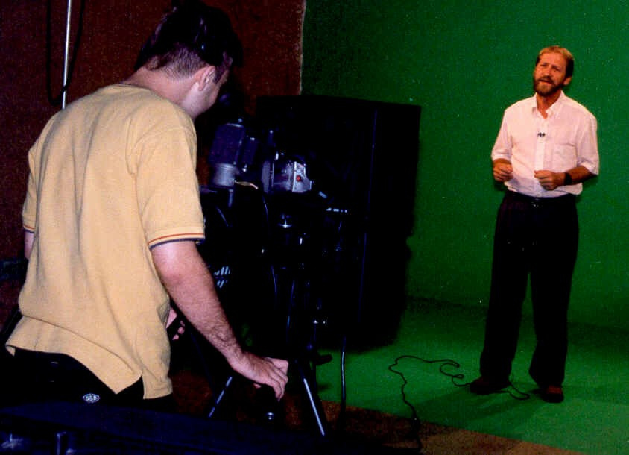
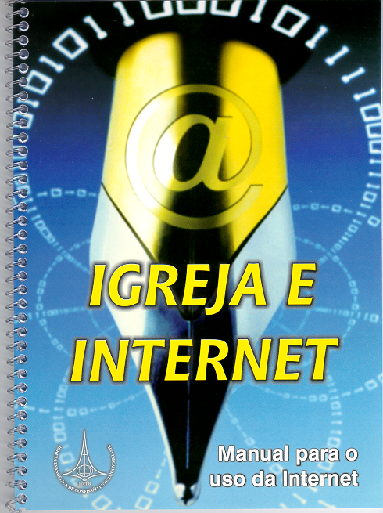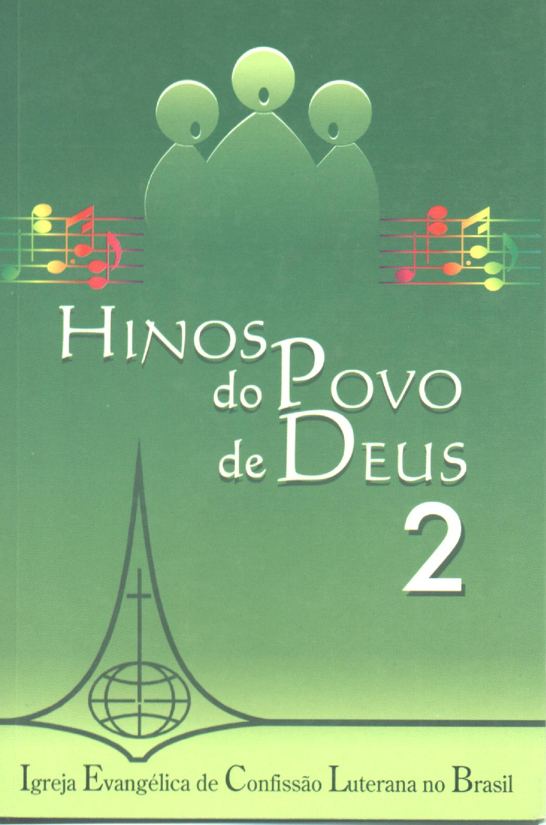
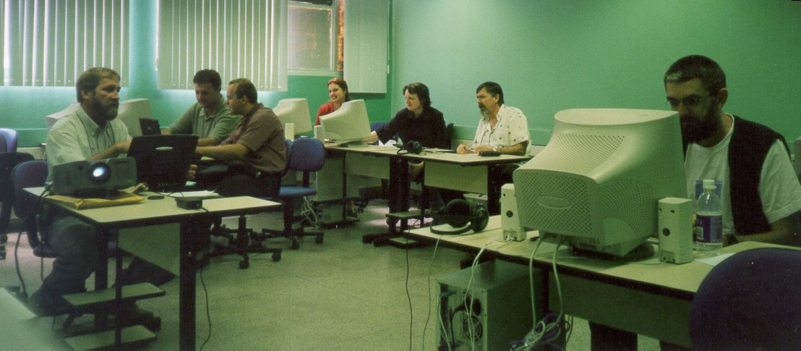
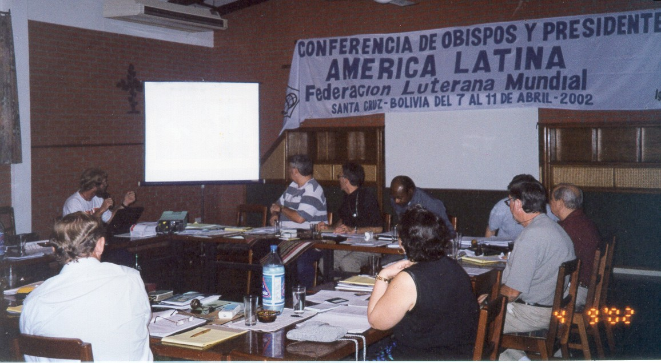

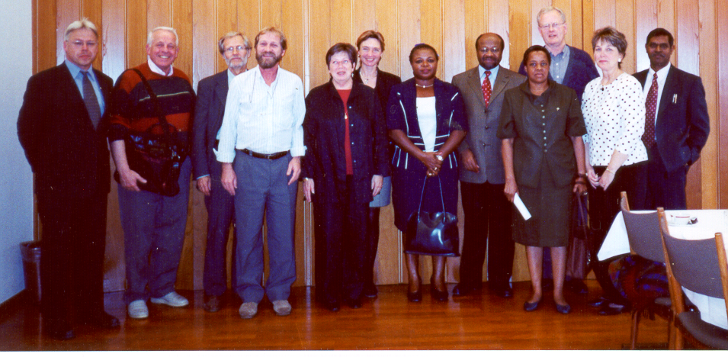
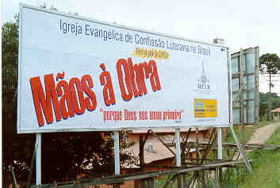
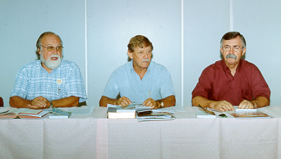

A secretaria de comunicação serve a IECLB através da Secretaria Geral, no apoio à presidência e Sínodos e na produção de material. Destacamos aqui algumas áreas de atuação da secretaria e do secretário de Comunicação:

Presidência - acompanhamento às atividades da presidência, oferecendo suporte técnico e elaboração de material.

Assessoria de Imprensa - Numa política de comunicação que promove o contato com a mídia, visando a cobertura de eventos e da divulgação de documentos e posicionamentos da IECLB, foi contratada a empresa Marco Zero que ampliou seu serviço aos sínodos que aderiram ao programa "assessoria ampliada".

Jornal Evangélico Luterano - O Secretário de Comunicação coordena as reuniões dos conselhos de Redação e Editorial do jornal, acompanha a produção das matérias, zelando pelo cumprimento dos prazos e sugestões de conteúdo vindas do Conselho de Redação.

Revista da IECLB - Coube ao Secretário de Comunicação desenvolver e acompanhar a implantação do Projeto Revista da IECLB, coordenando as reuniões do Conselho de Redação com vistas a produção da Edição Especial do JorevLut em formato revista em Outubro/2002. Coube-lhe, ainda, acompanhar a produção dos conteúdos e o cumprimento dos prazos e sugestões do Conselho de Redação.

Centro de Multimídia - Numa parceria entre a Secretaria de Comunicação e a Escola Superior de Teologia foi possível desenvolver o Centro de Multimídia que se destina a produção de material (CDs, Vídeos, Programas para TV, apresentações Powerpoint, etc.). Ao mesmo tempo serve de treinamento para alunos dos cursos de vídeo. Cabe ao Secretário de Comunicação coordenar este trabalho, buscando recursos humanos e financeiros que viabilizem o projeto. O Centro de Multimídia foi inaugurado no dia 31/08/2002, por ocasião da Assembléia do Conselho Nacional de Comunicação (Conac).

Conselho de Música - O Secretário de Comunicação representa a direção da igreja junto ao Conselho de Música, servindo de apoio e buscando os recursos humanos e financeiros que possibilitem o cumprimento das metas estalebecidas, promovendo a produção de material musical, fomentando a realização de encontros de música e promovendo a divulgação deste material em nível nacional. Seguem alguns detaques:

- Musisacra - em 2002 aconteceu a 6ª edição do Musisacra no Rio Grande do Sul, Santa Catarina e Espírito Santo. Um CD com 14 músicas está sendo produzido.
- HPD 2 - Coube ao Secretário de Comunicação coordenar o projeto do Hinos do Povo de Deus (HPD), volume 2. A primeira tiragem de 10.000 exemplares foi totalmente vendida nos primeiros 3 meses de 2002. Estamos na segunda edição de 5.000 exemplares.
- Divulgação HPD 1 e 2 - Esta em andamento o projeto para disponibilização das melodias dos dois volumes do HPD em CD e MP3 (internet).
- CD HPD 2 - A Secretaria de Comunicação e o Jornal Evangélico Luterano apoiaram a produção de um CD com algumas canções do HPD 2.
- Tom da Música - Com o apoio da Secretaria de Comunicação está sendo editada a revista Tom da Música.

Conselho de Comunicação - O Secretário de Comunicação é membro do Conselho de Comunicação da IECLB (Conac) e participa tanto da assembléia quanto das reuniões da Coordenadoria do Conac. Das prioridades colocadas pelo Conac destacamos as seguintes ações:
- Portal (Internet) - Coube ao Secretário de Comunicação coordenar o trabalho de atualização do site da IECLB, hoje transformado em Portal e lançado no dia 31/08/2002. O Secretário de Comunicação é o administrador do Portal cuja atualização está a cargo da empresa Mastro de Blumenau, idealizadora do projeto. Um agradecimento especial a atuação do grupo "noisnaweb" por sua assessoria ao Secretário de Comunicação (Cerise Pahl, Josias Wagner, Nilton Giese, Mauricio Grille, Edelberto Behs, Caroline Strussmann e João Artur Müller da Silva. Um agradecimento todo especial a Cerise Pahl por seu empenho "sem limites" na elaboração dos conteúdos do Portal.
- Manual Internet - Coube a Secretaria de Comunicação coordenar a produção do Manual para uso da Internet (Igreja e Internet), com uma tiragem de 5.000 exemplares e conteúdos elaborados pelo P. Nilton Giese a quem muito agradecemos.
- Cursos - Além dos cursos de capacitação em comunicação que já vinham sendo realizados nas áreas de jornal, rádio e vídeo/TV, destacam-se os cursos de treinamento para secretárias em paróquias e sínodos, na área de Internet. Este trabalho é coordenado pela Secretaria de Comunicação e coordenadoria do Conac.
- Fundo para Informatização das Paróquias - Cabe ao Secretário de Comunicação coordenar este projeto junto a Secretaria de Economia. Ele visa facilitar as paróquias mais fracas financeiramente a se atualizarem e poderem desfrutar dos benefícios da Internet. Até o final de agosto/2002, 30 paróquias solicitaram ajuda ao fundo.

Assessorias - O Secretário de Comunicação tem prestado assessoria a paróquias e sínodos através de palestras e cursos de formação de lideranças comunitárias em comunicação e encontros de obreiros/as. Entidades parceiras da IECLB são igualmente beneficiadas pela atuação do Secretário de Comunicação que prestou assessoria em cursos e seminários a:
- Luteranos Unidos em Comunicação (LUC) - O Secretário de Comunicação participa regularmente das reuniões do grupo de apoio a LUC/BR. Prestou assessoria na organização de núcleos regionais de LUC/BR e assessorou a Consulta e Assembléia de LUC no Panamá.
- Comissão Inter-Luterana de Diálogo (CID) - Por dois anos consecutivos o Secretário de Comunicação prestou assessoria à CID na elaboração de VTs que foram veiculados na mídia durante a semana da reforma.
- União Cristã Brasileira de Comunicação Social (UCBC) - O Secretário de Comunicação é o atual vice-presidente da UCBC que tem sua sede em São Paulo. A UCBC é uma entidade ecumênica voltada à formação de comunicadores e na divulgação da mensagem cristã.
- Conferência dos Bispos e Presidentes das Igrejas Luteranas da América Latina (COP) - O Secretário de Comunicação assessorou a COP em três eventos: em setembro/2001 em Assunción/Paraguay na reunião de COP/Conse-Sul; em março/2002 em Santiago/Chile num grupo que representou as igrejas do Conse-Sul na busca por uma caminhada conjunta na comunicação e em abril/2002 em Santa Cruz de La Sierra/Bolívia na reunião anual de COP.
- Federação Luterana Mundial (FLM) - O Secretário de Comunicação é membro do Comitê de Programas em Comunicação da Federação Luterana Mundial (FLM), com sede em Genebra/Suiça, assessorando o Conselho da FLM em sua reunião anual. Também faz parte do Grupo-Tarefa que está elaborando uma nova política de comunicação para as igrejas-membro da FLM. A primeira reunião do grupo aconteceu em maio/2002 em Genebra e a segunda durante a reunião do Conselho da FLM em setembro/2002 na cidade de Wittemberg/Alemanha.
- Associação Mundial para a Comunicação Cristã (WACC) - Com o apoio da Federação Luterana Mundial o Secretário de Comunicação participou do Congresso Internacional da WACC em julho/2001 em Amsterdam/Holanda, onde o tema foi: Da Confrontação para a Reconciliação.
- Igreja Evangélica Luterana dos Estados Unidos (ELCA) - A convite da ELCA o Secretário de Comunicação participou da Consulta de Comunicadores em agosto/2002 na cidade de Chicago/USA. Na ocasião o secretário esteve em visita oficial à sede da igreja co-irmã, em contato com seu departamento de comunicação e tratando de parcerias e apoio da ELCA a projetos na área de comunicação.

Agradecimentos
Quero manifestar meus agradecimentos a todos que tem colaborado para que a Secretaria de Comunicação pudesse multiplicar seu serviço. Isto se estende ao grande número de voluntários, ao membros do Conac, a presidência e e colegas da secretaria geral, aos funcionários, incansáveis em acompanhar o ritmo do Pastor Heitor, as pessoas e empresas contratadas para os diferentes serviços e expressar um agradecimento todo especial a todos que caminham conosco, fazendo do trabalho em equipe, a marca da Secretaria de Comunicação. Deus abençoe a todos.

3. Departamentos

3.1 Departamento de Catequese

O Departamento de Catequese da IECLB realiza suas atividades tendo por objetivo capacitar lideranças e elaborar materiais para a Educação Cristã. As três áreas prioritárias de atuação são: Culto Infantil, Ensino Confirmatório e Ensino Religioso. Atualmente, a equipe é composta por uma catequista mestra em educação, uma catequista especialista em psicopedagogia, um catequista licenciado em Música, um pastor acadêmico em Artes Plásticas e uma secretária.
Para capacitar lideranças, o Departamento assessora cursos e encontros sinodais ou interparoquiais, e promove seminários específicos, entre eles as Semanas de Criatividade.
No último ano, o Departamento ocupou-se de modo especial com a temática da Ceia do Senhor com crianças. Foram realizados sete seminários sinodais de capacitação. Neles, abordou-se os aspectos bíblicos e teológico-confessionais da Ceia do Senhor com crianças. Também foram encontros de planejamento e encaminhamento da discussão da temática com a comunidade, considerando a sua realidade e a sua tradição de cada uma delas. Esses encontros foram realizados com orientadores e orientadoras de Culto Infantil e com obreiros e obreiras da IECLB.
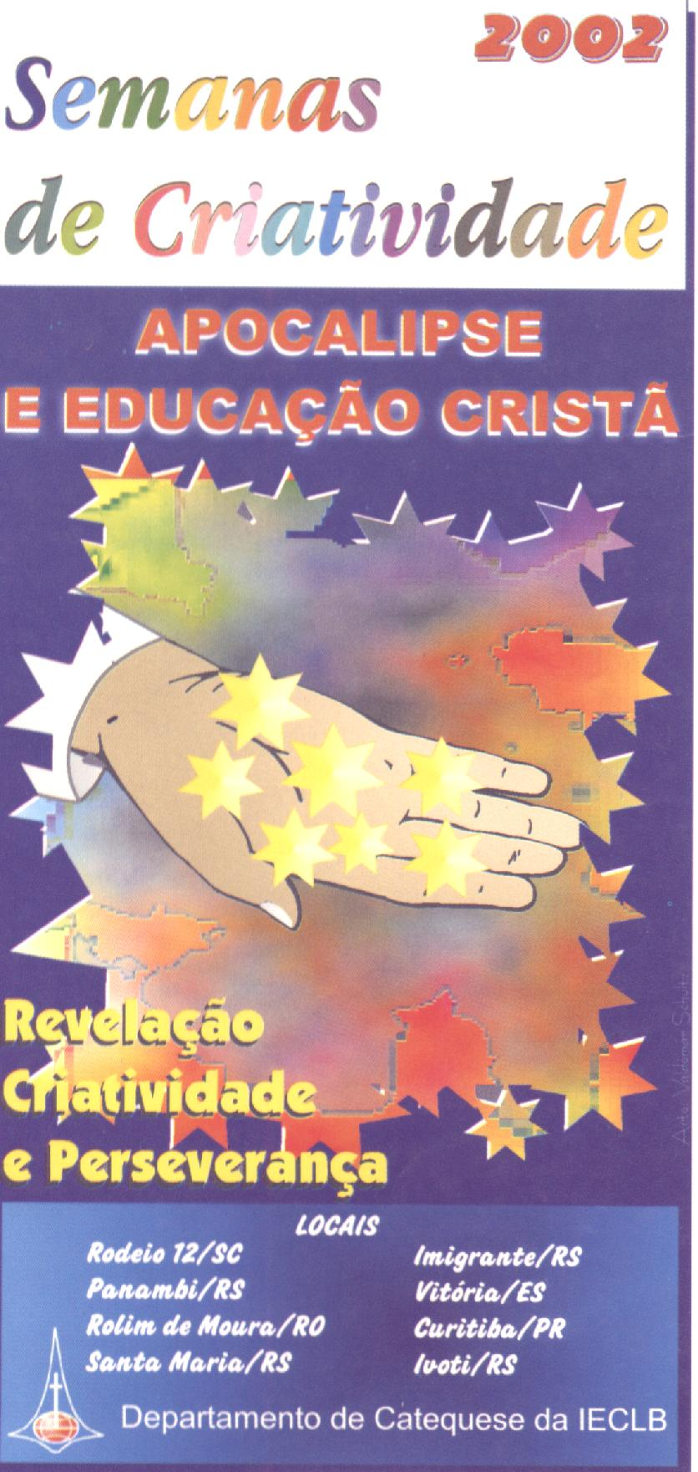
O Departamento está elaborando um caderno de estudo sobre a Ceia do Senhor com crianças. Nele, são apresentados os fundamentos bíblico-teológicos e subsídios de encaminhamento da discussão nas comunidades. Também haverá no caderno, sugestões de liturgia que motivam e possibilitam a inclusão das crianças na Ceia do Senhor. O material estará à disposição das comunidades a partir de 2003.
A partir dos seminários, constata-se que a grande inquietação da inclusão das crianças na Ceia está relacionada à função do Culto de Confirmação. Para refletir sobre a concepção e prática do Ensino Confirmatório na IECLB, o Departamento de Catequese e a Comissão do Ensino Confirmatório realizaram uma pesquisa ampla sobre o Ensino Confirmatório em todas as comunidades da IECLB. A pesquisa tem por objetivos: 1) Realizar um levantamento de dados organizacionais sobre o Ensino Confirmatório e a Confirmação na IECLB; 2) Avaliar e revisar o material didático Passos na Fé. Até o presente momento, cerca de 32% das paróquias responderam a pesquisa.
A pesquisa também tem por meta subsidiar as discussões em nível nacional. Para isso, o Seminário Nacional de Multiplicadores e Multiplicadoras de Ensino Confirmatório, realizado em abril de 2002, solicitou, juntamente com a Comissão de Ensino Confirmatório, a realização de um Fórum Nacional do Ensino Confirmatório para o ano de 2003. O objetivo do Fórum é aprofundar a reflexão sobre o Ensino Confirmatório, relacionando-a à edificação de comunidade, à participação dos e das adolescentes e à educação continuada na fé.
Em relação ao Ensino Religioso, realizou-se nos dias 04 e 05 de junho p.p., em nível nacional, o primeiro Encontro Luterano do Ensino Religioso na Escola Pública. O encontro contou com a participação de 11 sínodos da IECLB, totalizando 24 participantes. No encontro, discutiu-se como a IECLB tem participado na organização civil do Ensino Religioso em cada estado e, também, nas respectivas regiões e setores educacionais (coordenadorias, departamentos, delegacias, regionais de ensino). A partir dos relatos dos representantes, solicitou-se que o assunto continue sendo amplamente estudado na IECLB. Para isso, sugeriu-se a realização de um Fórum Nacional de discussão para que se possa traçar as diretrizes de ação da IECLB para o ER, levando em conta a caminhada ecumênica.
Ainda nesta área, o Departamento tem assessorado vários encontros e cursos de formação de professores de Ensino Religioso. A maioria dos cursos são promoções da Pró-Reitoria de Extensão da Escola Superior de Teologia ou promoções de secretarias municipais de educação. Mensalmente, o diretor do Departamento participa como representante da IECLB no CONER/RS, entidade civil do Ensino Religioso do Estado do Rio Grande do Sul. O Departamento também representa a IECLB no grupo de trabalho do CONER/RS que se ocupa com a elaboração do referencial curricular para a elaboração dos planos de estudos na rede estadual de ensino.
Em janeiro de 2002, realizou-se a primeira Semana de Criatividade de férias. A iniciativa foi avaliada positivamente e solicitou-se que se mantivesse uma Semana nesse período. Para 2003, está previsto uma Semana de Criatividade no mês de janeiro, a ser realizada em Ivoti/RS. O tema da Semana de Criatividade 2002 é Apocalipse e Educação Cristã: Revelação, criatividade e perseverança. Já foram realizadas cinco Semanas e ainda serão ministradas mais três Semanas até janeiro de 2003.
Na área da produção de materiais, destaca-se a publicação de uma coletânea de histórias do Manual para o Culto Infantil, intitulado Vou te contar uma história. Também foi lançado o segundo caderno da Coleção Crescendo com a Bíblia, em parceria com o Centro de Estudos Bíblicos. Ambas publicações são destinadas diretamente para as crianças.
O material Tecendo a Vida, material didático destinado para professores e professoras de Ensino Religioso, recebeu apoio financeiro e os cadernos para 5º e 6º série do ensino fundamental estão sendo revisados para publicação.
O Departamento também participou da elaboração do Caderno para a Semana dos Povos Indígenas em parceria com o COMIN e DNAJ. Com uma tiragem de 40.000 exemplares, esse material tem sido avaliado positivamente, principalmente pelas escolas públicas.
Além dessas atividades e elaborações, o Departamento de Catequese está envolvido com diferentes grupos e comissões que refletem a Educação Cristã e o Ensino Religioso em nível nacional e internacional, entre eles Curso Ecumênico de Pastoral Popular, FONAPER e CELADEC.
A partir de março de 2002, intensificou-se a relação do Departamento com a Escola Superior de Teologia. Marta e Edson assumiram a docência de duas disciplinas do curso de Bacharel em Teologia, com ênfase em Educação Cristã, na Escola Superior de Teologia.
Cada vez mais o Departamento se ocupa com a formação e a capacitação dos obreiros e das obreiras da IECLB. Isso representa uma maior articulação na formação e capacitação das lideranças leigas e a ampliação do trabalho na área da Educação Cristã e do Ensino Religioso.
O Departamento de Catequese também procura seguir as diretrizes do PAMI em relação à Educação Cristã no que se refere ao trabalho com crianças e adolescentes. Nesse sentido encerramos o relatório com o slogan do PAMI adaptado a nossa missão: Toda criança com uma comunidade. E toda comunidade com muitas crianças.
O Departamento de Catequese coloca-se à disposição das paróquias, dos sínodos, dos Departamentos, das Escolas, das Creches e de outros setores de trabalho da IECLB para assessorar seminários de capacitação nas suas três áreas de atuação: Culto Infantil, Ensino Confirmatório e Ensino Religioso.

3.2 Departamento de Educação

O Departamento de Educação - IECLB possui atualmente 53 instituições filiadas. No meio educacional, o nome pelo qual este Departamento está conhecido é Rede Sinodal de Educação, como designativo que remete a uma Igreja que tem na sua base organizacional Sínodos.

As instituições filiadas estão subdivididas em quatro regiões, presentes em 14 Sínodos, assim denominadas:
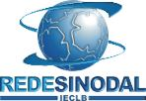
a) Setentrional: engloba as escolas localizadas fora do estado do Rio Grande do Sul, com presença nos Sínodos Centro-Sul Catarinense, Vale do Itajaí, Norte Catarinense, Paranapanema, Rio Paraná, Sudeste e Mato Grosso, com um total de 13 Instituições;
b) Serra: Abrange as escolas Iocalizadas nas áreas de abrangência dos Sínodos Planalto Rio-grandense e Noroeste Rio-grandense, com 11 instituições;
c) Centro: Compõe-se das escolas Iocalizadas nos Sínodos Vale do Taquari e Centro-Campanha-Sul, com 12 instituições;
d) Metropolitana: A maior região, com 17 escolas, atinge os Sínodos Nordeste Gaúcho, Rio dos Sinos e Sul-Rio-Grandense.

Estas instituições atendem cerca de 35.000 alunos na educação básica e superior e envolvem aproximadamente 2700 professores, além de funcionários em número aproximado de 700. Este envolvimento direto atinge famílias, comunidades, fornecedores em números incalculáveis. A Rede Sinodal de Educação possui duas pessoas para desenvolver o trabalho executivo, constituído essencialmente de assessoria às escolas e acompanhamento de programações.

O Rede Sinodal de Educação tem uma de suas principais atividades na organização de programas desenvolvidos em conjunto pelas escolas. Estes eventos, bastante conhecidos, são, entre outros, Congresso de Professores (24ª edição ocorrida em Taquara), Olimpíada Esportiva (38ª ONASE, em Santa Cruz do Sul), Amostra de Teatro (25ª ATESE), Encontro de Conjuntos Instrumentais (22º ENCORE). É do entendimento da Rede Sinodal, de que cada evento destes é um testemunho em favor da consecução do Plano de Ação Missionária da IECLB.

Uma das atividades marcantes neste período foi o investimento na Educação Superior. A assinatura de um protocolo conjunto, com vistas a colaboração e cooperação entre as entidades, dá ânimo e abre perspectivas alvissareiras para atuação neste nível, no qual a IECLB está ausente.

Atualmente a Rede Sinodal de Educação está discutindo a sua estrutura e pretende rever a relação existente com escolas e comunidades, de maneira a tornar sua ação mais adequada, neste tempo em que administrar significa, antes de mais nada, reduzir a possibilidade de erro. A Rede Sinodal de Educação pretende ser um instrumento na mão de comunidades que lhes permita administrar e manter as finalidades de sua escola comunitária. Ao falar de finalidades, tem-se como propósito não àquelas práticas, como voltar-se para a alfabetização ou a instrumentalização básica. Estes hoje são supridos por outros sistemas de ensino e ao limitar a isto a Igreja não tem mais papel. Aqui a questão é mais ampla e ela envolve testemunho, postura ética, esperança. Esta discussão, que nem sempre é fácil, é crucial para este tempo.

Dentro do projeto da Rede Sinodal de Educação está ampliação do número de afiliadas. O número de instituições vem crescendo, passando de 46 no início de 2000, para as atuais 53. Uma maior ampliação deve acontecer mediante a integração de algumas instituições de comunidades que ainda não estão filiadas à Rede, mas sobretudo acontecerá na constituição de novas escolas. Neste sentido a Rede Sinodal de Educação pretende, através da instalação de escolas, auxiliar na criação e recriação de comunidades, dando às comunidades religiosas propósitos de envolvimento. Importa dizer que a Rede Sinodal continua fiel a sua história, na qual uma escola somente tem sentido se em seu suporte servir uma comunidade.

Cabe destacar, por final, que a Rede Sinodal de Educação é mantida pelas escolas filiadas, possuindo orçamento próprio. Desta forma, o participar do Rede Sinodal de Educação é marcado pelo constante reafirmar do desejo de participar. Requer-se dos membros a participação tanto na manutenção financeira como também das atividades conjuntamente desenvolvidas.

3.3 Departamento de Diaconia

DIACONIA MAIS QUE SOLIDARIEDADE
Missão da Diaconia:
O Departamento de Diaconia da IECLB busca fomentar e apoiar, a partir do evangelho, ações comunitárias e institucionais que visem ao desenvolvimento humano integral, à promoção de sujeitos autônomos e à formação de comunidades inclusivas.

Com base nesta missão a equipe do Departamento de Diaconia se empenhou em cumprir a sua tarefa, somando outras frentes na IECLB, para alcançar o objetivo de na proposta de Criar e Recriar Comunidades Juntos.
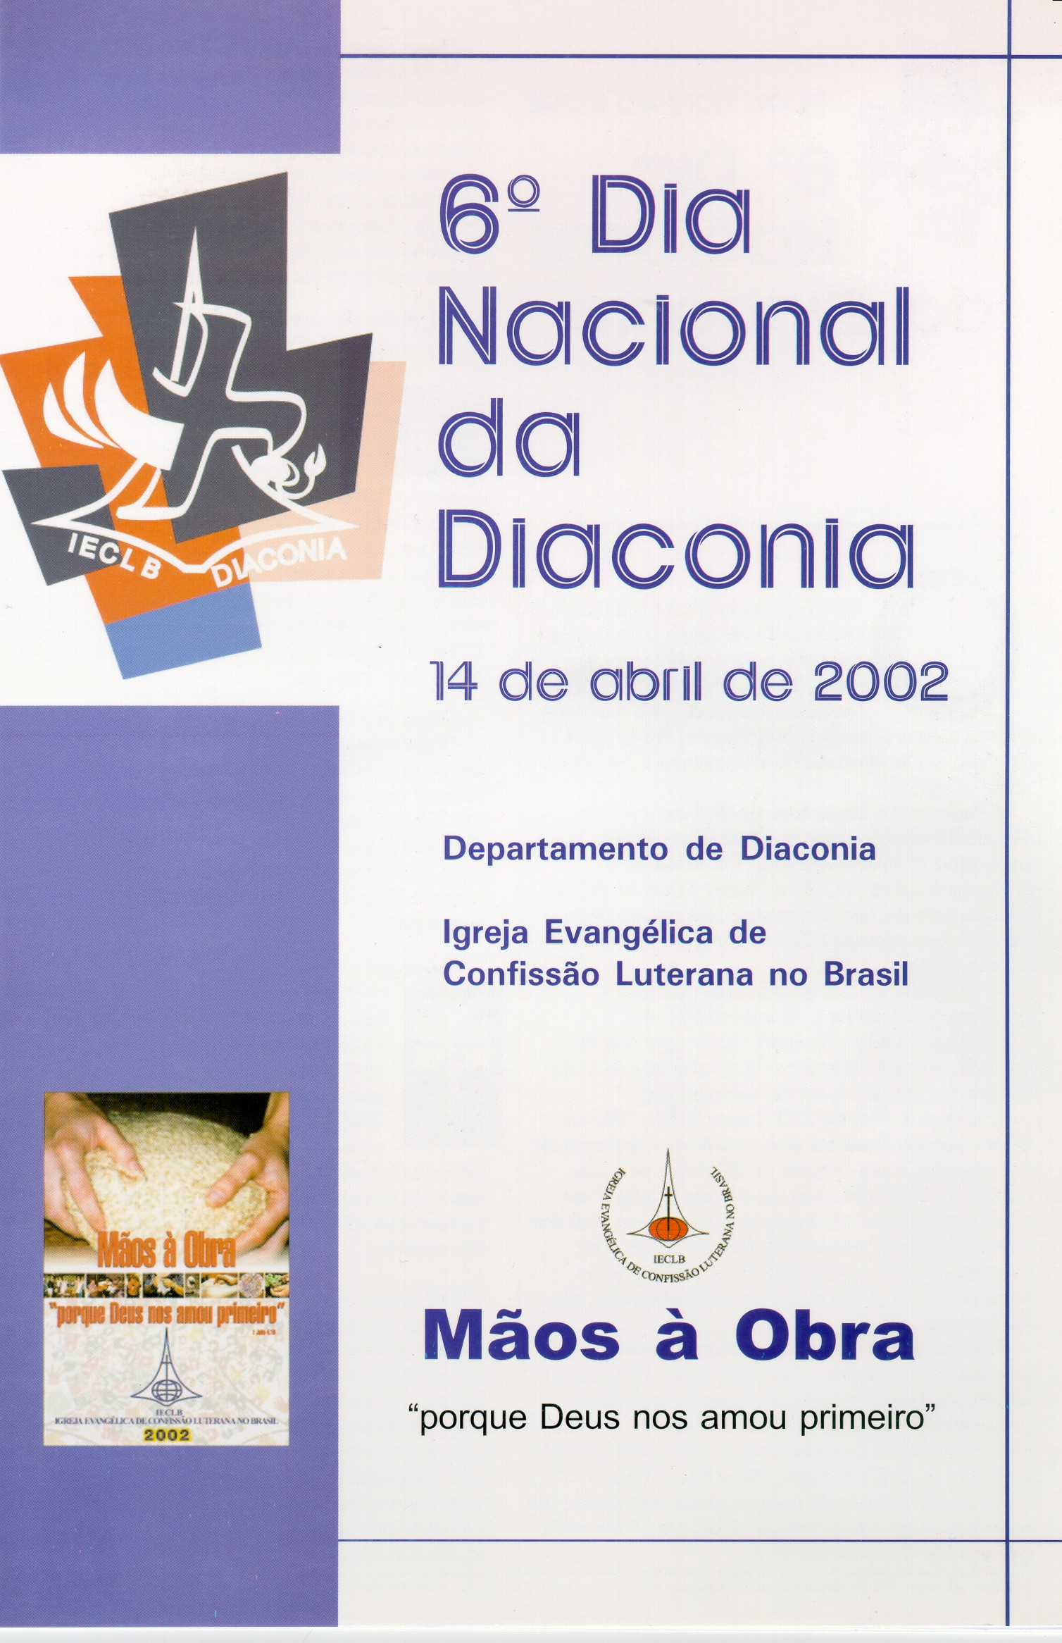

1 - Ênfases de outubro 2000-2002:
Material para as bases
Com o objetivo de contribuir na conscientização, informação, articulação e planejamento de ações diaconais nas comunidades paróquias, sínodos e/ou instituições foi elaborada a cartilha Planejando as Ações Diaconais da Comunidade que explica os diferentes aspectos da missão do Departamento de Diaconia da IECLB. Além disso, a cartilha contém 11 passos para um planejamento estratégico e um estudo sobre a parábola do Bom Samaritano.
Dia Nacional de Diaconia
O material para o sexto Dia Nacional de Diaconia, recebeu um tratamento diferente, enfocando em cinco perspectivas diaconais o tema do ano da IECLB.

O material foi bem valorizado e muitas comunidades compraram mais exemplares para usar em suas atividades. O material estava disponível para ser multiplicado indo ao encontro da demanda.
Tradução de livro:
Em função dos cursos Vida no Limiar da Morte, oferecidos pelo Departamento de Diaconia aos sínodos, foi apoiada pelo Departamento a tradução e publicação do livro“Como Lidar com Pessoas em Fase Terminal” que também poderá ser adquirido através do Departamento de Diaconia.

2 - Intercâmbios
O Departamento de Diaconia teve a oportunidade de enviar sete pessoas de um grupo interministerial, por 14 dias, para visitar, refletir e trocando experiências entre a Diaconia das Igrejas da Suécia, Noruega e Brasil. A visita do Norte-Sul aconteceu em setembro do ano 2000 no Brasil.
Onze pessoas puderam participar da Conferência da Diaconia das Américas e Ilhas Caribenhas que aconteceu em Winnipeg, Manitoba no Canadá, em junho de 2002. A diretora do Departamento de Diaconia é co-presidenta desta organização.
A Diretora do Departamento de Diaconia foi convidada para falar sobre a ação diaconal da IECLB – nos seguintes lugares:
Assembléia das Diaconisas da ELCA-EUA.
Assembléia da Associação de Diaconisas Luteranas – EUA.
Seminário de Desenvolvimento do Chile (delegada).
Além disso, integra a diretoria da Diakonia Mundial (pela primeira vez alguém da América Latina integra este grêmio no Comitê Executivo.

3 - Seminários – Encontros – Palestras – Cursos
A Capacitação em áreas diaconais foi descentralizada para três sínodos, a saber: Amazônia; Brasil Central e Espírito Santo a Belém. Esta experiência nos tem mostrado o quanto foi valiosa esta idéia. As viagens são caras e recursos podem ser melhor administrados localmente.
Além destes sínodos estão sendo ministrados cursos nos diferentes locais: São Leopoldo; Santa Cruz do Sul; Pirabeiraba; Joinville; Rodeio 12; Águas do Verê; Gramado e Curitiba. Temos parceria com a Pró-Reitoria de Extensão da Escola Superior de Teologia.
Falta ainda realizar cursos nos Sínodos Sudeste, Uruguai e Planalto Riograndense. Com o último estamos fechando curso de 150 horas para o ano de 2003.
Atualização das pessoas que fizeram os cursos através do Departamento de Diaconia. A pedido das pessoas formadas estamos realizando a terceira atualização. Este ano o tema principal é voluntariado e gestão de projetos.
Em março e abril de 2001 e 2002 realizamos o Fórum de planejamento de ações diaconais na IECLB. Respectivamente 48 e 52 pessoas provenientes de sínodos, instituições e comunidades refletiam de forma ampla sobre prioridades da Diaconia-IECLB.
Diversas Instâncias: comunidades, paróquias e/ou sínodos buscaram informações junto ao Departamento de Diaconia informando-se sobre uma estrutura mínima para articular, organizar ações diaconais em suas realidades. Estamos estudando uma proposta que deverá ser oficializada.
Voluntários de Missão em áreas diaconais. Através da intermediação do Departamento de Diaconia 16 pessoas jovens da Alemanha tiveram oportunidade de realizar um estágio voluntário de até 12 meses em alguma instituição diaconal e/ou comunidade na IECLB. Está sendo mais difícil conseguir o visto de permanência pelo período de até 12 meses.
Banco de Assessores. O Departamento de Diaconia conseguiu cadastrar 48 assessores que se dispõem a assessorar nos cursos, palestras, seminários, encontros. Muitos dos convites que recebemos das comunidades não podemos atender mas temos a oportunidade de encaminhar nomes, uma vez que cada assessor escolheu sua especialidade entre os 40 itens do cadastro.
Amigos/as Voluntários/as de Diaconia. Recebem comunicação direta, são informadas e acompanhadas com material sobre diaconia que poderão usar em suas realidades de instituições e comunidade. Este número de pessoas não-obreiras soma 800 pessoas. É 0,01% dos membros da IECLB, mas sem esta fração a IECLB, quem sabe, seria menos diaconal.
Ações de Divulgação da Diaconia: Em 2001, foi criada a Comunhão de Amigos e Amigas da Diaconia. Para divulgar o Departamento e esta Comunhão, foram produzidos diversos materiais de promoção, como sacola, canetas, perfumes, (kit), com o intuito de tornar a Diaconia mais conhecida e presente nas comunidades, paróquias e sínodos. Em agosto será lançado o site do Departamento, que deverá ser uam ferramenta importante de articulação da Diaconia na IECLB, ao lado do já consolidado boletim Diaconia Informa.

Palavra Final
O profeta Isaías diz: ... Eu quero que soltem aqueles que foram presos injustamente, que tirem de cima deles o peso que os faz sofrer, que ponham em liberdade os que estão sendo oprimidos, que acabem com todo tipo de escravidão.(Isaías 58,6).
Esta é a visão/tarefa/missão do Departamento de Diaconia. Estar atento à conscientização de viver o Evangelho onde o ser humano é considerado como pessoa integral – com múltiplas necessidades.
... este é o jejum que espero de vós...

3.4 Departamento Nacional para Assuntos da Juventude

Como o órgão de planejamento do trabalho que se refere à Pastoral da Juventude, como o órgão executivo do planejamento realizado com o Conaje e com setores afins, como o órgão de assessoria e formação das atividades que lhe cabem e como o órgão burocrático, que tem tarefas como: organização de arquivo; encaminhamentos de projetos; controle financeiro; contatos com jovens, obreiros(as) e direção da Igreja, ...
O Dnaj guia-se a partir de projetos, pensados e elaborados por grupos multidisciplinares e Conselho Nacional da Juventude Evangélica - Conaje, sendo divididos em: Projeto de Implantação (1993-1995), Projeto de Continuidade (1996-1998), Projeto de Solidificação e Expansão (1999-2001) e Plano Missionário da Juventude 2001-2002, estando previsto para 2003 e 2004, a continuidade do Plano Missionário da Juventude, conforme decisão do 16º Congresso Nacional da Juventude Evangélica, realizado em Joinville/SC, em julho passado.
Para desenvolver todo o trabalho, o Dnaj conta com duas pessoas, um obreiro coordenador (Cat. Cláudio Giovani Becker) e uma secretária (Cat. Maria Dirlane Witt).

A caminhada de julho de 2000 a agosto de 2002
As principais atividades aconteceram na área de formação e de elaboração de material. Cabe salientar que as atividades que aconteceram em 2001 e que acontecem em 2002, bem como as previstas para 2003 e 2004, respondem ao Plano Missionário da Juventude – “Nenhuma comunidade sem grupo de jovens. Nenhuma pessoa jovem sem comunidade.”.

Formação:
Fest’Art: Programa de Formação para lideranças, sob tema “Paz e Vida. Mãos à obra!”, realizado nos dias 22-24 de julho de 2002, em Joinville/SC, reunindo 330 pessoas, sendo destes, 240 jovens líderes nos sínodos;
XVI Congresso Nacional da Juventude: realizado nos dias 25 e 27 de julho de 2002, em Joinville/RS, reunindo 330 pessoas;
Curso de Atualização em Juventude: destinado a obreiros, professores e pessoas com caminhada no trabalho com jovens. O 1º curso (Módulo I) aconteceu no 1º semestre de 2001, em São Leopoldo. No 1º semestre de 2002 aconteceu o 2º curso (Módulo II). Estão previstos mais três cursos do módulo I e um curso de continuidade módulo III. Em cada curso estão previstos de 25 a 45 participantes.
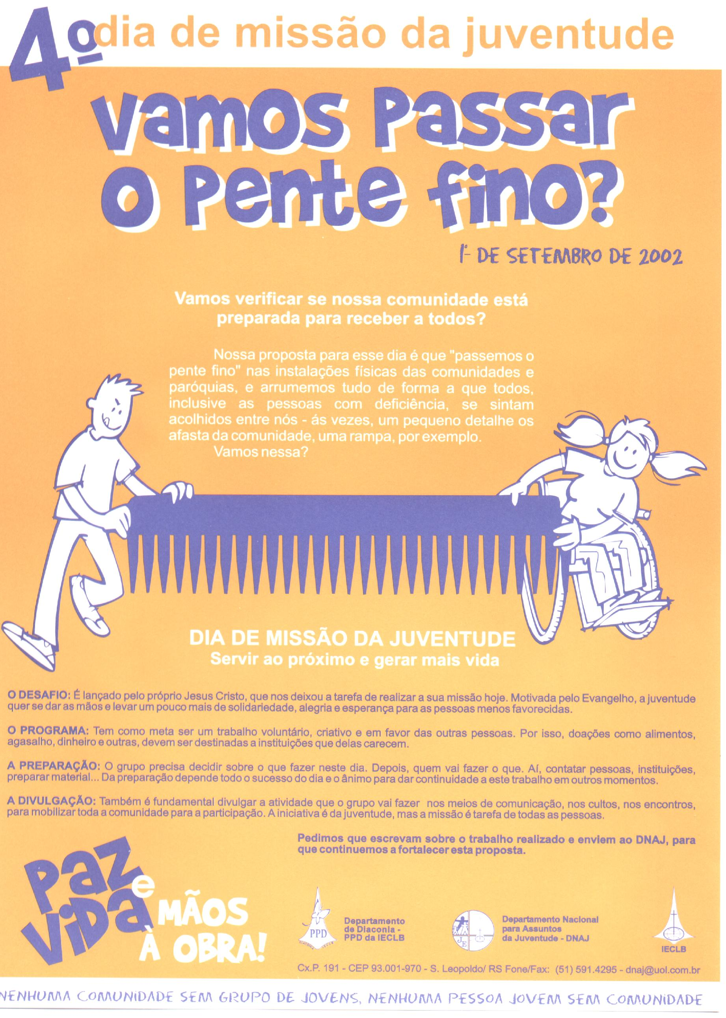
Reuniões do Conaje: Todas tem a participação e assessoria do Dnaj. Acontecem duas reuniões ordinárias ao ano, sendo uma no 1º semestre e a outra no 2º semestre. Em caso de necessidade de outras reuniões, reúne-se todo o Conaje ou a presidência ou ainda equipes de trabalho. Participam os coordenadores sinodais da juventude e os obreiros eleitos no Congresso da Juventude para comporem o Conaje;
Dia de Missão da Juventude: proposta que mobiliza as juventudes nas comunidades e paróquias, em programas que motivam os jovens a exercitar o amor ao próximo. O Dia de Missão da Juventude acontece no 2º semestre (final de agosto ou início de setembro), tendo como tema “Servir ao próximo e gerar mais vida”. O 3º aconteceu no dia 01/09/01 e o 4º no dia 01/09/02. Salientamos que cada grupo tem a liberdade de definir a data que melhor atender ao grupo e também definir a proposta de ação. Destacamos que a 4ª edição tem a parceria com o Departamento de Diaconia PPD.
Cursos de Formação Bíblico Ecumênico para Jovens: curso em 5 etapas, elaborado e realizado com a participação do Dnaj e de abrangência ao estado do Rio Grande do Sul em função das entidades e igrejas parceiras. Em 2001 realizamos o 5º Curso, que aconteceu em Ijuí/RS. O 6º Curso aconteceu em 2002 na região de Pelotas/RS. Estão previstos mais dois cursos, um na região da fronteira e o outro a definir. A média de participantes por curso é de 33 jovens.
Auxílio na organização da Rede Latino-Americana de Jovens Luteranos e na organização de encontros de articulação e assessoria.
Oficinas de Liderança: Proposta de formação de lideranças jovens, devendo participar obreiros e demais pessoas que trabalham com jovens. Com esta participação o repasse do trabalho tem um melhor aproveitamento nas comunidades. Até o final de 2002 teremos realizado 36 oficinas, com uma participação média de 50 jovens. Elas acontecem por sínodo ou intersinodais. O tema previsto para as oficinas de 2001 e 2002 é: “Missão... Entra na roda com a gente!”.
Assessoria a cursos e seminários organizados pelos sínodos e escolas da Rede Sinodal, sob diferentes temáticas. Cabe destacar que em 2002 realizamos assessoria para a IELCH na área de formação de lideranças e rearticulação do trabalho com jovens.
Seminário Nacional Juventude: proposta em avaliação pelo Conaje em sua próxima reunião. Os seminários atingem as lideranças sinodais da juventude. Dentre os temas que serão propostos estão: a Formação de Lideranças, a Confessionalidade Luterana, a Diversidade Teológica na IECLB, Propostas de trabalho entre jovens.

Elaboração:
Plano Missionário da Juventude - “Nenhuma comunidade sem grupo de jovens. Nenhuma pessoa jovem sem comunidade”, sendo que para 2003 e 2004, soma-se ao lema, o tema “Paz e Vida, Mãos à obra!”
Elaboração e publicação de material: Caderno Motivador 2001/2002 com propostas de discussão e dinâmicas de trabalho; cartazes, folhetos de divulgação de material como camisetas, adesivos, cartões postais, marca-páginas (os marca-páginas com calendário 2002 e divulgação de atividades da juventude em nível nacional).
Elaboração de caderno com roteiros de encontros para juventude.
Material da Semana dos Povos Indígenas: Parceria entre COMIN, DC e DNAJ. O material de 2001, sob o título “O tempo passa, o tempo volta – vendo e revendo o tempo, um olhar indígena sobre o novo milênio”. O caderno de 2002 trouxe o tema “Manacô: viver repartindo”. Estão sendo realizados estudos para a elaboração do material para 2003. Vale salientar que esta publicação atende não somente a IECLB, mas jovens em salas de aulas e outros grupos específicos da sociedade;
Dia Nacional da Juventude: Acontece no dia 21/04. Um espaço que prevê diferentes propostas de encontros realizados, em sua grande maioria, em nível sinodal. Destacamos que em 2002 elaborou-se, em parceria com o Sínodo Uruguai, uma proposta de Gincana Bíblica.
4º Dia de Missão da Juventude – “Vamos passar o pente fino”: Elaboração e publicação do cartaz com uma proposta de celebração para o culto em que a coleta nacional foi destinada para o trabalho entre jovens.
Boletim Firmando Pé: proposta de informativo que está passando por uma reformulação, tanto na forma de apresentação e conteúdo, bem como na forma de distribuição. O primeiro caderno em substituição ao subsídio está na diagramação;
Produção e revisão de textos diversos com setores afins.

Salientamos as seleções e encaminhamentos de jovens aos programas de intercâmbios no exterior com a ELCA, Bayern, FLM... Também jovens da IECLB participaram da Assembléia Geral do Clai, na Colômbia).

Encaminhamentos
Projeto de pesquisa sobre a juventude: tem “como foco de investigação os processos de sociabilização – mediados por quadros referenciais religiosos no âmbito da ética protestante-luterana – e as implicações destes processos na construção de identidades e subjetividades juvenis”. Apóiam a pesquisa a IECLB, a FLM e a FAPERGS.
Para esta pesquisa também foram oferecidos seminários de formação para os jovens que aplicam em suas comunidades a pesquisa.
Estão previstos seminários com os sínodos para discussão e sistematização dos resultados da pesquisa.
Seminário Nacional do CONAJE: onde se quer preparar e instrumentalizar jovens na aplicação da pesquisa e discussão da temática – jovem;
PalavrAção (III): está na impressão;
Congresso Nacional da Juventude: após a realização do 16º Congresso Nacional da Juventude, em Joinville/SC, os participantes pediram a continuidade de atividade paralela (Fest’Art). Deverá acontecer em julho de 2004. Para tal espera-se obter o apoio das paróquias e sínodos, uma vez que esta é uma proposta aprovada em Congresso.

Horizontes:
Atender a demanda do trabalho e buscar parcerias de sustentação de projetos priorizados pelas juventudes sinodais, Conaje e Dnaj, considerando que temos, dentre os desafios, propor, acompanhar, instrumentalizar as diferentes juventudes que também são IECLB.

3.5 Conselho de Missão entre Índios

Nos dias 15 a 18 de julho passados aconteceu em Chapada dos Guimarães (MT) um encontro nacional, composto de Reunião do Conselho, Seminário e Assembléia do COMIN, com o fim principal de avaliar e planejar os seus trabalhos para os próximos anos.
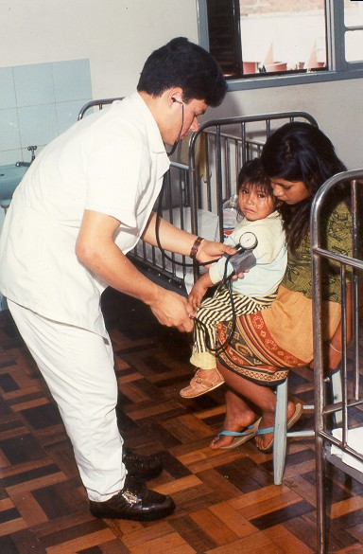
enfermeiro Kaingang em estágio hospitalar

A avaliação foi feita a partir de dados colhidos durante um longo tempo (2002-2001), por pessoas de fora do COMIN, em visitas, seminários, leitura de relatórios, entrevistas etc., estando envolvidos obreiros(as), conselheiros(as), secretaria executiva e diretoria do COMIN, direção da Igreja, agências financiadoras e representantes de povos indígenas. A conclusão foi a de que o COMIN está realizando um trabalho responsável e de qualidade.

O planejamento foi elaborado em cima dos resultados dessa Avaliação Participativa e visou principalmente estabelecer prioridades e desenvolver visão e procedimentos uniformes a nível nacional.
Concluiu-se que o COMIN, ao caminhar ao lado dos povos indígenas, deve dar atenção, de modo especial, a quatro questões: terra, saúde, educação e etnosustentabilidade. Os povos indígenas têm direito à terra, de acordo com a Constituição Federal de 1988, Art. 231, e dela precisam para sua sobrevivência. Na questão da saúde são muito importantes, ao lado de um atendimento diferenciado, suas antigas práticas de usar chás e plantas e ritos de cura. Na educação é importante o respeito pela suas cultura, sua língua e seus métodos de educar, e ter seus próprios professores. Como eles vão se sustentar, se não têm mais os matos para caçar e coletar frutas, e rios para pescar?

Para lidar com estas quatro questões complexas e difíceis o COMIN entende que deve trabalhar o tempo todo com quatro perguntas:
1 - Como podemos conhecer melhor os povos indígenas para, com amor e respeito, apoiá-los na medida e na forma adequadas, para não impor a eles nossas respostas?
2 - Como precisamos nos organizar internamente como COMIN? O que precisamos estudar e aprender e planejar? Que tipo de profissionais e recursos precisamos para isso?
3 - Como podemos compartilhar a realidade dos povos indígenas com nossa IECLB, a nível nacional, a nível de sínodos e comunidades? Partes de nossa Igreja ainda têm uma visão insuficiente ou distorcida da realidade indígena.
4 - Como podemos levar à sociedade maior, brasileira, e além dela, algumas verdades sobre a realidade indígena, para melhor compreensão e maior justiça?

Sempre está muito claro para nós: COMIN é Igreja, COMIN é IECLB. COMIN não é apenas uma ONG. COMIN é parte do PAMI. O serviço do COMIN é serviço de Jesus Cristo a pessoas e povos excluídos e massacrados. O COMIN se sabe enviado para este serviço por Jesus Cristo e pela IECLB ou, talvez melhor, via IECLB.

Em termos de recursos financeiros, mais ou menos, 95% dos recursos vêm de igrejas irmãs do exterior e 5% da própria IECLB. Em anos passados, quando eram destinadas duas coletas (ofertas) para os trabalhos do COMIN, os recursos colocados à disposição pelas comunidades da IECLB perfaziam de 20 a 25%. Depois da reestruturação ficamos com apenas uma coleta por ano. Mas também a desvalorização de nossa moeda em relação a outras moedas afeta a proporção. Um dos desafios é como nossas comunidades e sínodos poderiam assumir maior participação nessa tarefa.

Podemos mencionar algumas experiências novas:
1 - Um dos obreiros do COMIN é membro do Conselho Estadual da Educação Escolar Indígena do estado do Amazonas. Desta maneira o COMIN dá sua contribuição em termos de educação indígena em todo o estado do Amazonas.

2 - Duas Secretarias do Estado do Rio Grande do Sul solicitaram e estão recebendo assessorias do COMIN:
2.1 Depois de um grande número de mortes de crianças indígenas em conseqüência de subnutrição em Guarita obreiras contratadas pelo COMIN e pagas com recursos do Estado juntaram esforços com os municípios da região, com a Secretaria Estadual de Saúde (SES/RS), Fundação Nacional de Saúde (FUNASA) e Fundação Nacional do Índio (FUNAI) e, neste último verão, nenhuma criança indígena daquela área veio a falecer em decorrência da causa acima citada.
2.2 Num outro contrato o COMIN comprometeu-se com a execução do Programa de Assistência Social - OASF, em quatro Comunidades Indígenas, visando o seu desenvolvimento e atendimento por meio de acompanhamento e orientação às famílias destas comunidades que estejam em vulnerabilidade social e/ou com os vínculos fragilizados e a capacitação e a qualificação de agentes e técnicos tanto do governo estadual como dos governos municipais. Para tanto o COMIN realizou dois seminários, dos quais participaram profissionais de assistência social do Estado e de mais de 50 municípios para conhecer e administrar as necessidades dos povos indígenas em suas áreas. Um segundo contrato está em fase de elaboração e através dele serão dados os próximos passos a níveis regionais e municipais; tudo com recursos do Estado.

Temos uma área de conflito muito séria: Cada vez mais povos indígenas estão reivindicando e retomando terras em que no passado seus antepassados viveram. Em algumas destas terras hoje vivem agricultores, inclusive membros da IECLB, às vezes comunidades inteiras, com título de propriedade, porque adquiriram as terras de empresas colonizadoras ou foram assentados por governos estaduais. Por lei, os índios têm direito às terras. E, também, os agricultores têm direito às terras. Os dois são vítimas de injustiças do passado. É uma situação que causa muito sofrimento em ambos os lados. Como podemos lidar de forma construtiva com ela?
Estes(as) são os(as) obreiros(as) do COMIN e seus campos de trabalho:
- Walter Sass, pastor, atua junto ao povo Deni no Xeruã, Amazonas.
- Frank Tiss, pastor, atua junto aos povos Kulina e Kanamari no Juruá, Amazonas.
- Christiane Tiss, médica, atua junto aos povos Kulina e Kanamari no Juruá, Amazonas.
- Jandira Keppi, pastora e advogada, atua junto aos povos do Acre e Sul Amazonas, Rio Branco, Acre.
- Nelson Deicke, pastor e estudante de Enfermagem, atua junto ao povo Kulina do Acre.
- Evanir E. Kich, educadora, atua junto a diversos povos indígenas na Rondônia e Mato Grosso.
- Roque Simão, indigenista, atua junto a diversos povos indígenas na Rondônia e Mato Grosso.
- Cledes Markus, pastora, atua junto aos povos Xokleng, Kaingang e Guarani em Santa Catarina.
- Sandro Luckmann, pastor, atua junto ao povo Kaingang no Noroeste do Rio Grande do Sul (RS).
- José Manoel Ballivián, zootecnista e mestre em Agroecossistemas, atua junto aos povos Kaingang e Guarani em Guarita.
- Maria Ione Pilger, educadora e socióloga, atua junto aos contratos e ao povo Kaingang no Norte RS.
- Marinez Garlet, assistente social, atua junto ao povo Kaingang no Rio Grande Sul.
- Ingret Kaminski, educadora, atua junto ao povo Guarani no Rio Grande do Sul.
- Lúcio Schwingel, pastor e mestre em Antropologia, atua junto aos contratos e assessora Secretaria Executiva e Diretoria do COMIN.
- Arteno Spellmeier, pastor, atua na coordenação do COMIN.
- Cecília Boff, jornalista, atua na administração da Secretaria Executiva.
- Cristina Rieth, secretária, atua na Secretaria Executiva.
No Projeto Nutrição Guarita, contrato com a Secretaria da Saúde RS, atuam:
- Eloí de Fátima Alberto, nutricionista.
- Verlaine Isabel Petri, nutricionista.
- Noeli Terezinha Falcade, técnica em enfermagem.
- Laisa Sales Ribeiro, auxiliar em enfermagem.
- Sandra Sales, agente de saúde.
- Elani Meurer Detterhorn, auxiliar em enfermagem.

Nossos obreiros e obreiras muitas vezes trabalham acima do limite de suas forças neste mundo complexo e cheio de conflitos no ponto de encontro e fricção de duas culturas, dois mundos. Temos tido muitos casos de doenças, em conseqüência disso. É uma das coisas que nos preocupam. Mas queremos continuar nossa missão com fé, esperança e amor.

3.6 Arquivo Histórico

O Arquivo Histórico é o repositório de parte da documentação da história de Deus com seu povo de confissão evangélico-luterana no Brasil. Ela conta histórias de sucesso e de fracassos, de fidelidade ao chamado do Senhor e de omissão, de empenho na missão e na busca das pessoas e de acomodação. Ela mostra como são nossas comunidades, como somos nós, as pessoas que as formam. Através dos altos e baixos neste caminho o Senhor, por seu Espírito, chamou, congregou, iluminou, santificou e conservou a sua Igreja e continua a enviá-la para anunciar a boa nova da aceitação por graça e fé e a convidar as pessoas a viver a comunhão de irmãs e irmãos em união e sob a orientação do Pai. Somos humildemente agradecidos pelo milagre da existência da santa igreja cristã e desejamos participar deste testemunho possibilitando às pessoas conhecer melhor esta história, deixando animar e motivar-se a participar dela com seus dons e talentos.

Consultas ao Arquivo:
Desde a elaboração do Relatório para o Concílio anterior, o Arquivo Histórico da IECLB foi procurado por 46 pesquisadores que nos documentos do acervo buscaram as informações necessárias quer para elaborar suas teses de pós-graduação ou graduação, quer para pesquisas de suas comunidades ou genealógicas. Eram em sua grande maioria estudantes ou professores no Brasil. Mas também estrangeiros (da Alemanha e dos Estados Unidos) aqui estiveram. Além dos que vieram pessoalmente ao Arquivo, outros tantos recorreram a ele por carta, correio eletrônico ou até mesmo por telefone.
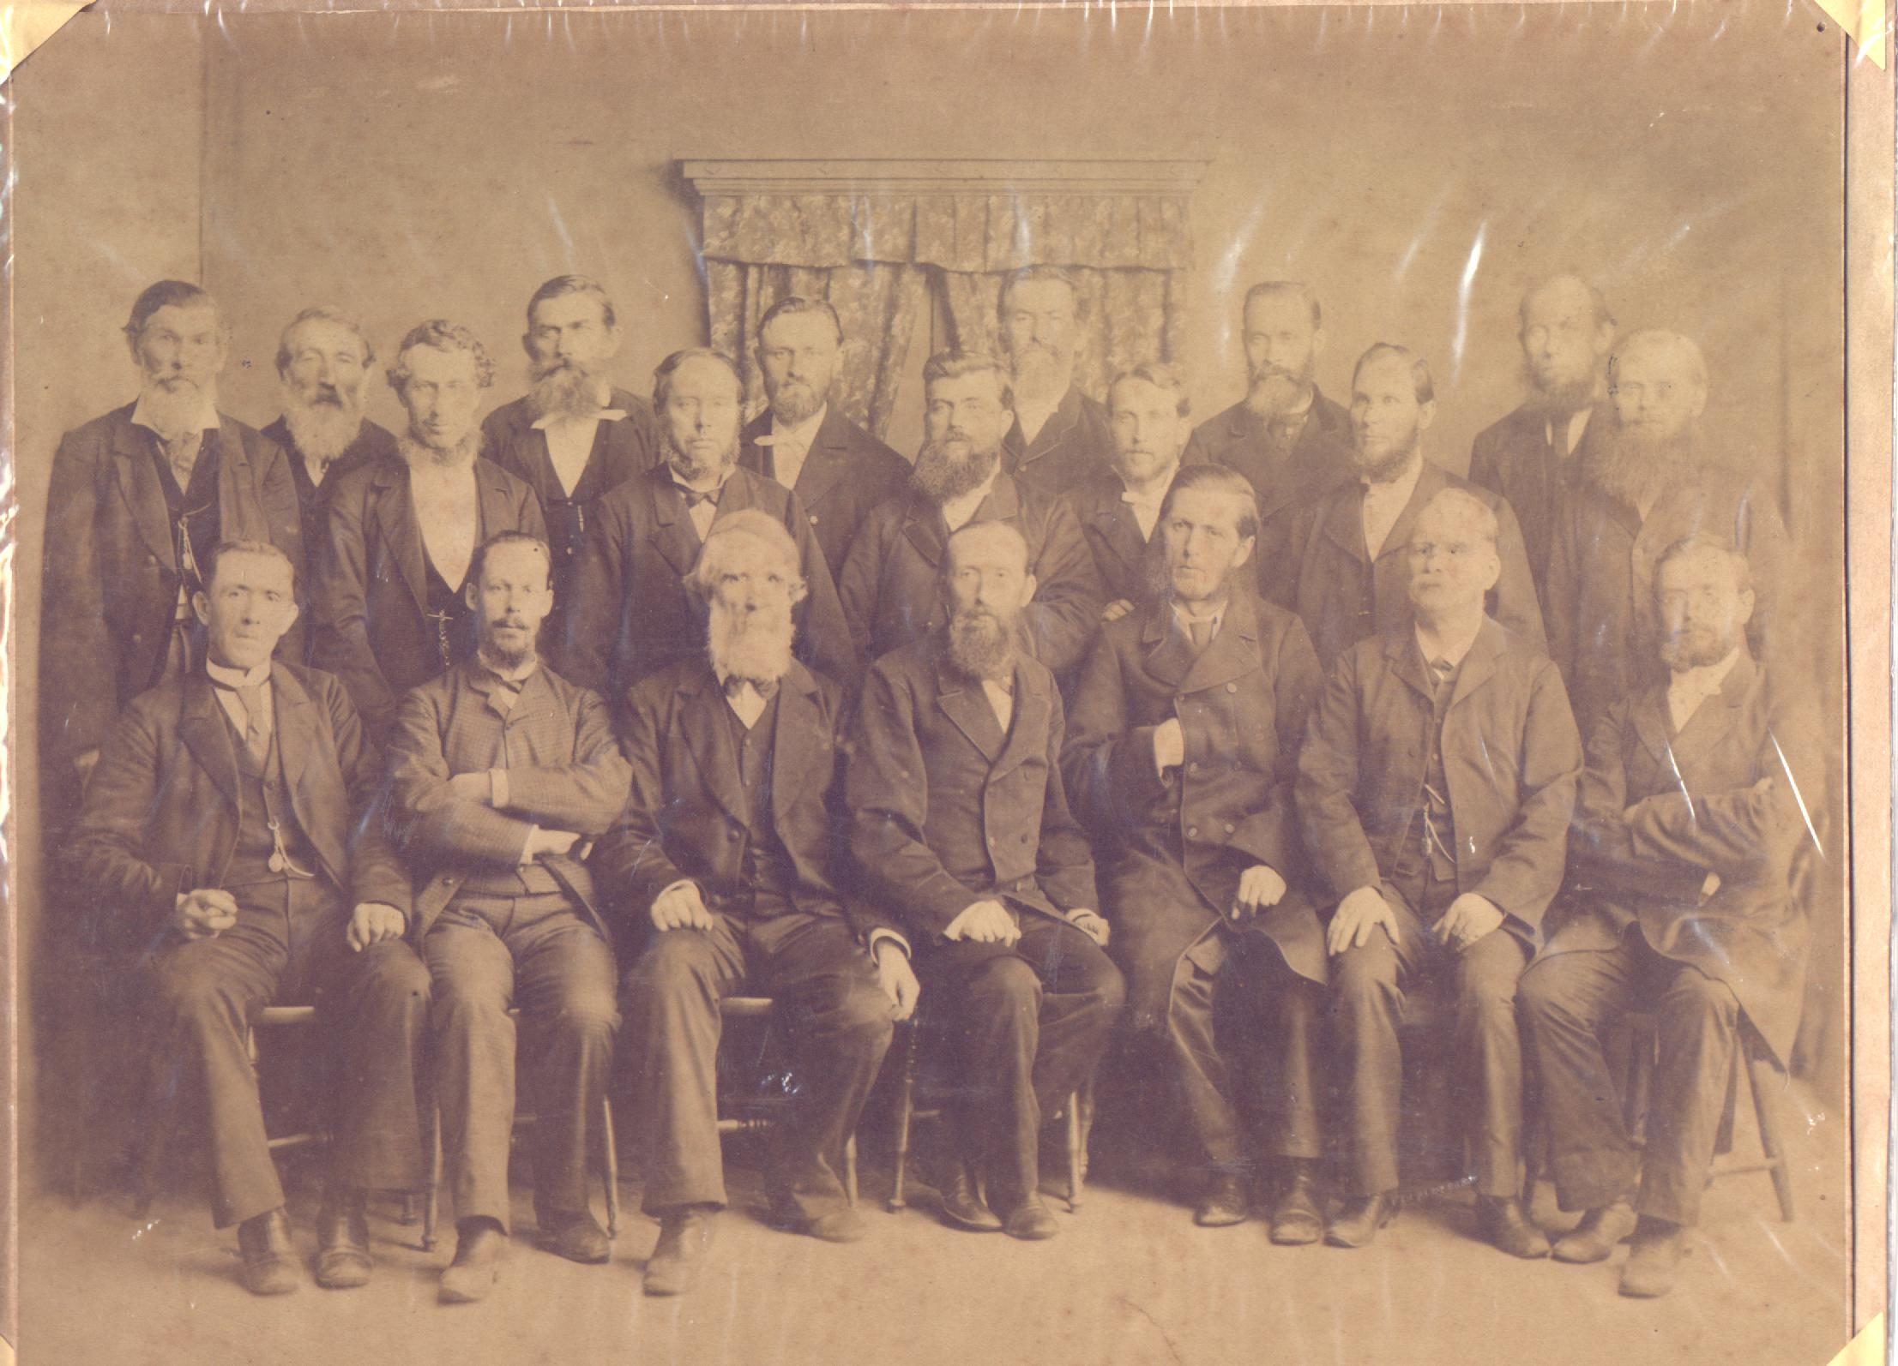

Procuramos, da melhor forma possível, apoiar as pessoas que nos procuraram e ajudar a encontrar as informações necessárias aos seus propósitos, colocando à sua disposição nossa modesta estrutura, colaborando na leitura, por vezes difícil por não acostumada, de documentos manuscritos e muitas vezes em língua que não é dominada pelo pesquisador ou a pesquisadora.

Novos documentos:
a) De setores de trabalho,Distritos e Regiões: Neste mesmo tempo o Arquivo cresceu, sendo a ele incorporados documentos reunidos em setores de trabalho (Música, OASE), antigas Regiões Eclesiásticas (RE IV, RE VII) e Distritos Eclesiásticos (Rio de Janeiro, Estância da Serra e Imigrantes) e de paróquias (PEPA/Paróquia dos Estudantes de P. Alegre). O que isto representa em número de documentos talvez se possa avaliar quando se considera que só a RE VII, desmembrada da RE I em outubro de 1991, reuniu no espaço de cinco anos em seu arquivo, que estava muito cuidadosamente organizado, 4.487 documentos. (Quantos documentos existirão no arquivos das Regiões que foram criadas em 1968 e que abrangiam um número de comunidades e paróquias muito maior do que aquela?).
b) Microfilmes:
Igualmente foram incorporados ao acervo do Arquivo Histórico as cópias dos microfilmes de livros de registro de comunidades e paróquias, feitos pela Sociedade Genealógica de Utah. Também estes, agora, podem ser consultados mediante uma leitora de microfilmes que pudemos adquirir com a soma recursos consignados no orçamento da EST e verba intermediados pela Secretaria Geral da IECLB.
c) Arquivos de pastores e de representante da IECLB:
Além disso, famílias de obreiros falecidos entraram em contato para dar destino às bibliotecas dos mesmos. Lamentavelmente não foi possível vir ao encontro tendo em vista que o Arquivo não recebe livros e impressos, se não os livros de jubileus de comunidades e instituições. São, entretanto, bem-vindos os relatórios paroquiais anuais, crônicas e correspondências.

Foram destinados ao Arquivo também os documentos reunidos pelo professor do antigo IPT, docente da Faculdade de Teologia e representante da IECLB em grêmios ecumênicos, nacionais e internacionais, P. em. Dr. h. c. Betholdo Weber, falecido em fevereiro do corrente ano. Estes, não por último pelo grande número que somam, ainda se encontram em processo de transferência para o Arquivo e de organização e catalogação.

Dois convites:
Queremos convidar: a) os conciliares de demais leitores deste Relatório que nos visitem, entrem em contato conosco (fone: 0XX51590-1455, ramal 222; fax: 0XX5159-1603; e-mail: arqhist@est.com.br) quando necessitarem de documentos ref. à história da IECLB; b) os presbíteros em comunidades e paróquias a preservarem as correspondências, os relatórios, os livros de registros e de atas, enfim todos os documentos que se encontram nas secretarias guardando-os em lugar que nem traças nem umidade os prejudiquem.

